Resolución del Pleno del Instituto de Transparencia, Acceso a la Información Pública y Protección de Datos Personales del Estado de México y Municipios, con domicilio en Metepec, Estado de México, de fecha quince de marzo de dos mil veintitrés.
Vistos los expedientes relativos a los recursos de revisión 12729/INFOEM/IP/RR/2022, 12730/INFOEM/IP/RR/2022 12731/INFOEM/IP/RR/2022, 12733/INFOEM/IP/RR/2022, 12734/INFOEM/IP/RR/2022 y 13378/INFOEM/IP/RR/2022, interpuestos por XXX, a quien en lo sucesivo se le denominará el RECURRENTE en contra de las respuestas a sus solicitudes de información con número de folio 00282/ATLACOM/IP/2022, 00284/ATLACOM/IP/2022, 00285/ATLACOM/IP/2022, 00267/ATLACOM/IP/2022, 00268/ATLACOM/IP/2022 y 00318/ATLACOM/IP/2022, por parte del Ayuntamiento de Atlacomulco, en lo sucesivo el SUJETO OBLIGADO; se procede a dictar la presente resolución, con base en los siguientes:
- A N T E C E D E N T E S:
1. Solicitudes de acceso a la información. Con fechas primero, tres y veinte de junio del año dos mil veintidós, la parte RECURRENTE formuló solicitudes de acceso a información pública al SUJETO OBLIGADO a través del Sistema de Acceso a la Información Mexiquense, en adelante SAIMEX, requiriéndole lo siguiente:
Solicitud 00282/ATLACOM/IP/2022:
“recibos de nomina de la quincena 31 de mayo 2022 de todo el personal” (Sic)
Solicitud 00284/ATLACOM/IP/2022:
“El curriculum vitae en extenso y con documentos probatorios así como cédula profesional de todo el personal del ayuntamiento del año 2022” (Sic)
Solicitud 00285/ATLACOM/IP/2022:
“Requiero saber : 1-nombres y cargos de todos los nuevos mandos medios y superiores. asi como cuales son sus salarios brutos y netos. 2-a cuanto personal a despedido, de que área. Especificar su nombre completo y si fue liquidado y cual fue el monto de liquidación. 3 currículos de todos los nuevos mandos medios y superiores incluyendo el de la presidente municipal. 4 las certificaciones que acrediten que son competentes para desempeñarse en el cargo. 5-acta de cabildo donde se les toma protesta a todos los mandos medios y superiores. 6-nombramiento de todos los nuevos mandos medios y superiores. 7- presupuesto aprobado para el ejercicio 2022. 8- La lista de proveedores con los que trabaja la administración 2022” (Sic)
Solicitud 00267/ATLACOM/IP/2022:
“ultimos recibos de nomina del personal que dieron de baja, de la última quince de junio 2022” (Sic)
Solicitud 00268/ATLACOM/IP/2022:
“quiero los titulos de todos los directores y coordinadores, ya que muchos firman como profesionales y no lo son, asi como sus currilum” (Sic)
Solicitud 00318/ATLACOM/IP/2022:
“Solicito los recibos de nomina de todos los servidores publicos del ayuntamiento del 15 d ejunio de 2022” (Sic)

Modalidad elegida para la entrega de la información en todas las solicitudes: a través de SAIMEX.
2. Prórrogas. En fechas veintidós, veintitrés de junio y once julio de dos mil veintidós, el SUJETO OBLIGADO notificó al particular las prórrogas para atender sus solicitudes de información, medularmente en los siguientes términos:
“Con fundamento en el artículo 163 de la Ley de Transparencia y Acceso a la Información Pública del Estado de México y Municipios, se le hace de su conocimiento que el plazo de 15 días hábiles para atender su solicitud de información ha sido prorrogado por 7 días en virtud de las siguientes razones:
Se aprueba prórroga en la 27 sesión extraordinaria del Comité de Transparencia.
SE APRUEBA PRÓRROGA EN LA 26a SESIÓN EXTRAORDINARIA DEL COMITÉ DE TRANSPARENCIA
Se aprueba prórroga en la 34a sesión extraordinaria del comité de Transparencia
L.A.I KARLA KARINA TÉLLEZ LARA
Responsable de la Unidad de Transparencia”(Sic)
El SUJETO OBLIGADO, adjuntó a sus prórrogas los siguientes archivos electrónicos: 0027_ACTEXT_CT_2206_2022.pdf, 0026_ACTEXT_CT_2006_2022 (1).pdf y 0034_ACTEXT_CT_0707_2022.pdf, los cuales correspondes a las actas de sesión extraordinaria del Comité de Transparencia del ayuntamiento de Atlacomulco, por medio del cual se aprobaron las prórrogas para dar respuesta a las solicitudes de acceso a la información pública que se analizan.
3. Respuestas. Con fechas primero y cinco julio, y tres de agosto, todas las fechas del año dos mil veintidós el SUJETO OBLIGADO envió sus respuestas a las solicitudes de acceso a la información a través del SAIMEX, la cual versa como sigue:
Solicitud 00282/ATLACOM/IP/2022:
En respuesta a la solicitud recibida, nos permitimos hacer de su conocimiento que con fundamento en el artículo 53, Fracciones: II, V y VI de la Ley de Transparencia y Acceso a la Información Pública del Estado de México y Municipios, le contestamos que:
ESTIMADO (A) SOLICITANTE P R E S E N T E: Sea este el medio para saludarle, al mismo tiempo en atención a su solicitud de acceso a la información pública, y con fundamento en el artículo 53 fracción II y 163 de la Ley de Transparencia y acceso a la Información Pública del Estado de México y Municipios, misma que fue turnada al Servidor Público habilitado, se presenta la respuesta a dicho requerimiento de información en versión pública aprobada en el comité de Transparencia sesión 29a Finalmente, hacer de su conocimiento que el recurso de revisión, es una garantía secundaria, mediante la cual, se puede subsanar cualquier posible afectación a su derecho de acceso a la información (Art. 176) y que esta contemplada en los causales establecidos en el artículo 179,incisos I al XIV. Sin otro particular de momento, quedo atenta.
ATENTAMENTE
L.A.I KARLA KARINA TÉLLEZ LARA” (Sic)

El SUJETO OBLIGADO, adjuntó a su respuesta los archivos electrónicos siguientes:
“282_RSOL_TM_2022_RECNOM2DAMAYO_2022.pdf”, por medio del cual el Tesorero Municipal del Ayuntamiento de Atlacomulco remitió los recibos de nómina pagados a los servidores públicos que laboral en el Ayuntamiento de Atlacomulco, en el periodo comprendido del 16 al 31 de mayo del 2022, y en versión pública conforme a el acta de la vigésimo novena sesión extraordinaria del 30 de junio del año 2022, constante de 905 recibos de nómina.
“0029_ACTEXT_CT_30_06_222.pdf”, el cual contiene el acta de la vigésimo novena sesión extraordinaria del Comité de Transparencia del Ayuntamiento de Atlacomulco, por medio del cual se aprobó la clasificación de información como confidencial (número de empleado, RFC, CURP, Clave de ISSEMYM, Cuotas Sindicales, Descuentos Personales, Código QR y Huella Digital) y reservada (nombre de los servidores públicos adscritos a la Comisaria y Tránsito Municipal) de los recibos de nómina pagados a los servidores públicos que laboral en el Ayuntamiento de Atlacomulco, en el periodo comprendido del 1 de enero al 31 de mayo del 2022.
Solicitud 00284/ATLACOM/IP/2022:
“En respuesta a la solicitud recibida, nos permitimos hacer de su conocimiento que con fundamento en el artículo 53, Fracciones: II, V y VI de la Ley de Transparencia y Acceso a la Información Pública del Estado de México y Municipios, le contestamos que
ESTIMADO (A) SOLICITANTE P R E S E N T E: Sea este el medio para saludarle, al mismo tiempo en atención a su solicitud de acceso a la información pública, y con fundamento en el artículo 53 fracción II y 163 de la Ley de Transparencia y acceso a la Información Pública del Estado de México y Municipios, misma que fue turnada al Servidor Público habilitado, se presenta la respuesta a dicho requerimiento de información. Finalmente, hacer de su conocimiento que el recurso de revisión, es una garantía secundaria, mediante la cual, se puede subsanar cualquier posible afectación a su derecho de acceso a la información (Art. 176) y que esta contemplada en los causales establecidos en el artículo 179,incisos I al XIV. Sin otro particular de momento, quedo atenta” (Sic)

El SUJETO OBLIGADO, adjuntó a su respuesta los archivos electrónicos siguientes:
“284_SOL_RESP_ADMON_2022.pdf”, el cual contiene el oficio número ADMÓN/RH/1556/07/2022, por medio del cual la Dirección de Administración del Ayuntamiento de Atlacomulco, informó que se anexaban los Títulos y/o certificados de estudios, así como los curriculum vitae del personal del Ayuntamiento de Atlacomulco, en versión pública conforme al acuerdo número ACT/ATLACOMULCO/EXT/COMT/32°/ACU-OCTAVO/2022, en la Trigésimo segunda Sesión Extraordinaria del Comité de Transparencia de fecha 05/07/2022.
“284_ANEXO_CV1_ADMON_2022.pdf”, el cual contiene el curriculum vitae de los Servidores Públicos del ayuntamiento de Atlacomulco, constante de 289 fojas.
“284_ANEXO_CV2_ADMON_2022.pdf”, el cual contiene el curriculum vitae de los Servidores Públicos del ayuntamiento de Atlacomulco, constante de 48 fojas.
“0032_ACTEXT_CT_05_07_222.pdf”, el cual contiene el acta de la Trigésimo segunda Sesión Extraordinaria del Comité de Transparencia de fecha 05/07/2022, por medio del cual se aprobó el acuerdo número ACT/ATLACOMULCO/EXT/COMT/32°/ACU-OCTAVO/2022, para la versión pública de los curriculums vitaes de los Servidores Públicos del ayuntamiento de Atlacomulco.
Solicitud 00285/ATLACOM/IP/2022:
“En respuesta a la solicitud recibida, nos permitimos hacer de su conocimiento que con fundamento en el artículo 53, Fracciones: II, V y VI de la Ley de Transparencia y Acceso a la Información Pública del Estado de México y Municipios, le contestamos que
ESTIMADO (A) SOLICITANTE P R E S E N T E: Sea este el medio para saludarle, al mismo tiempo en atención a su solicitud de acceso a la información pública, y con fundamento en el artículo 53 fracción II y 163 de la Ley de Transparencia y acceso a la Información Pública del Estado de México y Municipios, misma que fue turnada al Servidor Público habilitado, se presenta la respuesta a dicho requerimiento de información en versión pública aprobada en la 29a sesión extraordinaria del comité Transparencia. Finalmente, hacer de su conocimiento que el recurso de revisión, es una garantía secundaria, mediante la cual, se puede subsanar cualquier posible afectación a su derecho de acceso a la información (Art. 176) y que esta contemplada en los causales establecidos en el artículo 179,incisos I al XIV. Sin otro particular de momento, quedo atenta.” (Sic)

El SUJETO OBLIGADO, adjuntó a su respuesta el archivo electrónico siguiente:
“0029_ACTEXT_CT_30_06_222.pdf”, el cual contiene el acta de la vigésimo novena sesión extraordinaria del Comité de Transparencia del Ayuntamiento de Atlacomulco, por medio del cual se aprobó respecto de la solitud de información 00285/ATLACOM/IP/2022, al versión pública de un listado de nómina de los servidores públicos que laboral en el Ayuntamiento de Atlacomulco, en el periodo comprendido del 1 de enero al 31 de mayo del 2022.
Sin adjuntar alguna información, sólo se concretó a entregar el Acta del Comité de Transparencia.
Solicitud 00267/ATLACOM/IP/2022:
“En respuesta a la solicitud recibida, nos permitimos hacer de su conocimiento que con fundamento en el artículo 53, Fracciones: II, V y VI de la Ley de Transparencia y Acceso a la Información Pública del Estado de México y Municipios, le contestamos que
ESTIMADO (A) SOLICITANTE P R E S E N T E: Sea este el medio para saludarle, al mismo tiempo en atención a su solicitud de acceso a la información pública, y con fundamento en el artículo 53 fracción II y 163 de la Ley de Transparencia y acceso a la Información Pública del Estado de México y Municipios, misma que fue turnada al Servidor Público habilitado, se presenta la respuesta a dicha solicitud emitida por la Tesorería Municipal en versión pública aprobada en la 29a sesión extraordinaria del comité de Transparencia, se anexa acta. Finalmente, hacer de su conocimiento que el recurso de revisión, es una garantía secundaria, mediante la cual, se puede subsanar cualquier posible afectación a su derecho de acceso a la información (Art. 176) y que esta contemplada en los causales establecidos en el artículo 179,incisos I AL XIV. Sin otro particular de momento, quedo atenta.” (Sic)

El SUJETO OBLIGADO, adjuntó a su respuesta el archivo electrónico siguiente:
“267_RSOL_TM_2022_RECIBOS_BAJAS_15062022.pdf”, por medio del cual el Tesorero Municipal, informó que a la fecha de la solicitud esa unidad administrativa no había generado ni pagado la nómina correspondiente al periodo del 16 al 30 de junio de 2022; sin embargo, adjuntó en formato PDF los recibos de nómina pagados del 16 al 31 de mayo del año 2022, del personal que causo bajo por diferentes causas administrativas del 1 al 15 de junio de 2022.
Anexando tres recibos de nómina en versión pública, sin acompañar el acuerdo del Comité de Transparencia que funde y motive la versión pública.
Solicitud 00268/ATLACOM/IP/2022:
“En respuesta a la solicitud recibida, nos permitimos hacer de su conocimiento que con fundamento en el artículo 53, Fracciones: II, V y VI de la Ley de Transparencia y Acceso a la Información Pública del Estado de México y Municipios, le contestamos que:
ESTIMADO (A) SOLICITANTE P R E S E N T E: Sea este el medio para saludarle, al mismo tiempo en atención a su solicitud de acceso a la información pública, y con fundamento en el artículo 53 fracción II y 163 de la Ley de Transparencia y acceso a la Información Pública del Estado de México y Municipios, misma que fue turnada al Servidor Público habilitado, se presenta la respuesta a dicha solicitud emitida por la Dirección de Administración en versión pública aprobada en la 30a sesión extraordinaria del comité de Transparencia, se anexa acta. Finalmente, hacer de su conocimiento que el recurso de revisión, es una garantía secundaria, mediante la cual, se puede subsanar cualquier posible afectación a su derecho de acceso a la información (Art. 176) y que esta contemplada en los causales establecidos en el artículo 179,incisos I AL XIV. Sin otro particular de momento, quedo atenta…”(Sic)

El SUJETO OBLIGADO, adjuntó a su respuesta los archivos electrónicos siguientes:
“268_2022_ANEXO1_CV_Titulos 2_OK.pdf”, el cual contiene dos cartas de pasante.
“268_SOL_RESP_ADMON_2022_OK.pdf”, por medio del cual el encargado del despacho de Recursos Humanos, informó que anexaba los Títulos y/o Certificados de Estudios de los Directores y Coordinadores del Ayuntamiento de Atlacomulco, así mismo anexo el curriculum vitae de los mismos en versión pública a través del acuerdo número ACT/ATLACOMULCO/EXT/COMT/30°/ACU-CUARTO/2022 en la trigésima Sesión Extraordinaria del Comité de Transparencia de fecha 01-07-2022.
“0030_ACTEXT_CT_0107_2022.pdf”, el cual contiene el acta de la Trigésima extraordinaria del Comité de Transparencia del Ayuntamiento de Atlacomulco, por medio del cual se aprobó respecto de la solitud de información 00268/ATLACOM/IP/2022, al versión pública de la documentación con la cual se da respuesta.
“268_2022_ANEXO1_ CV_Titulos_OK.pdf”, el cual contiene 92 fichas curriculares con documentos probatoria, de los Servidores Públicos del Ayuntamiento de Atlacomulco.
Solicitud 00318/ATLACOM/IP/2022:
“En respuesta a la solicitud recibida, nos permitimos hacer de su conocimiento que con fundamento en el artículo 53, Fracciones: II, V y VI de la Ley de Transparencia y Acceso a la Información Pública del Estado de México y Municipios, le contestamos que:
ESTIMADO (A) SOLICITANTE P R E S E N T E: Sea este el medio para saludarle, al mismo tiempo en atención a su solicitud de acceso a la información pública, y con fundamento en el artículo 53 fracción II y 163 de la Ley de Transparencia y acceso a la Información Pública del Estado de México y Municipios, misma que fue turnada al Servidor Público habilitado, se presenta la respuesta a dicho requerimiento de información. Finalmente, hacer de su conocimiento que el recurso de revisión, es una garantía secundaria, mediante la cual, se puede subsanar cualquier posible afectación a su derecho de acceso a la información (Art. 176) y que esta contemplada en los causales establecidos en el artículo 179,incisos I al XIV. Sin otro particular de momento, quedo atenta.…”(Sic)

El SUJETO OBLIGADO, adjuntó a su respuesta el archivo electrónico siguiente:
“318_RSOL_TM_2022.pdf”, por medio del cual el SUJETO OBLIGADO a través de su Tesorero Municipal informó que no se ha terminado de procesar la información, en razón de que carece de capacidad humana toda vez que no cuenta con el personal suficiente para emitir la respuesta al ciudadano, ya que debido a los altos contagios de COVID esta unidad administrativa ha tomado medidas para reducir hasta el 50% el personal de esa área para evitar el incremento de contagios.
4. Interposición de los recursos de revisión. Inconforme el solicitante con la respuesta del SUJETO OBLIGADO interpuso los recursos de revisión a través del SAIMEX en fechas catorce de julio y diecisiete de agosto ambas fechas del año dos mil veintidós, a través de los cuales expresó lo siguiente:
Recurso de Revisión 12729/INFOEM/IP/RR/2022:
a) Acto impugnado.
“Sólo adjunta un acta, no me entrega la información completa” (Sic)

b) Motivos de inconformidad.
“Sólo adjunta un acta, no me entrega la información completa” (Sic)

Recurso de Revisión 12730/INFOEM/IP/RR/2022:
a) Acto impugnado.
“No adjunta los titulos de las personas que dicen tener maestria y/o titulo” (Sic)

b) Motivos de inconformidad.
“No adjunta los titulos de las personas que dicen tener maestria y/o titulo” (Sic)

Recurso de Revisión 12731/INFOEM/IP/RR/2022:
a) Acto impugnado.
“Solo adjunta el acta sin la informacioin solicitada” (Sic)

b) Motivos de inconformidad.
“Solo adjunta el acta sin la informacioin solicitada” (Sic)

Recurso de Revisión 12733/INFOEM/IP/RR/2022:
a) Acto impugnado.
“No están todos los recibos de nomina de las bajas de los servidores publicos, por lo que solicito nuevamente adjunte todos los recibos de nomina del personal que dieron de baja en el periodo mencionado en la solicitud” (Sic)

b) Motivos de inconformidad.
“No están todos los recibos de nomina de las bajas de los servidores publicos, por lo que solicito nuevamente adjunte todos los recibos de nomina del personal que dieron de baja en el periodo mencionado en la solicitud” (Sic)

Recurso de Revisión 12734/INFOEM/IP/RR/2022:
a) Acto impugnado.
“Hay personal del que solo mandan su curriculum en version publica, donde aparecen con carreta, sin embargo no de todos adjuntan sus titulos como evidencia” (Sic)

b) Motivos de inconformidad.
““Hay personal del que solo mandan su curriculum en version publica, donde aparecen con carreta, sin embargo no de todos adjuntan sus titulos como evidencia” (Sic)

Recurso de Revisión 13378/INFOEM/IP/RR/2022:
a) Acto impugnado.
“no me entrega la información.” (Sic)

b) Motivos de inconformidad.
“no entrega nada de información solicitada, no es justificación que el personal disminuya, por lo que solicito se me entregue lo solicitado” (Sic)

5. Turno. De conformidad con el artículo 185, fracción I de la Ley de Transparencia y Acceso a la Información Pública del Estado de México y Municipios, los recursos de revisión número 12729/INFOEM/IP/RR/2022 y 12734/INFOEM/IP/RR/2022 se turnaron por el sistema electrónico del Instituto de Transparencia, Acceso a la Información Pública y Protección de Datos Personales del Estado de México y Municipios, a la Comisionada Guadalupe Ramírez Peña, el 12730/INFOEM/IP/RR/2022, se turnó por el sistema electrónico del Instituto de Transparencia, Acceso a la Información Pública y Protección de Datos Personales del Estado de México y Municipios, al Comisionado Presidente José Martínez Vilchis, el 12731/INFOEM/IP/RR/2022 se turnó por el sistema electrónico del Instituto de Transparencia, Acceso a la Información Pública y Protección de Datos Personales del Estado de México y Municipios, al Comisionado Luis Gustavo Parra Noriega y los 12733/INFOEM/IP/RR/2022 y 13378/INFOEM/IP/RR/2022 se turnaron por el sistema electrónico del Instituto de Transparencia, Acceso a la Información Pública y Protección de Datos Personales del Estado de México y Municipios, a la Comisionada María del Rosario Mejía Ayala, para su análisis, estudio, elaboración del proyecto y presentación ante el Pleno de este Instituto.
6. Admisión de los recursos de revisión: En fecha dos, tres y veintitrés de agosto del dos mil veintidós, se admitieron a trámite los recursos de revisión que ahora se resuelven, dando un plazo máximo de siete días hábiles para que las partes manifestaran lo que a su derecho resultara conveniente, ofrecieran pruebas, formularan alegatos y el Sujeto Obligado presentara su informe justificado.
7. Acumulación, en la Vigésima Octava y Trigésima Primera Sesiones Ordinarias del Pleno de este Instituto de Transparencia, Acceso a la Información Pública y Protección de Datos Personales del Estado de México y Municipios, celebradas el diez y treinta y uno de agosto del dos mil veintidós, respectivamente, al advertir la conexidad de causa y con la finalidad de evitar que se dicten resoluciones contradictorias, se acordó la acumulación de los recursos señalados en este fallo; determinando que fuera Ponente, la Comisionada Guadalupe Ramírez Peña; lo anterior de conformidad con el artículo 195 de la Ley de Transparencia y Acceso a la Información Pública del Estado de México y Municipios, y artículo 18 del Código de Procedimientos Administrativos del Estado de México de manera supletoria; los cuales a la letra establecen:
“Artículo 195.- En la tramitación del recurso de revisión se aplicarán supletoriamente las disposiciones contenidas en el Código de Procedimientos Administrativos del Estado de México.” (Sic)

“Artículo 18.- La autoridad administrativa o el Tribunal acordarán la acumulación de los expedientes del procedimiento y proceso administrativo que ante ellos se sigan, de oficio o a petición de parte, cuando las partes o los actos administrativos sean iguales, se trate de actos conexos o resulte conveniente el trámite unificado de los asuntos, para evitar la emisión de resoluciones contradictorias. La misma regla se aplicará, en lo conducente, para la separación de los expedientes. (Sic)

8. Manifestaciones: De las constancias que integran los expedientes en que se actúa se advierte que la parte RECURRENTE, fue omisa en presentar sus alegatos.

Por su parte el SUJETO OBLIGADO, remitió su informe justificado a través de los siguientes archivos electrónicos:
Recurso de Revisión 12729/INFOEM/IP/RR/2022:
“INFORME JUSTIFICADO SOLICITUD 282.pdf”, por medio del cual la Tesorería Municipal del Ayuntamiento de Atlacomulco ratificó su respuesta.
Recurso de Revisión 12730/INFOEM/IP/RR/2022:
“INFORME JUSTIFICADO SOLICITUD 284 (3).pdf”, por medio del cual el encargado del Departamento de Recursos Humanos, modificó su respuesta y dice adjuntar la información de curriculums vitae y certificados de estudios del personal del Ayuntamiento de Atlacomulco en versión pública
“0032_ACTEXT_CT_05_07_222.pdf”, el cual contiene el acta de la Trigésimo segunda Sesión Extraordinaria del Comité de Transparencia de fecha 05/07/2022, por medio del cual se aprobó el acuerdo número ACT/ATLACOMULCO/EXT/COMT/32°/ACU-OCTAVO/2022, para la versión pública de los curriculums vitaes de los Servidores Públicos del ayuntamiento de Atlacomulco.
Sin embargo no se adjuntaron ni los curriculums vitae y certificados de estudios que dice anexar.
Recurso de Revisión 12731/INFOEM/IP/RR/2022:
“SOL_0285_REC_12731_RES_TESORERIA_2022.pdf”, por medio del cual el Tesorero Municipal, en cuanto al punto 2 relativo a: 2-a cuanto personal a despedido, de que área. Especificar su nombre completo y si fue liquidado y cuál fue el monto de liquidación, informó que aún no ha quedado firme, por lo que dicha información es reservada en razón de que se encuentra en proceso de conciliación y/o demanda laboral, reserva que fue aprobada en la Trigésima Novena Sesión Extraordinaria del Comité de Transparencia llevada a cabo el tres de agosto del 2022, en el acuerdo número ACT/ATLACOMULCO/EXT/COMT/39°/ACU-SEXTO/2022.
“SOL_0285_REC_12731_RES_SECRETARIA_2022.pdf”, por medio del cual el Secretario del Ayuntamiento ratificó su respuesta, en razón de que se entregó la información en tiempo y forma.
“SOL_0285_REC_12731_RES_ADMINISTRACIÓN_2022.pdf2, por medio del cual el Departamento de Recursos Humanos, informó que se reserva la información del recurso de revisión 12730/INFOEM/IP/RR/2022, en versión pública aprobada mediante acuerdo número ACT/ATLACOMULCO/EXT/COMT/40°/ACU-SEPTIMO/2022, en la cuadragésima Sexta sesión extraordinaria del Comité de Transparencia del Comité de Transparencia del 08/08/2022.
“285 INFORME JUSTIFICADO.pdf”, el cual contiene el informe justificado del SUJETO OBLIGADO, por medio del cual señaló en lo medular que por un error humano, las respuesta no se cargaron correctamente en el SAIMEX, por tal motivo adjuntó los archivos que atienden la solicitud primigenia.
“0040_ACTEXT_0808_2022.pdf”, el cual contiene el acta de la cuadragésima sesión extraordinaria del Comité de Transparencia del Comité de Transparencia del 05/08/2022, en el que se destaca el acuerdo número ACT/ATLACOMULCO/EXT/COMT/40°/ACU-SEPTIMO/2022, por medio del cual se reservó la información correspondiente a las plantillas de bajas del personal por cinco años.
“0039_ACTEXT_0308_2022.pdf”, el cual contiene el acta de la Trigésima Novena Sesión Extraordinaria del Comité de Transparencia llevada a cabo el tres de agosto del 2022, en el que se destaca el acuerdo número ACT/ATLACOMULCO/EXT/COMT/39°/ACU-SEXTO/2022, por medio del cual se reservó la información correspondiente a cuanto personal a despedido, de que área. Especificar su nombre completo y si fue liquidado y cuál fue el monto de liquidación, por cinco años.
“Acta 02 II Ses. Ord. 07 de Ene de 2022 (1).pdf”, el cual contiene el acta de la segunda sesión ordinaria de Cabildo del Ayuntamiento de Atlacomulco de fecha siete de enero del 2022, por medio del cual se aprobaron diversos nombramientos y se tomaron protesta de los mismos, constante de 18 fojas.
“9NA SESION EXT.pdf” el cual contiene la novena sesión extraordinaria del Comité de Transparencia de fecha primero de abril del año 2022, por medio del cual se clasifica diversa información requerida en distintas solicitudes de acceso a la información pública.
“Acta 01 I Inst. y Ord. 01 de Ene de 2022_Censurado.pdf” el cual contiene la primera sesión ordinaria e instalación del cabildo del Ayuntamiento de Atlacomulco del primero de enero del año 2022, por medio del cual se aprobaron y tomaron protestas a los titulares de la Unidad de Administrativas del Ayuntamiento de Atlacomulco 2022-2024.
“nombramientos .pdf”, el cual contiene los 47 nombramientos expedidos por la Presidenta Municipal Constitucional de Atlacomulco.

Recurso de Revisión 12733/INFOEM/IP/RR/2022:
“0029_ACTEXT_CT_30_06_222.pdf”, el cual contiene el acta de la Trigésima Novena Sesión Extraordinaria del Comité de Transparencia llevada a cabo el tres de agosto del 2022, en el que se destaca el acuerdo número ACT/ATLACOMULCO/EXT/COMT/39°/ACU-SEXTO/2022, por medio del cual se clasifica como confidencial y reservada la documentación por medio del cual se pretende dar respuesta a la solicitud 00267/ATLACOM/IP/2022.
“267_RSOL_TM_2022_RECIBOS_BAJAS_15062022.pdf”, el cual contiene el mismo archivo remitido en respuesta por el Tesorero Municipal.
“267 INFORME JUSTIFICADO.pdf”, el cual contiene el Informe justificado del Sujeto Obligado por medio del cual ratificó su respuesta inicial.
Recurso de Revisión 12734/INFOEM/IP/RR/2022:
“INFORME JUSTIFICADO SOLICITUD 268.pdf”, el cual contiene el Informe justificado del SUJETO OBLIGADO por medio del cual ratificó su respuesta inicial.
“ANEXO SAIMEX 268.pdf”, el cual contiene una captura de pantalla de los archivos electrónicos que adjuntó el SUJETO OBLIGADO a su respuesta.
Recurso de Revisión 13378/INFOEM/IP/RR/2022:
“informe justificado 318.pdf”, el cual contiene el Informe justificado del SUJETO OBLIGADO, por medio del cual el Tesorero Municipal, ratificó su respuesta inicial.
Archivos que se pusieron a la vista de la parte RECURRENTE, en términos de la fracción III del artículo 185 de la Ley de Transparencia y Acceso a la Información Pública del Estado de México y Municipios; para que en el término de tres días manifestara lo que a su derecho convenga; sin que la parte RECURRENTE hiciera manifestación alguna.

8.- Ampliación del plazo. En fecha primero de diciembre del año dos mil veintidós y trece de febrero del año dos mil veintitrés, con fundamento en el artículo 181, párrafo tercero de la Ley de Transparencia y Acceso a la Información Pública del Estado de México y Municipios, se acordó la ampliación del plazo para su resolución.

Este organismo garante no pasa por alto justificar, que el plazo para emitir la resolución en el presente asunto encuentra justificación en el alto número de recursos de revisión recibidos dentro del primer semestre del año dos mil veintidós, que, en comparación con los recibidos el año dos mil veintiuno dentro del mismo periodo, se ha incrementado aproximadamente un 400%, circunstancia atípica que ha rebasado las capacidades técnicas y humanas del personal encargado de la proyección de las resoluciones a dichos medios de impugnación.

Por ello, es menester precisar que, si bien se ha excedido el plazo para resolver el presente medio de impugnación, de conformidad con la ley de la materia, el plazo para emitir la resolución se encuentra justificado en los elementos para medir la razonabilidad de asuntos conforme a los parámetros establecidos por diversos órganos jurisdiccionales federales, aplicables también en procedimientos análogos, como el que nos ocupa.

Así, en términos de lo que establecen los artículos 8.1 y 25 de la Convención Americana sobre Derechos Humanos, los recursos deben ser sencillos y resolverse en el menor tiempo posible, tomando en consideración la dilación total del procedimiento; esto es, en un plazo razonable.

En ese sentido, el legislador fijó los términos procesales en las leyes, de manera general, sin que pudiera prever la variada gama de casos que son resueltos por los órganos jurisdiccionales o cuasi jurisdiccionales, tanto por la complejidad de los hechos, como por el número de casos que conocen.

Por ello, excepcionalmente, si un asunto es resuelto con posterioridad a los plazos señalados por la norma debe analizarse la razonabilidad del tiempo necesario para su resolución, atentos a los siguientes criterios:

- Complejidad del Asunto: La complejidad de la prueba, la pluralidad de sujetos procesales, el tiempo transcurrido, las características y contexto del recurso.

- Actividad Procesal del interesado. Acciones u omisiones del interesado.

- Conducta de la Autoridad: Las Acciones u omisiones realizadas en el procedimiento. Así como si la autoridad actuó con la debida diligencia.

d) La afectación generada en la situación jurídica de la persona involucrada en el proceso: Violación a sus derechos humanos.

De modo que, cuando se trate de un asunto excepcional, por alguna o todas las características mencionadas; o bien, cuando el ingreso de asuntos al órgano jurisdiccional o cuasi jurisdiccional respectivo supere notoriamente al que podría considerarse normal, debe concluirse que es una excluyente de responsabilidad en relación con la actuación del funcionario, como ha acontecido en el caso que nos ocupa.

Argumento que encuentra sustento en la jurisprudencia P./J. 32/92 emitida por el Pleno de la Suprema Corte de Justicia de la Nación de rubro “TÉRMINOS PROCESALES. PARA DETERMINAR SI UN FUNCIONARIO JUDICIAL ACTUÓ INDEBIDAMENTE POR NO RESPETARLOS SE DEBE ATENDER AL PRESUPUESTO QUE CONSIDERÓ EL LEGISLADOR AL FIJARLOS Y LAS CARACTERÍSTICAS DEL CASO.”, visible en la Gaceta del Seminario Judicial de la Federación con el registro digital 205635.

Razones por las cuales cabe concluir que, la resolución al recurso de revisión se solventa hasta esta fecha, debido a que existe una excesiva carga de trabajo en desproporción a la capacidad de los recursos materiales y humanos con que cuenta este Instituto para atender la enorme demanda de usuarios que acuden para que se les garantice su Derecho de acceso a la información Pública y Protección de Datos Personales, aunado a la complejidad de los hechos a los que se refieren, así como al volumen del expediente, la extensión de los escritos y pruebas aportadas y desahogadas por las partes; lo que impide la tramitación de los recursos dentro de los términos legales previamente establecidos por la Ley, por tratarse de causas de fuerza mayor.

Al respecto, también son de considerar los criterios sostenidos por el Cuarto Tribunal Colegiado en Materia Administrativa del Primer Circuito, cuyos rubros y datos de identificación son los siguientes:

“PLAZO RAZONABLE PARA RESOLVER. DIMENSIÓN Y EFECTOS DE ESTE CONCEPTO CUANDO SE ADUCE EXCESIVA CARGA DE TRABAJO.” consultable en el Seminario Judicial de la Federación y su gaceta, con el registro digital 2002351.

“PLAZO RAZONABLE PARA RESOLVER. CONCEPTO Y ELEMENTOS QUE LO INTEGRAN A LA LUZ DEL DERECHO INTERNACIONAL DE LOS DERECHOS HUMANOS.”, visible en el Seminario Judicial de la Federación y su gaceta, con el registro digital 2002350.

Por ello, este organismo garante comprometido con la tutela de los derechos humanos confiados, señala que este exceso de plazo legal para resolver el presente asunto, resulta de carácter excepcional.

9. Cierre de instrucción. En fecha catorce de marzo del año dos mil veintitrés, la Comisionada ponente determinó los cierres de instrucción en términos de la fracción VI del artículo 185 de la Ley de Transparencia y Acceso a la Información Pública del Estado de México y Municipios.
En razón de que fueron debidamente sustanciados los expedientes electrónicos y no existe diligencia pendiente de desahogo, se emite la Resolución que conforme a Derecho proceda, de acuerdo con los siguientes:
- C O N S I D E R A N D O:
Primero. Competencia. El Instituto de Transparencia, Acceso a la Información Pública y Protección de Datos Personales del Estado de México y Municipios, es competente para conocer y resolver los presentes recursos de revisión interpuestos por la parte recurrente, conforme a lo dispuesto en los artículos 6, apartado A de la Constitución Política de los Estados Unidos Mexicanos; 5, párrafos trigésimo, trigésimo primero y trigésimo segundo, fracciones IV y V de la Constitución Política del Estado Libre y Soberano de México; 1, 2, fracción II; 13, 29, 36, fracciones I y II; 176, 178, 179, 181 párrafo tercero y 185 de la Ley Transparencia y Acceso a la Información Pública del Estado de México y Municipios; 9, fracciones I y XXIV y 11 del Reglamento Interior del Instituto de Transparencia, Acceso a la Información Pública y Protección de Datos Personales del Estado de México y Municipios.
Segundo. Oportunidad y Procedibilidad de los Recursos de Revisión. De conformidad con los requisitos de Oportunidad y Procedibilidad que deben reunir los recursos de revisión interpuestos, previstos en los artículos 178 y 180 de la Ley de Transparencia y Acceso a la Información Pública del Estado de México y Municipios; en la especie se advierte que los presentes medios de impugnación fueron interpuestos dentro del plazo de quince días previsto en el primer artículo de referencia; toda vez que el SUJETO OBLIGADO emitió sus respuestas a las solicitudes planteadas por el solicitante en fecha primero y cinco julio, y tres de agosto del año dos mil veintidós y la parte RECURRENTE presentó recursos de revisión catorce de julio y diecisiete agosto del mismo año, esto es al noveno, séptimo y décimo día de aquel en que tuvo conocimiento de las respuestas, respectivamente; evidenciándose que la interposición de los recursos se encuentra dentro de los márgenes temporales previstos en el citado precepto legal.
Al mismo tiempo, tras la revisión del formato de interposición del recurso, es de suma importancia señalar que la parte RECURRENTE no proporcionó su nombre como se advierte en el detalle de seguimiento del SAIMEX, no obstante lo anterior, no proporcionar el nombre no es motivo para archivar la solicitud de acceso a la información pública como concluida, conforme a lo previsto en el artículo 155, penúltimo párrafo de la Ley de Transparencia y Acceso a la Información Pública del Estado de México y Municipios que establece lo siguiente:

"Las solicitudes anónimas, con nombre incompleto o seudónimo serán procedentes para su trámite por parte del sujeto obligado ante quien se presente. No podrá requerirse información adicional con motivo del nombre proporcionado por el solicitante."(Sic)
Además, por cuanto hace a la procedibilidad de los recursos de revisión una vez realizado el análisis de los formatos de interposición de los recursos, se acreditan plenamente de todos y cada uno de los elementos formales exigidos por el artículo 180 de la Ley de Transparencia y Acceso a la Información Pública del Estado de México y Municipios, en atención a que fueron presentados mediante el formato visible en EL SAIMEX.

Asimismo, resulta procedente la interposición de los recursos de revisión al rubro anotados, toda vez que se actualiza las hipótesis previstas en el artículo 179, fracciones I y V de la ley de la materia, que a la letra dice:
“Artículo 179. El recurso de revisión es un medio de protección que la Ley otorga a los particulares, para hacer valer su derecho de acceso a la información pública, y procederá en contra de las siguientes causas:
I. La negativa a la información solicitada;
…
V. La entrega de información incompleta;…” (Sic)

Tercero. Materia de la revisión. De la revisión a las constancias y documentos que obran en los expedientes electrónicos se advierte, que el tema sobre el que este Organismo Garante de Transparencia y Acceso a la Información se pronunciará será: verificar si las respuestas como informes justificados otorgados por el SUJETO OBLIGADO son adecuadas y suficientes para satisfacer el derecho de acceso a la información pública de la parte RECURRENTE, o en su defecto, en caso de ser procedente, ordenar la entrega de información oportuna.
Cuarto. Estudio de fondo del asunto. Es conveniente analizar si las respuestas del SUJETO OBLIGADO cumplen con los requisitos y procedimientos del derecho de acceso a la información pública, en atención a que en la Ley de Transparencia y Acceso a la Información Pública del Estado de México y Municipios en su artículo 4, que dice que toda la información generada, obtenida, adquirida, transformada, administrada o en posesión de los sujetos obligados es pública y accesible de manera permanente a cualquier persona, privilegiando el principio de máxima publicidad, como así lo establece dicha determinación, que a continuación se transcribe para un mejor entendimiento:
“Artículo 4. El derecho humano de acceso a la información pública es la prerrogativa de las personas para buscar, difundir, investigar, recabar, recibir y solicitar información pública, sin necesidad de acreditar personalidad ni interés jurídico.
Toda la información generada, obtenida, adquirida, transformada, administrada o en posesión de los sujetos obligados es pública y accesible de manera permanente a cualquier persona, en los términos y condiciones que se establezcan en los tratados internacionales de los que el Estado mexicano sea parte, en la Ley General, la presente Ley y demás disposiciones de la materia, privilegiando el principio de máxima publicidad de la información. Solo podrá ser clasificada excepcionalmente Ley de Transparencia y Acceso a la Información Pública del Estado de México y Municipios 29 como reservada temporalmente por razones de interés público, en los términos de las causas legítimas y estrictamente necesarias previstas por esta Ley.
Los sujetos obligados deben poner en práctica, políticas y programas de acceso a la información que se apeguen a criterios de publicidad, veracidad, oportunidad, precisión y suficiencia en beneficio de los solicitantes.” (Sic)

Esto es, que los Sujetos Obligados tiene la obligación o deber de atender las solicitudes de acceso a la información pública que se les hagan de su conocimiento y proporcionar la información pública que obren en su poder conforme el estado que se encuentra y no hacer un procesamiento de la misma, ni presentarla conforme al interés del solicitante; como así lo establece el artículo 12 de la Ley de Transparencia y Acceso a la Información Pública del Estado de México y Municipios, que a la letra dice:

“Artículo 12.- Quienes generen, recopilen, administren, manejen, procesen, archiven o conserven información pública serán responsables de la misma en los términos de las disposiciones jurídicas aplicables.

Los sujetos obligados sólo proporcionarán la información pública que se les requiera y que obre en sus archivos y en el estado en que ésta se encuentre. La obligación de proporcionar información no comprende el procesamiento de la misma, ni el presentarla conforme al interés del solicitante; no estarán obligados a generarla, resumirla, efectuar cálculos o practicar investigaciones.” (Sic)

Es decir, que todo sujeto obligado que genere, recopile, administre, procese, archive, posea o conserven, son responsables de la misma teniendo a su vez la obligación de proporcionar la información que se les requiera sin necesidad de resumirla, efectuar procedimientos para obtenerla, calcular y practicar investigaciones; en otras palabras, que los Sujetos Obligados sólo se concretaran a proporcionar la información solicitada que tengan en su poder en el estado que se encuentran, sin necesidad de concretarse al interés o términos específicos del solicitante.

Sirve de apoyo a lo anterior, el criterio 03-17, expuesto por el Instituto Nacional de Transparencia, Acceso a la Información y Protección de Datos Personales, que dice:

“No existe obligación de elaborar documentos ad hoc para atender las solicitudes de acceso a la información. Los artículos 129 de la Ley General de Transparencia y Acceso a la Información Pública y 130, párrafo cuarto, de la Ley Federal de Transparencia y Acceso a la Información Pública, señalan que los sujetos obligados deberán otorgar acceso a los documentos que se encuentren en sus archivos o que estén obligados a documentar, de acuerdo con sus facultades, competencias o funciones, conforme a las características físicas de la información o del lugar donde se encuentre. Por lo anterior, los sujetos obligados deben garantizar el derecho de acceso a la información del particular, proporcionando la información con la que cuentan en el formato en que la misma obre en sus archivos; sin necesidad de elaborar documentos ad hoc para atender las solicitudes de información.
Resoluciones:
∙ RRA 0050/16. Instituto Nacional para la Evaluación de la Educación. 13 julio de 2016. Por unanimidad. Comisionado Ponente: Francisco Javier Acuña Llamas.
∙ RRA 0310/16. Instituto Nacional de Transparencia, Acceso a la Información y Protección de Datos Personales. 10 de agosto de 2016. Por unanimidad. Comisionada Ponente. Areli Cano Guadiana.
∙ RRA 1889/16. Secretaría de Hacienda y Crédito Público. 05 de octubre de 2016. Por unanimidad. Comisionada Ponente. Ximena Puente de la Mora.”(Sic)

En esa tesitura, el artículo 24 en su último párrafo de la Ley de la Materia, dispone que los Sujetos Obligados sólo proporcionarán la información pública que generen, administren o posean en el ejercicio de sus atribuciones; por consiguiente, la información pública se encuentra a disposición de cualquier persona, lo que implica que es deber de los Sujetos Obligados, garantizar el Derecho de Acceso a la Información Pública.

Siempre y cuando no se trate de información reservada o clasificada, que difundirla pondría en riesgo la seguridad jurídica y física del titular de la información, debiendo tener audacia los Sujetos Obligados para cuidar esta información a través del acuerdo clasificatorio del comité de transparencia y la versión pública que emita el servidor público habilitado de cada Sujeto Obligado; como así se establece en la Ley de Transparencia y Acceso a la Información Pública del Estado de México y Municipios.

En conclusión, el derecho de acceso a la información pública, consiste en que la información solicitada conste en un documento en cualquiera de sus formas, a saber: expedientes, reportes, estudios, actas, resoluciones, oficios, correspondencia, acuerdos, directivas, directrices, circulares, contratos, convenios, instructivos, notas, memorandos, estadísticas o bien, cualquier otro registro que documente el ejercicio de las facultades, funciones y competencias de los Sujetos Obligados; los que, podrán estar en cualquier medio, sea escrito, impreso, sonoro, visual, electrónico, informático u holográfico de conformidad con el artículo 3, fracción XI de la Ley de la materia, el cual señala lo siguiente:

“Artículo 3. Para los efectos de la presente Ley se entenderá por:
…
XI. Documento: Los expedientes, reportes, estudios, actas, resoluciones, oficios, correspondencia, acuerdos, directivas, directrices, circulares, contratos, convenios, instructivos, notas, memorandos, estadísticas o bien, cualquier otro registro que documente el ejercicio de las facultades, funciones y competencias de los sujetos obligados, sus servidores públicos e integrantes, sin importar su fuente o fecha de elaboración. Los documentos podrán estar en cualquier medio, sea escrito, impreso, sonoro, visual, electrónico, informático u holográfico…” (Sic)

Siendo aplicable, el Criterio de interpretación en el orden administrativo número 0002-11, emitido por Acuerdo del Pleno del Instituto de Transparencia y Acceso a la Información Pública del Estado de México y Municipios; publicado en el Periódico Oficial del Gobierno del Estado Libre y Soberano de México “Gaceta del Gobierno”, el diecinueve de octubre de dos mil once, cuyo rubro y texto refieren lo siguiente:

“CRITERIO 0002-11
INFORMACIÓN PÚBLICA, CONCEPTO DE, EN MATERIA DE TRANSPARENCIA. INTERPRETACIÓN SISTEMÁTICA DE LOS ARTÍCULOS 2°, FRACCIÓN V, XV, Y XVI, 3°, 4°, 11 Y 41. De conformidad con los artículos antes referidos, el derecho de acceso a la información pública, se define en cuanto a su alcance y resultado material, el acceso a los archivos, registros y documentos públicos, administrados, generados o en posesión de los órganos u organismos públicos, en virtud del ejercicio de sus funciones de derecho público, sin importar su fuente, soporte o fecha de elaboración.
En consecuencia el acceso a la información se refiere a que se cumplan cualquiera de los siguientes tres supuestos:
1) Que se trate de información registrada en cualquier soporte documental, que en ejercicio de las atribuciones conferidas, sea generada por los Sujetos Obligados;
2) Que se trate de información registrada en cualquier soporte documental, que en ejercicio de las atribuciones conferidas, sea administrada por los Sujetos Obligados, y
3) Que se trate de información registrada en cualquier soporte documental, que en ejercicio de las atribuciones conferidas, se encuentre en posesión de los Sujetos Obligados.” (Sic)

Precisado lo precedente, del análisis de las solicitudes de información motivo de los recursos de revisión que ahora se resuelven, se advierte que el particular requirió al Ayuntamiento de Atlacomulco, lo siguiente:
- recibos de nómina de la segunda quincena del mes de mayo y primera de mes de junio, ambas del 2022 de todos los servidores públicos.
- El curriculum vitae extenso, con documentos probatorios, así como cédula profesional de todo el personal del ayuntamiento del año 2022.
- nombres y cargos de todos los nuevos mandos medios y superiores y cuáles son sus salarios brutos y netos.
- Cuanto personal a despedido, de que área, especificar su nombre completo y si fue liquidado y cuál fue el monto de liquidación.
- Recibos de nómina del personal que dieron de baja, de la última quincena de junio 2022.
- Currículos de todos los nuevos mandos medios y superiores incluyendo el de la presidente municipal.
- Las certificaciones que acrediten que son competentes para desempeñarse en el cargo.
- Acta de cabildo donde se les toma protesta a todos los mandos medios y superiores.
- Nombramiento de todos los nuevos mandos medios y superiores.
- Presupuesto aprobado para el ejercicio 2022.
- La lista de proveedores con los que trabaja la administración 2022.
Por su parte el SUJETO OBLIGADO emitió sus respuestas proporcionando información con la cual pretende colmar el derecho de acceso a la información pública; sin embargo, el particular interpone los recursos de revisión, en lo medular porque la información es incompleta y por la negativa de entregar la información solicitada.

Ante la interposición de los Recursos de Revisión, el SUJETO OBLIGADO rindió sus informes justificados, en donde en lo esencial ratificó sus respuestas iniciales.

Antes del estudio de fondo, se procede a especificar como está integrada la administración pública Municipal del Ayuntamiento de Atlacomulco 2022-2024, el cual en términos de lo señalado por el artículo 80 del Bando Municipal del Ayuntamiento de Atlacomulco para el año 2022, se integra de la siguiente manera:

“Artículo 80. Para el adecuado funcionamiento de la Administración Pública Municipal, cada Dependencia o Dirección contará con los Departamentos, Coordinaciones, Oficialías, Áreas y Unidades Administrativas necesarias, conforme a sus recursos presupuestales.
1. Presidencia Municipal.
1.1. Secretaría Particular.
1.1.1. Secretaría Particular Adjunta.
1.1.2. Secretaría Auxiliar.
1.1.3. Secretaría Privada.
1.1.4. Coordinación de Atención Ciudadana.
1.1.5. Coordinación de Giras y Logística.
1.1.6. Coordinación de Comunicación Social.
1.1.7. Coordinación de Gestión Interinstitucional.
1.2. Secretaría Técnica.
1.3. Jefatura de la Oficina de la Presidencia.
1.4. Coordinación General Municipal de Mejora Regulatoria.
1.5. Coordinación Municipal de Protección Civil y Bomberos.
1.6. Unidad de Transparencia.
1.7. Unidad de Análisis de Programas de Gobierno.
1.8. Secretaría Técnica del Consejo Municipal de Seguridad Pública.
1.8.1 Unidad de Prevención Social de la Violencia y la Delincuencia, con Participación Ciudadana.
1.8.2. Unidad de Formación y Desarrollo en Seguridad y Policía.
1.8.3. Unidad de Información y Análisis Policial.
2. Secretaría del Ayuntamiento.
2.1. Oficialía Mediadora-Conciliadora.
2.2. Oficialía Calificadora.
2.3. Oficialías de Registro Civil.
2.4. Coordinación de Control Patrimonial.
2.5. Coordinación de Archivo Municipal.
2.6. Coordinación de Asuntos Jurídicos.
2.7. Oficina de Enlace con la Secretaría de Relaciones Exteriores.
2.8. Junta de Reclutamiento.
2.9. Cronista Municipal.
3. Tesorería Municipal.
3.1. Subtesorería de Ingresos.
3.1.1. Coordinación de Créditos Fiscales.
3.2. Subtesorería de Egresos, Presupuesto, Contabilidad y Cuenta Pública.
3.2.1. Coordinación de Programas Especiales.
3.3. Departamento de Catastro.
4. Unidad de Información, Planeación, Programación y Evaluación.
5. Dirección de Administración.
5.1. Departamento de Recursos Materiales y Adquisiciones
5.1.1. Coordinación de Parque Vehicular.
5.2. Departamento de Recursos Humanos.
5.3. Departamento de Tecnologías de la Información.
6. Dirección de Servicios Públicos.
6.1. Coordinación de Servicios Generales.
6.2. Coordinación de Limpia, Recolección y Relleno Sanitario.
6.2.1. Área del Biodigestor.
6.3. Coordinación de Panteones.
6.4. Coordinación de Rastro Municipal.
6.5. Coordinación de Parques y Jardines.
6.6. Coordinación de Alumbrado Público.
7. Dirección de Obras Públicas.
7.1. Coordinación de Supervisión y Proyectos.
7.2. Coordinación Administrativa.
7.3. Coordinación de Licitaciones y Contratos.
7.4. Coordinación del Banco de Tezontle.
8. Dirección de Desarrollo Urbano, Territorial y Ambiental.
8.1. Departamento de Desarrollo Urbano.
8.1.1. Coordinación de Licencias.
8.1.2. Coordinación de Planeación Urbana y Territorial.
8.1.3. Coordinación Jurídica.
8.2. Área de Ecología.
8.2.1. Coordinación del Medio Ambiente.
8.2.2. Coordinación de Control, Vigilancia y Normatividad.
8.2.3. Coordinación de Ordenamiento Ecológico.
8.2.4. Departamento de Desarrollo del Campo.
8.2.4.1 Coordinación de Floricultores.
8.2.4.2 Coordinación de Asuntos Agrarios
9. Dirección de Desarrollo Social.
9.1. Departamento de Programas Sociales.
9.1.1. Coordinación de Salud.
9.1.1.1. Centro de Control y Cuidado Animal.
9.2. Coordinación para el Desarrollo de los Pueblos Indígenas.
9.2.1. Coordinación de Programas Sociales en las Comunidades Originarias. 9.2.2. Área de Proyectos productivos.
9.2.3. Área de Participación Ciudadana.
9.3. Departamento de Cultura.
9.3.1. Educación y Civismo.
9.3.2. Bibliotecas y Museos.
9.3.3. Museo Histórico de Atlacomulco.
9.3.4. Talleres Comunitarios.
9.3.5. Instituto Cultural “Guillermo Colín Sánchez”.
9.3.6. Proyectos.
9.3.7. Cronista Municipal.
10. Dirección de Desarrollo Económico.
10.1. Departamento de Licencias, Permisos, Autorizaciones e Inspecciones.
10.2. Departamento de Promoción Económica.
10.3. Departamento de Empleo.
10.4. Departamento de Proyectos Especiales.
10.5. Coordinación de Turismo y Fomento Artesanal.
10.6. Coordinación del Instituto del Emprendedor.
10.7. Coordinación del Sistema de Apertura Rápida de Empresas (SARE)
10.8. Coordinación de la Unidad de Verificación Administrativa.
11. Comisaría Municipal.
11.1. Departamento de Policía Preventiva.
11.1.1. Coordinación del Centro de Control y Comunicación C2.
11.1.2. Coordinación de Prevención del Delito. 11.2. Departamento de Tránsito Municipal.
11.2.1. Coordinación de Movilidad.
11.2.2. Área de Parquímetros
12. Dirección de Gobernación.
12.1. Departamento de Tianguis y Mercados.
13. Contraloría Municipal.
13.1. Autoridad Investigadora.
13.2. Autoridad Substanciadora.
13.3. Autoridad Resolutora.
14. Organismos Autónomos.
14.1. Defensoría Municipal de Derechos Humanos.
15. Organismos Desconcentrados.
15.1. Instituto Municipal de la Juventud.
15.2. Instituto para la Protección de los Derechos de la Mujer.
16. Organismos Descentralizados.
…
16.3. Instituto Municipal de Cultura Física y Deporte de Atlacomulco. (IMDA)” (Sic)

Precisado lo anterior se procede abordar cada recurso de revisión que nos ocupa, por separado, para escalecer los presentes asuntos y así emitir una resolución conforme a derecho, de acuerdo a lo siguiente:

Recurso de revisión 12729/INFOEM/IP/RR/2022:

El particular requirió en la solicitud de información número 00282/ATLACOM/IP/2022, los recibos de nómina de la quincena 31 de mayo 2022 de todo el personal; es decir, los recibos de nómina de la segunda quincena del mes de mayo del año dos mil veintidós.

En respuesta el SUJETO OBLIGADO, a través de su Tesorero Municipal entregó 905 recibos de nómina pagados a los servidores públicos que laboran en el Ayuntamiento de Atlacomulco, en el periodo comprendido del 16 al 31 de mayo del 2022, y en versión pública conforme a el acta de la vigésimo novena sesión extraordinaria del 30 de junio del año 2022, acta que fue anexada a la respuesta.
Inconforme el particular con la respuesta se queja porque sólo se le entregó un acta, manifestando que no se le entregó la información completa.
El SUJETO OBLIGADO, a través de su informe justificado ratificó su respuesta inicial.

En tal contexto, del análisis de las constancias que integran el expediente en que se actúa, así como de la materia sobre la que versa la solicitud de acceso a la información pública, la información proporcionada por el SUJETO OBLIGADO en su respuesta, cumple con lo establecido por los artículos 4, 12 y 24 último párrafo, de la Ley de Transparencia y Acceso a la Información Pública del Estado de México y Municipios; de ahí que los motivos de inconformidad del RECURRENTE acontecen infundados para modificar o revocar la respuesta del SUJETO OBLIGADO en razón de las consideraciones de derecho que a continuación se exponen:

Precisado las áreas que conforman al SUJETO OBLIGADO, de una revisión a la respuesta se advierte que el SUJETO OBLIGADO, proporcionó 905 recibos de nómina en versión pública la cual fue aprobada en el acuerdo número ACT/ATLACOMULCO/EXT/COMT/29°/ACU-QUINTO/2022, emitido en el acta de la vigésimo novena sesión extraordinaria del 30 de junio del año 2022, concuerda con la información entregada y lo que se entiende que es la información con la que contaba al día tres de junio del año 2022; es decir, proporcionó la segunda quincena del mes de mayo del año 2022 y en versión pública, lo que corresponde con lo solicitado por el particular.

Además, que el área que proporcionó la información fue el Tesorero Municipal que en términos de lo señalado por el artículo 95 fracción IV de la Ley Orgánica Municipal del Estado de México, tiene las siguientes atribuciones:

“Artículo 95.- Son atribuciones del tesorero municipal:
…
IV. Llevar los registros contables, financieros y administrativos de los ingresos, egresos, e inventarios;

Lo que se robustece con lo señalado por el Manual de Procedimientos de la Tesorería Municipal del Ayuntamiento de Atlacomulco, el cual se considera que es el que utiliza en la presente administración 2022-2024, ya que lo tiene publicado en su página oficial vigente denominada https://atlacomulco.gob.mx/index.php/archivo-municipal/root/mejora-regulatoria/catalogo-municipal-de-regulaciones, es específico dentro del Manual de Organización en donde se advierte la atribución de la Tesorería Municipal, de enviar los recibos de nómina a los Trabajadores del Ayuntamiento, como se advierte en la siguiente imagen sustraída en dicho Manual, que se inserta a continuación:



Siendo el área del SUJETO OBLIGADO, competente para conocer de la información solicitada; máxime que este Organismo Garante estima conveniente señalar que no está facultado para manifestarse sobre la veracidad de la información proporcionada, ya que no existe precepto legal alguno en la Ley de la Materia que permita, vía recurso de revisión, se pronuncie al respecto. Por analogía, sirve de apoyo a lo anterior el Criterio 31-10 emitido por el entonces Instituto Federal de Accesos a la Información y Protección de Datos, que a la letra establece lo siguiente:
“El Instituto Federal de Acceso a la Información y Protección de Datos no cuenta con facultades para pronunciarse respecto de la veracidad de los documentos proporcionados por los sujetos obligados. El Instituto Federal de Acceso a la Información y Protección de Datos es un órgano de la Administración Pública Federal con autonomía operativa, presupuestaria y de decisión, encargado de promover y difundir el ejercicio del derecho de acceso a la información; resolver sobre la negativa de las solicitudes de acceso a la información; y proteger los datos personales en poder de las dependencias y entidades. Sin embargo, no está facultado para pronunciarse sobre la veracidad de la información proporcionada por las autoridades en respuesta a las solicitudes de información que les presentan los particulares, en virtud de que en los artículos 49 y 50 de la Ley Federal de Transparencia y Acceso a la Información Pública Gubernamental no se prevé una causal que permita al Instituto Federal de Acceso a la Información y Protección de Datos conocer, vía recurso revisión, al respecto.”(Sic)

De lo anterior, este Órgano Resolutor en aras de tutelar el derecho de acceso a la información de los particulares, tiene la obligación de apegarse en todo momento a lo que dispone la Ley de Transparencia y Acceso a la Información Pública del Estado de México y Municipios garantizando los principios de imparcialidad y legalidad en el procedimiento de impugnación y resolución del recurso planteado.
En cuanto al acta por medio del cual se aprueba la versión pública de los recibos de nómina, entregada en respuesta, se advierte del análisis a los motivos de inconformidad que el RECURRENTE, está conforme con la información al señalar que sólo le entregaron un acta, sin presentar motivo de inconformidad de dicha acta.
Por consiguiente, cuando el solicitante no expresa razón o motivo de inconformidad en contra de todos los rubros de la respuesta que pudieran ser un agravio a su derecho, los mismos deben estimarse atendidos. Sirve de apoyo a lo anterior, por analogía, la Tesis Jurisprudencial Número 3ª./J.7/91, publicada en el Semanario Judicial de la Federación y su Gaceta bajo el número de registro 174,177, que establece lo siguiente:
“REVISIÓN EN AMPARO. LOS RESOLUTIVOS NO COMBATIDOS DEBEN DECLARARSE FIRMES. Cuando algún resolutivo de la sentencia impugnada afecta a la recurrente, y ésta no expresa agravio en contra de las consideraciones que le sirven de base, dicho resolutivo debe declararse firme. Esto es, en el caso referido, no obstante que la materia de la revisión comprende a todos los resolutivos que afectan a la recurrente, deben declararse firmes aquéllos en contra de los cuales no se formuló agravio y dicha declaración de firmeza debe reflejarse en la parte considerativa y en los resolutivos debe confirmarse la sentencia recurrida en la parte correspondiente.”(Sic)
Esto es, la parte de la solicitud sobre la que no se expresó inconformidad, debe declararse consentida por el hoy Recurrente, ya que no pueden producirse efectos jurídicos tendentes a revocar, confirmar o modificar la parte de la respuesta con relación a la parte de la solicitud que no fue motivo de inconformidad ya que se infiere un consentimiento de la recurrente ante la falta de impugnación eficaz.
Sirve de sustento a lo anterior, por analogía, la tesis jurisprudencial número VI.3o.C. J/60, publicada en el Semanario Judicial de la Federación y su Gaceta bajo el número de registro 176,608 que a la letra dice:
“ACTOS CONSENTIDOS. SON LOS QUE NO SE IMPUGNAN MEDIANTE EL RECURSO IDÓNEO. Debe reputarse como consentido el acto que no se impugnó por el medio establecido por la ley, ya que, si se hizo uso de otro no previsto por ella o si se hace una simple manifestación de inconformidad, tales actuaciones no producen efectos jurídicos tendientes a revocar, confirmar o modificar el acto reclamado en amparo, lo que significa consentimiento del mismo por falta de impugnación eficaz.”(Sic)
De conformidad con todo lo anterior, y una vez analizada las constancias que integran el expediente en que se actúa, el motivo inconformidad vertidos en relación a la respuesta, devienen infundados, por lo que lo PROCEDENTE es CONFIRMAR la respuesta entregada en la solicitud número 00282/ATLACOM/IP/2022, que dio origen al recurso de revisión 12729/INFOEM/IP/RR/2022.

Recuso de revisión 12730/INFOEM/IP/RR/2022:

El particular requirió en la solicitud de información número 00284/ATLACOM/IP/2022, el curriculum vitae en extenso y con documentos probatorios, así como cédula profesional de todo el personal del ayuntamiento del año 2022.

En respuesta el SUJETO OBLIGADO, través de su Dirección de Administración informó que se anexaban los Títulos y/o Certificados de estudios de los Servidores Públicos, así mismo anexó los curriculums del personal del Ayuntamiento de Atlacomulco, en versión pública conforme al acuerdo número ACT/ATLACOMULCO/EXT/COMT/32°/ACU-OCTAVO/2022, en la Trigésimo segunda Sesión Extraordinaria del Comité de Transparencia de fecha 05/07/2022; sin embargo, sólo entregó 337 fichar curriculares.

Inconforme el particular con la respuesta se queja porque no se le entregaron los títulos de las personas que dicen tener maestría y/o título.

El SUJETO OBLIGADO, a través de su informe justificado manifestó a través del encargado del Departamento de Recursos Humanos perteneciente a la Dirección de Administración, señala que adjunta la información de curriculums vitae y certificados de estudios del personal del Ayuntamiento de Atlacomulco en versión pública; sin embargo, fue omiso en adjuntar documento alguno.
En tal contexto, del análisis de las constancias que integran el expediente en que se actúa, así como de la materia sobre la que versa la solicitud de acceso a la información pública, la información proporcionada por el SUJETO OBLIGADO en su respuesta, cumple parcialmente con lo establecido por los artículos 4, 12 y 24 último párrafo, de la Ley de Transparencia y Acceso a la Información Pública del Estado de México y Municipios; de ahí que los motivos de inconformidad del RECURRENTE acontecen fundados para modificar la respuesta del SUJETO OBLIGADO en razón de las consideraciones de derecho que a continuación se exponen:

En primer lugar, de los motivos de inconformidad se advierte que el particular sólo se queja que no se le entregaron títulos de las personas que dicen tener maestría y/o título.

Por consiguiente, cuando el solicitante no expresa razón o motivo de inconformidad en contra de todos los rubros de la respuesta que pudieran ser un agravio a su derecho, los mismos deben estimarse atendidos. Sirve de apoyo a lo anterior, por analogía, la Tesis Jurisprudencial Número 3ª./J.7/91, publicada en el Semanario Judicial de la Federación y su Gaceta bajo el número de registro 174,177, que establece lo siguiente:
“REVISIÓN EN AMPARO. LOS RESOLUTIVOS NO COMBATIDOS DEBEN DECLARARSE FIRMES. Cuando algún resolutivo de la sentencia impugnada afecta a la recurrente, y ésta no expresa agravio en contra de las consideraciones que le sirven de base, dicho resolutivo debe declararse firme. Esto es, en el caso referido, no obstante que la materia de la revisión comprende a todos los resolutivos que afectan a la recurrente, deben declararse firmes aquéllos en contra de los cuales no se formuló agravio y dicha declaración de firmeza debe reflejarse en la parte considerativa y en los resolutivos debe confirmarse la sentencia recurrida en la parte correspondiente.”(Sic)
Esto es, la parte de la solicitud sobre la que no se expresó inconformidad, debe declararse consentida por el hoy Recurrente, ya que no pueden producirse efectos jurídicos tendentes a revocar, confirmar o modificar la parte de la respuesta con relación a la parte de la solicitud que no fue motivo de inconformidad ya que se infiere un consentimiento de la recurrente ante la falta de impugnación eficaz.
Sirve de sustento a lo anterior, por analogía, la tesis jurisprudencial número VI.3o.C. J/60, publicada en el Semanario Judicial de la Federación y su Gaceta bajo el número de registro 176,608 que a la letra dice:
“ACTOS CONSENTIDOS. SON LOS QUE NO SE IMPUGNAN MEDIANTE EL RECURSO IDÓNEO. Debe reputarse como consentido el acto que no se impugnó por el medio establecido por la ley, ya que, si se hizo uso de otro no previsto por ella o si se hace una simple manifestación de inconformidad, tales actuaciones no producen efectos jurídicos tendientes a revocar, confirmar o modificar el acto reclamado en amparo, lo que significa consentimiento del mismo por falta de impugnación eficaz.”(Sic)
En ese sentido, respecto de los Títulos de los Servidores Públicos en los que tienen una Maestría o Licenciatura, se advierten, de las fichas curriculares remitidas en respuesta, que en efecto, en algunas de ellas, el servidor público entregó como constancia del último grado de estudios, su título, como se observa en la siguiente imagen que se inserta a continuación:

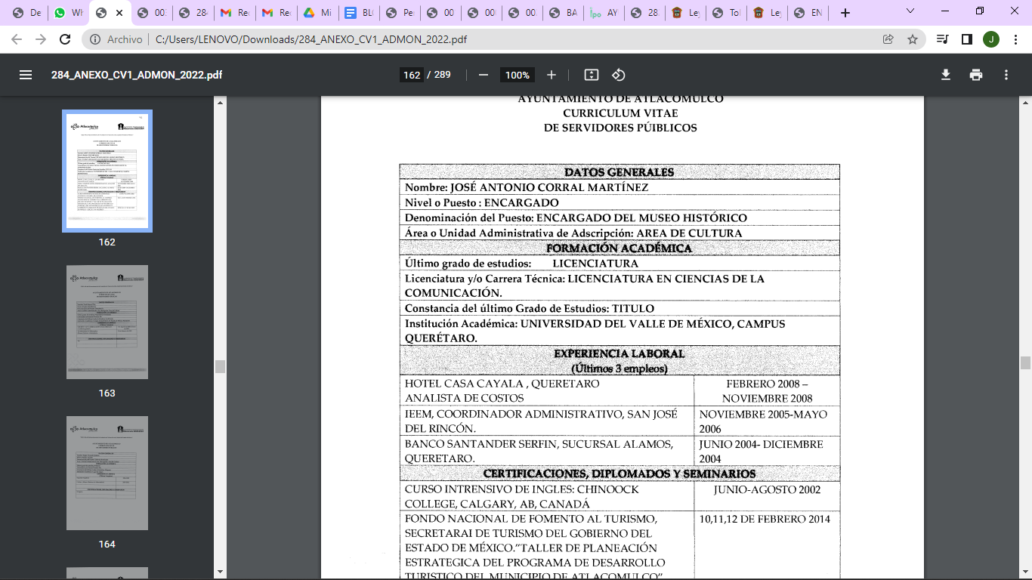

Por ello, convine citar los artículos 47, 98 fracción XVII de la Ley de Trabajo Ley del Trabajo de los Servidores Públicos del Estado y Municipios, 32 fracción III de la Ley Orgánica Municipal del Estado de México, que señala:

“ARTÍCULO 47. Para ingresar al servicio público se requiere:
…
VIII. Cumplir con los requisitos que se establezcan para los diferentes puestos;
IX. Acreditar por medio de los exámenes correspondientes los conocimientos y aptitudes necesarios para el desempeño del puesto;
…
ARTÍCULO 98. Son obligaciones de las instituciones públicas:
…
XVII. Integrar los expedientes de los servidores públicos y proporcionar las constancias que éstos soliciten para el trámite de los asuntos de su interés en los términos que señalen los ordenamientos respectivos
…
Artículo 32. Para ocupar las titularidades de la Secretaría, la Tesorería, la Dirección de Obras Públicas, de Desarrollo Económico, de Turismo, de Ecología, de Desarrollo Urbano, de Desarrollo Social, de las Mujeres, de la Coordinación General Municipal de Mejora Regulatoria, de la Coordinación Municipal de Protección Civil, de las unidades administrativas y de los organismos auxiliares, se deberán satisfacer los siguientes requisitos:
…
III. Contar con título profesional o acreditar experiencia mínima de un año en la materia, ante la o el Presidente o el Ayuntamiento, cuando sea el caso, para el desempeño de los cargos que así lo requieran…” (Sic)

Lo que se robustece con el artículo 19 fracción VII del Reglamento de Condiciones Generales de trabajo del SUJETO OBLIGADO, que señala:

“ARTÍCULO 19. Conforme a lo dispuesto por el artículo 47, de Ley del Trabajo, 7 para ingresar a laborar como servidor público del municipio de Atlacomulco, deberá existir la vacante respectiva y el aspirante deberá cumplir los siguientes requisitos:
…
VII. Presentar documento que acredite el último grado de estudios; y en el caso de que el puesto lo requiera, título o cédula profesional…” (Sic)

En donde se advierte la atribución del Ayuntamiento de Atlacomulco de integrar los expedientes de todos los servidores públicos que laboran dentro Ayuntamiento, en el que se deban incluir los Títulos Profesionales de licenciatura o maestría.

Además, que la publicidad de dichos títulos abona a la transparencia en razón de que el RECURRENTE, puede identificar y conocer el nivel de conocimiento de los servidores públicos, como valorar las capacidades, conocimientos y experiencia de los mismos, en el ejercicio de sus funciones.

También, que puede evaluar las aptitudes, capacidad, habilidades y pericia de los servidores públicos su para ocupar el puesto público, favoreciendo con ello, la rendición de cuentas, pues la publicidad de lo anterior tiene como fin verificar el correcto desempeño de los sujetos obligados.
Siendo el área del SUJETO OBLIGADO, competente para conocer de la información la Dirección de Administración, en términos de lo señalado por el artículo 16 del Reglamento de Condiciones Generales de trabajo del SUJETO OBLIGADO, que señala:
“ARTÍCULO 16. Las condiciones de trabajo serán aplicadas por la presidenta o presidente municipal, a través de la Dirección de Administración, quien tratará los asuntos laborales de carácter colectivo y/o individual de los agremiados al sindicato, con los representantes sindicales acreditados ante la Secretaría del Trabajo y Previsión Social. El resto de los servidores públicos generales deberán acudir ante la Dirección de Administración para resolver asuntos relacionados con este reglamento, cuando se vean afectados sus derechos laborales, o por cualquier otra causa.” (Sic)

Por lo que, el SUJETO OBLIGADO, debe tener en sus archivos los títulos de los Servidores Públicos que tenga carrera profesional y de maestría; de ahí que, la respuesta del SUJETO OBLIGADO, careció de los principios de congruencia y exhaustividad, como refuerzo de lo anterior, resulta crucial el Criterio 02/17, emitido por el Pleno del Instituto Nacional de Transparencia y Acceso a la Información y Protección de Datos Personales, de título y texto siguientes:
“Congruencia y exhaustividad. Sus alcances para garantizar el derecho de acceso a la información. De conformidad con el artículo 3 de la Ley Federal de Procedimiento Administrativo, de aplicación supletoria a la Ley Federal de Transparencia y Acceso a la Información Pública, en términos de su artículo 7; todo acto administrativo debe cumplir con los principios de congruencia y exhaustividad. Para el efectivo ejercicio del derecho de acceso a la información, la congruencia implica que exista concordancia entre el requerimiento formulado por el particular y la respuesta proporcionada por el sujeto obligado; mientras que la exhaustividad significa que dicha respuesta se refiera expresamente a cada uno de los puntos solicitados. Por lo anterior, los sujetos obligados cumplirán con los principios de congruencia y exhaustividad, cuando las respuestas que emitan guarden una relación lógica con lo solicitado y atiendan de manera puntual y expresa, cada uno de los contenidos de información.” (Sic)
En virtud de que Razones por las cuales lo procedente es ordenar la entrega de los títulos profesionales, de aquellos servidores públicos que, de acuerdo a los currículos remitidos en respuesta, hayan entregado como soporte documental los títulos de una carrera profesional y postgrado de maestría, en versión pública conforme a lo señalado en el considerando quinto.

Recuso de revisión 12731/INFOEM/IP/RR/2022:

El particular requirió en la solicitud de información número 00285/ATLACOM/IP/2022, la siguiente información:

1.- Nombres y cargos de todos los nuevos mandos medios y superiores, así como cuáles son sus salarios brutos y netos.
2.- Cuanto personal a despedido, de que área. Especificar su nombre completo y si fue liquidado y cuál fue el monto de liquidación.
3.-Currículos de todos los nuevos mandos medios y superiores incluyendo el de la presidente municipal.
4.- Las certificaciones que acrediten que son competentes para desempeñarse en el cargo.
5.-Acta de cabildo donde se les toma protesta a todos los mandos medios y superiores.
6.- Nombramiento de todos los nuevos mandos medios y superiores.
7.- Presupuesto aprobado para el ejercicio 2022.
8.- La lista de proveedores con los que trabaja la administración 2022.

En respuesta el SUJETO OBLIGADO, sólo se concretó a entregar en su respuesta el acta de la vigésimo novena sesión extraordinaria del Comité de Transparencia del Ayuntamiento de Atlacomulco, por medio del cual se aprobó respecto de la solitud de información 00285/ATLACOM/IP/2022, la versión pública de un listado de nómina de los servidores públicos que laboran en el Ayuntamiento de Atlacomulco, en el periodo comprendido del 1 de enero al 31 de mayo del 2022.

Inconforme el particular con la respuesta se queja porque no se le entregó el acta sin la información solicitada.

El SUJETO OBLIGADO, a través de su informe justificado entregó parte de la información solicitada.

En tal contexto, del análisis de las constancias que integran el expediente en que se actúa, así como de la materia sobre la que versa la solicitud de acceso a la información pública, la información proporcionada por el SUJETO OBLIGADO en su respuesta, cumple parcialmente con lo establecido por los artículos 4, 12 y 24 último párrafo, de la Ley de Transparencia y Acceso a la Información Pública del Estado de México y Municipios; de ahí que los motivos de inconformidad del RECURRENTE acontecen fundados para revocar la respuesta del SUJETO OBLIGADO en razón de las consideraciones de derecho que a continuación se exponen:

Antes del estudio de fondo, es pertinente aclarar que el particular en su solicitud de información marcados con los números 1 al 6, no señaló temporalidad de la información requerida; por consiguiente en aras del principio de máxima publicidad que consagra la Ley de Transparencia que nos ocupa para el efecto de garantizar el ejercicio del derecho de acceso a la información del recurrente, es por lo que, se aplica la suplencia de la queja señalada en los artículos 13 y 181, párrafo cuarto de la Ley de Transparencia y Acceso a la Información Pública de la entidad, a favor del particular; de ahí que, la información requerida por el particular es la vigente a la fecha de la solicitud; esto es al tres de junio del año en curso, lo anterior en términos discernimiento que encuentra apoyado en los Criterios 1/2010 y 2/2010, emitidos por el “Comité de Acceso a la Información y Protección de Datos personales” de la Suprema Corte de Justicia de la Nación, que disponen:

“Criterio 1/2010
SOLICITUD DE ACCESO A LA INFORMACIÓN. SU OTORGAMIENTO ES RESPECTO DE AQUELLA QUE EXISTA Y SE HUBIESE GENERADO AL MOMENTO DE LA PETICIÓN.
El otorgamiento de la información procede respecto de aquella que sea existente y se encuentre en posesión del órgano de Estado, al momento de la solicitud; por lo que resulta inconducente otorgar la que se genere en fecha futura, en tanto ningún órgano de Estado puede verse vinculado en el otorgamiento de información de tal naturaleza, al tenor del artículo 6° constitucional, que dispone que la garantía del acceso a la información lo es respecto de aquella que se encuentre en posesión de cualquier autoridad, entidad, órgano y organismo federal, estatal y municipal, principio que se reitera en el artículo 1° de la Ley Federal de Transparencia y Acceso a la Información Pública Gubernamental.
Clasificación de Información 69/2009-A. 30 de septiembre de 2009. Unanimidad de votos.”
“Criterio 2/2010.
SOLICITUD DE ACCESO A LA INFORMACIÓN. ES MATERIA DE ANÁLISIS Y OTORGAMIENTO LA GENERADA HASTA LA FECHA DE LA SOLICITUD EN CASO DE IMPRECISIÓN TEMPORAL.
La información que en todo caso debe ser materia de análisis y pronunciamiento sobre su naturaleza, disponibilidad y acceso, es aquélla que en términos del artículo 6° constitucional y 1° de la Ley Federal de Transparencia y Acceso a la Información Pública Gubernamental, se encuentre en posesión de este Alto Tribunal; es decir, se hubiese ya generado y sea existente al momento del planteamiento de solicitud de acceso. Por ello, en caso de que se solicite información sin que se precise el término temporal, deberá entenderse que es aquella que se hubiese generado y se tenga en posesión al día de la fecha de la solicitud de acceso correspondiente.
Clasificación de Información 69/2009-A. 30 de septiembre de 2009. Unanimidad de votos.”(Sic)

En atención a la información remitida en el apartado de manifestaciones por el SUJETO OBLIGADO, mediante informe justificado, para esclarecer el presente asunto será abordado conforme al siguiente acuerdo comparativo, para determinar si colma o no el derecho de acceso a la información pública:

Solicitud | Informe justificado | Colma
1.- Nombres y cargos de todos los nuevos mandos medios y superiores, así como cuáles son sus salarios brutos y netos. | Parcialmente, si remite 47 nombramiento expedidos por la Presidenta Municipal Constitucional de Atlacomulco, lo que colmaría el derecho de acceso a la información pública; sin embargo en términos de lo señalado por el artículo 80 del Bando Municipal del Ayuntamiento de Atlacomulco para el año 2022, señalado al principio del presente considerando, se advierte que la Administración Pública Municipal del Ayuntamiento de Atlacomulco para el año 2022, se integra por más de 110 áreas de mandos y medios superiores, por lo que la información es incompleta.  Además no se pronunció sobre los salarios brutos y netos. | Parcialmente
2.- Cuanto personal a despedido, de que área. Especificar su nombre completo y si fue liquidado y cuál fue el monto de liquidación. | Tesorero Municipal, informó que aún no ha quedado firme, por lo que dicha información es reservada en razón de que se encuentra en proceso de conciliación y/o demanda laboral, reserva que fue aprobada en la Trigésima Novena Sesión Extraordinaria del Comité de Transparencia llevada a cabo el tres de agosto del 2022, en el acuerdo número ACT/ATLACOMULCO/EXT/COMT/39°/ACU-SEXTO/2022. | No  Se considera que no es información reservada
3.-currículos de todos los nuevos mandos medios y superiores incluyendo el de la presidente municipal. | No se pronunció | No
4.- Las certificaciones que acrediten que son competentes para desempeñarse en el cargo. | No se pronunció | No
5.-Acta de cabildo donde se les toma protesta a todos los mandos medios y superiores. | -Entrega el acta de la segunda sesión ordinaria de Cabildo del Ayuntamiento de Atlacomulco de fecha siete de enero del 2022, por medio del cual se aprobaron diversos nombramientos y se tomaron protesta de los mismos, constante de 18 fojas.  -Entrega el acta la primera sesión ordinaria e instalación del cabildo del Ayuntamiento de Atlacomulco del primero de enero del año 2022, por medio del cual se aprobaron y tomaron protestas a los titulares de la Unidad de Administrativas del Ayuntamiento de Atlacomulco 2022-2024. | Parcialmente.
6.- nombramiento de todos los nuevos mandos medios y superiores. | Parcialmente, si remite 47 nombramiento expedidos por la Presidenta Municipal Constitucional de Atlacomulco, lo que colmaría el derecho de acceso a la información pública; sin embargo en términos de lo señalado por el artículo 80 del Bando Municipal del Ayuntamiento de Atlacomulco para el año 2022, señalado al principio del presente considerando, se advierte que la Administración Pública Municipal del Ayuntamiento de Atlacomulco para el año 2022, se integra de aproximadamente de 110 áreas de mandos y medios superiores, por lo que la información es incompleta. | Parcialmente
7.- presupuesto aprobado para el ejercicio 2022. | No se pronunció | No
8.- La lista de proveedores con los que trabaja la administración 2022. | No se pronunció | No
En cuanto al punto 1, 5 y 6, relativos a:
1.- Nombres y cargos de todos los nuevos mandos medios y superiores, así como cuáles son sus salarios brutos y netos.
5.- Acta de cabildo donde se les toma protesta a todos los mandos medios y superiores.
6.- Nombramiento de todos los nuevos mandos medios y superiores.
El SUJETO OBLIGADO, remitió a través del Departamento de Recursos Humanos y Secretario del Ayuntamiento, diversos nombramientos y actas de cabildo en donde se advierten nombramientos y tomas de protestas de diversos servidores públicos de mandos medios y superiores; sin embargo, en términos de lo señalado por el artículo 80 del Bando Municipal del Ayuntamiento de Atlacomulco para el año 2022, señalado al principio del presente considerando, se advierte que la Administración Pública Municipal del Ayuntamiento de Atlacomulco para el año 2022, se integra de aproximadamente de 110 áreas administrativas, en ese sentido se procede hacer un cuadro comparativo de los que se consideran mandos medios y superiores que señala el artículo 80 del Bando Municipal del SUJETO OBLIGADO, con los entregados en respuesta, para establecer que información faltó:
Área | Entrega nombramiento y protesta de ley
1.1.1. Secretaría Particular Adjunta. | No
1.1.2. Secretaría Auxiliar. | No
1.1.3. Secretaría Privada. | No
1.1.4. Coordinación de Atención Ciudadana. | No
1.1.5. Coordinación de Giras y Logística. | Entrega nombramiento falto toma de protesta.
1.1.6. Coordinación de Comunicación Social. | Faltó toma de protesta
1.1.7. Coordinación de Gestión Interinstitucional. | No
1.2. Secretaría Técnica. | Sí
1.3. Jefatura de la Oficina de la Presidencia. | Sí
1.4. Coordinación General Municipal de Mejora Regulatoria. | Entrega nombramiento falto toma de protesta.
1.5. Coordinación Municipal de Protección Civil y Bomberos. | Sí
1.6. Unidad de Transparencia. | Sí
1.7. Unidad de Análisis de Programas de Gobierno. | Entrega nombramiento falto toma de protesta.
1.8. Secretaría Técnica del Consejo Municipal de Seguridad Pública. | Sí
1.8.1 Unidad de Prevención Social de la Violencia y la Delincuencia, con Participación Ciudadana. | No
1.8.2. Unidad de Formación y Desarrollo en Seguridad y Policía. | No
1.8.3. Unidad de Información y Análisis Policial. | No
2. Secretaría del Ayuntamiento. | Sí
2.1. Oficialía Mediadora-Conciliadora. | Sí
2.2. Oficialía Calificadora. | Sí
2.3. Oficialías de Registro Civil. | Faltó toma de protesta
2.4. Coordinación de Control Patrimonial. | Faltó toma de protesta
2.5. Coordinación de Archivo Municipal. | Faltó toma de protesta
2.6. Coordinación de Asuntos Jurídicos. | Faltó toma de protesta
2.7. Oficina de Enlace con la Secretaría de Relaciones Exteriores. | No
2.8. Junta de Reclutamiento. | Entrega nombramiento falto toma de protesta.
2.9. Cronista Municipal. | Faltó toma de protesta
3. Tesorería Municipal. | Sí
3.1. Subtesorería de Ingresos. | No
3.1.1. Coordinación de Créditos Fiscales. | No
3.2. Subtesorería de Egresos, Presupuesto, Contabilidad y Cuenta Pública. | No
3.2.1. Coordinación de Programas Especiales. | No
3.3. Departamento de Catastro. | Sí
4. Unidad de Información, Planeación, Programación y Evaluación. | Sí
5. Dirección de Administración. | Sí
5.1. Departamento de Recursos Materiales y Adquisiciones | No
5.1.1. Coordinación de Parque Vehicular. | No
5.2. Departamento de Recursos Humanos. | Entrega nombramiento falto toma de protesta.
5.3. Departamento de Tecnologías de la Información. | No
6. Dirección de Servicios Públicos. | Si
6.1. Coordinación de Servicios Generales. | Entrega nombramiento falto toma de protesta.
6.2. Coordinación de Limpia, Recolección y Relleno Sanitario. | Entrega nombramiento falto toma de protesta.
6.2.1. Área del Biodigestor. | No
6.3. Coordinación de Panteones. | No
6.4. Coordinación de Rastro Municipal. | No
6.5. Coordinación de Parques y Jardines. | Entrega nombramiento falto toma de protesta.
6.6. Coordinación de Alumbrado Público. | Entrega nombramiento falto toma de protesta.
7. Dirección de Obras Públicas. | Entrega nombramiento, faltó toma de protesta
7.1. Coordinación de Supervisión y Proyectos. | Entrega nombramiento falto toma de protesta.
7.2. Coordinación Administrativa. | Entrega nombramiento falto toma de protesta.
7.3. Coordinación de Licitaciones y Contratos. | Entrega nombramiento falto toma de protesta.
7.4. Coordinación del Banco de Tezontle. | Entrega nombramiento falto toma de protesta.
8. Dirección de Desarrollo Urbano, Territorial y Ambiental. | Sí
8.1. Departamento de Desarrollo Urbano. | No
8.1.1. Coordinación de Licencias. | No
8.1.2. Coordinación de Planeación Urbana y Territorial. | No
8.1.3. Coordinación Jurídica. | No
8.2. Área de Ecología. | No
8.2.1. Coordinación del Medio Ambiente. | Entrega nombramiento falto toma de protesta.
8.2.2. Coordinación de Control, Vigilancia y Normatividad. | Entrega nombramiento falto toma de protesta.
8.2.3. Coordinación de Ordenamiento Ecológico. | Sí
8.2.4. Departamento de Desarrollo del Campo. | Sí
8.2.4.1 Coordinación de Floricultores. | Entrega nombramiento falto toma de protesta.
8.2.4.2 Coordinación de Asuntos Agrarios | Entrega nombramiento falto toma de protesta.
9. Dirección de Desarrollo Social. | Sí
9.1. Departamento de Programas Sociales. | Entrega nombramiento falto toma de protesta.
9.1.1. Coordinación de Salud. | Entrega nombramiento falto toma de protesta.
9.1.1.1. Centro de Control y Cuidado Animal. | Entrega nombramiento falto toma de protesta.
9.2. Coordinación para el Desarrollo de los Pueblos Indígenas. | No
9.2.1. Coordinación de Programas Sociales en las Comunidades Originarias.  9.2.2. Área de Proyectos productivos. | No  No
9.2.3. Área de Participación Ciudadana. | No
9.3. Departamento de Cultura. | Sí
9.3.1. Educación y Civismo. | Entrega nombramiento falto toma de protesta.
9.3.2. Bibliotecas y Museos. | No
9.3.3. Museo Histórico de Atlacomulco. | No
9.3.4. Talleres Comunitarios. | No
9.3.5. Instituto Cultural “Guillermo Colín Sánchez”. | Entrega nombramiento de la directora falto toma de protesta.
9.3.6. Proyectos. | No
9.3.7. Cronista Municipal. | No
10. Dirección de Desarrollo Económico. | Sí
10.1. Departamento de Licencias, Permisos, Autorizaciones e Inspecciones. | Entrega nombramiento falto toma de protesta.
10.2. Departamento de Promoción Económica. | No
10.3. Departamento de Empleo. | No
10.4. Departamento de Proyectos Especiales. | No
10.5. Coordinación de Turismo y Fomento Artesanal. | No
10.6. Coordinación del Instituto del Emprendedor. | No
10.7. Coordinación del Sistema de Apertura Rápida de Empresas (SARE) | No
10.8. Coordinación de la Unidad de Verificación Administrativa. | No
11. Comisaría Municipal. | Sí
11.1. Departamento de Policía Preventiva. | No
11.1.1. Coordinación del Centro de Control y Comunicación C2. | No
11.1.2. Coordinación de Prevención del Delito.  11.2. Departamento de Tránsito Municipal. | No  No
11.2.1. Coordinación de Movilidad. | No
11.2.2. Área de Parquímetros | No
12. Dirección de Gobernación. | Sí
12.1. Departamento de Tianguis y Mercados. | No
13. Contraloría Municipal. | Sí
13.1. Autoridad Investigadora. | Entrega nombramiento falto toma de protesta.
13.2. Autoridad Substanciadora. | Entrega nombramiento falto toma de protesta.
13.3. Autoridad Resolutora. | No
14. Organismos Autónomos. | –
14.1. Defensoría Municipal de Derechos Humanos. | No
15. Organismos Desconcentrados. | No
15.1. Instituto Municipal de la Juventud. | Sí
15.2. Instituto para la Protección de los Derechos de la Mujer. | Sí
16. Organismos Descentralizados. | No
16.3. Instituto Municipal de Cultura Física y Deporte de Atlacomulco. (IMDA)” (Sic) | Sí
De lo anterior podemos advertir que faltaron nombramientos y tomas de protestas de algunos medios mandos y superiores del Ayuntamiento de Atlacomulco, además, es pertinente señalar que si bien en cierto que algunos nombramientos no son necesario su toma de protesta a través de sesión de cabildo en términos de lo señalado por el artículo en el artículo 31 fracción XVII de la Ley Orgánica Municipal del Estado de México, que señala:
Artículo 31.- Son atribuciones de los ayuntamientos:
…
XVII. Nombrar y remover a las personas titulares de la secretaría, tesorería, de las unidades administrativas y de los organismos auxiliares a propuesta de la persona titular de la presidencia municipal; para la designación de estas se preferirá en igualdad de circunstancias a la ciudadanía del Estado, vecina del municipio; observando los principios de igualdad y equidad y garantizando la paridad de género.
Sin embargo, de la sesión 1 y 2 de cabildo del primero y siete de enero del año 2022, respectivamente, se advierte que se tomó protesta, por ejemplo, al Jefe del Departamento de Catastro, lo que existe un indicio de que a todos los integrantes de la estructura orgánica del Ayuntamiento de Atlacomulco les debieron tomar protesta al asumir el cargo, lo anterior en términos de lo señalado por el artículo 45 y 8 fracción I de la Ley del Trabajo de los Servidores Públicos del Estado de Municipios, que señalan:
“ARTÍCULO 45.-Los servidores públicos prestarán sus servicios mediante nombramiento, contrato o formato único de Movimientos de Personal expedidos por quien estuviere facultado legalmente para extenderlo.
…
ARTÍCULO 88. Son obligaciones de los servidores públicos:
I. Rendir la protesta de ley al tomar posesión de su cargo;
Lo que se robustece con lo señalado por el artículo 88 del Reglamento de Condiciones Generales de trabajo, que señala al respecto lo siguiente:

“ARTÍCULO 87. Conforme a lo dispuesto por el artículo 88 de la Ley del Trabajo de los Servidores Públicos del Estado y Municipios son obligaciones de los servidores públicos:
I. Rendir la protesta de ley al tomar posesión de cargo” (Sic)
Asimismo, de manera de ejemplo se advierte que artículo 147 H de la Ley Orgánica Municipal del Estado de México, se establece que el Defensor Municipal de Derechos Humanos, del que no se entregó la información, deberá tomar su protesta a través de sesión de cabildo, como se advierte a continuación:
“Artículo 147 H.- La toma de protesta del Defensor Municipal de Derechos Humanos, se realizará en sesión de cabildo, en la que estará presente la o el Presidente de la Comisión de Derechos Humanos del Estado de México o quien lo represente.
La Secretaría del ayuntamiento, dará a conocer a los habitantes el nombramiento respectivo que se publicará en el órgano oficial de difusión del municipio, además de enviar a la Comisión de Derechos Humanos del Estado de México copia certificada en documento físico o electrónico del acta de la sesión de cabildo correspondiente al nombramiento. Se contará como copia certificada en documento electrónico, para efectos del párrafo anterior, aquel instrumento en el que conste la firma electrónica avanzada o el sello electrónico del Secretario del ayuntamiento.
El Defensor Municipal de Derechos Humanos estará sujeto al régimen de responsabilidades de los servidores públicos, previsto en el Título Séptimo de la Constitución Política del Estado Libre y Soberano de México.” (Sic)

De ahí que, en su conjunto se acredita que la información remitida por el SUJETO OBLIGADO, a través de su informe justificado fue incompleta y que se considera como información pública, en términos del criterio número 0002-11, emitido por el Pleno del Instituto de Transparencia y Acceso a la Información Pública del Estado de México y Municipios; publicado en el Periódico Oficial del Gobierno del Estado Libre y Soberano de México “Gaceta del Gobierno”, el diecinueve de octubre de dos mil once, cuyo rubro y texto refieren lo siguiente:

“CRITERIO 0002-11
INFORMACIÓN PÚBLICA, CONCEPTO DE, EN MATERIA DE TRANSPARENCIA. INTERPRETACIÓN SISTEMÁTICA DE LOS ARTÍCULOS 2°, FRACCIÓN V, XV, Y XVI, 3°, 4°, 11 Y 41. De conformidad con los artículos antes referidos, el derecho de acceso a la información pública, se define en cuanto a su alcance y resultado material, el acceso a los archivos, registros y documentos públicos, administrados, generados o en posesión de los órganos u organismos públicos, en virtud del ejercicio de sus funciones de derecho público, sin importar su fuente, soporte o fecha de elaboración.
En consecuencia el acceso a la información se refiere a que se cumplan cualquiera de los siguientes tres supuestos:
1) Que se trate de información registrada en cualquier soporte documental, que en ejercicio de las atribuciones conferidas, sea generada por los Sujetos Obligados;
2) Que se trate de información registrada en cualquier soporte documental, que en ejercicio de las atribuciones conferidas, sea administrada por los Sujetos Obligados, y
3) Que se trate de información registrada en cualquier soporte documental, que en ejercicio de las atribuciones conferidas, se encuentre en posesión de los Sujetos Obligados.” (Sic)
Razones por la cuales lo procedente es ordenar el documento o documentos en donde conste de los mandos medios superiores, faltantes, vigentes al tres de junio del año dos mil veintidós, lo siguiente:
- Los nombramientos.
- El acta de cabildo en donde fueron nombrados los titulares de la unidades administrativas, faltantes.
Con la salvedad que para el caso que los jefes de departamento, coordinadores, no haya sido nombrado a través de cabildo, bastara que así lo haga saber al RECURRENTE de manera fundada y motivada.

En cuanto a los salarios brutos y netos de los mandos medios superiores, el SUJETO OBLIGADO, omitió pronunciarse al respecto, por lo que, conlleva a señalar que el documento en donde constaría de manera enunciativa más no limitada el sueldo bruto y neto solicitado, sería la Conciliación de Nómina.

En ese orden de ideas, el diverso 8°, fracciones XI y XIV, de dicho ordenamiento jurídico, establece que el Órgano Superior de Fiscalización del Estado de México, será el encargado de establecer los lineamientos necesarios para la elaboración de los informes trimestrales; además que verificará que dichos informes hayan sido presentados conforme a la normatividad aplicable.

Además, el artículo 350 del Código Financiero del Estado de México y Municipios, establece que, de manera trimestral, dentro de los primeros veinte días hábiles posteriores al término del trimestre que se informa, las Tesorerías Municipales, enviarán para su análisis y evaluación al Órgano Superior de Fiscalización del Estado de México, la información Patrimonial, Presupuestal, de la Obra Pública y de Nómina.

En ese sentido, los Lineamientos para la Integración del Informe Trimestral de los Sujetos de Fiscalización Municipales, para los ejercicios fiscales dos mil veintidós y veintidós, se advierte que el Módulo 4, se integra por diversos documentos, entre los que se encuentra la Conciliación de la Nómina Mensual, mismo que serán entregados al Órgano Superior de Fiscalización del Estado de México, tal como se muestra a continuación:




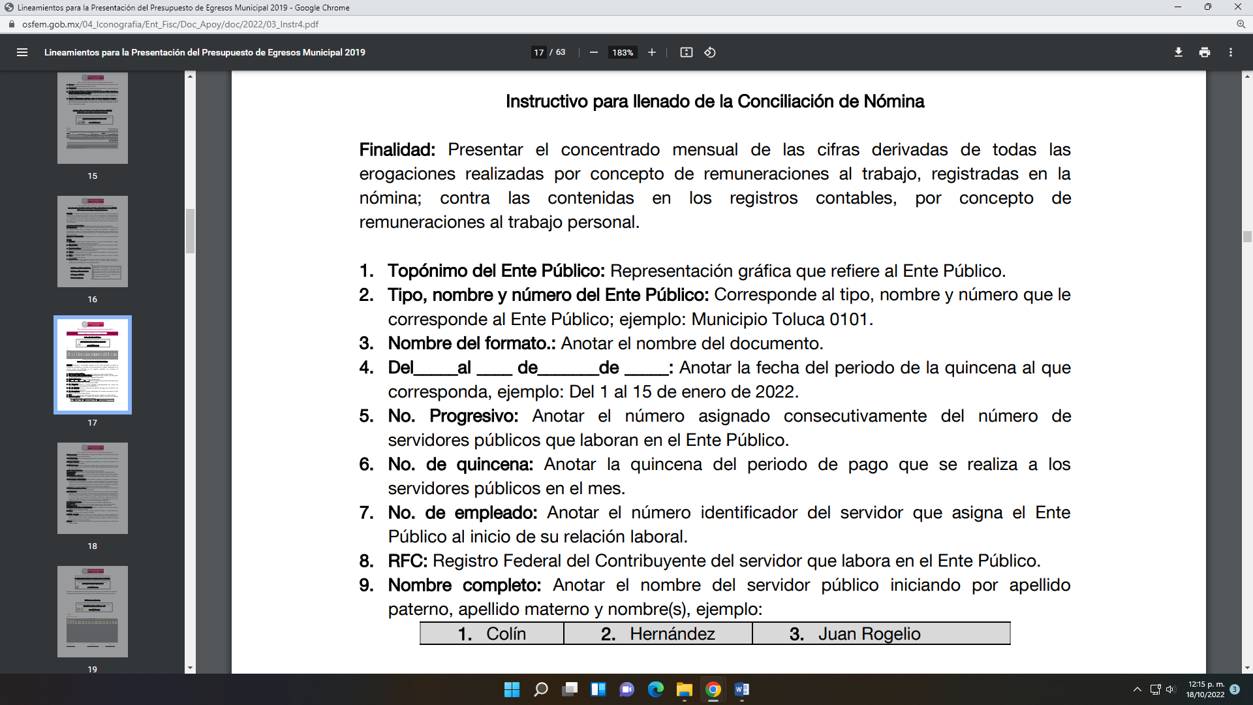
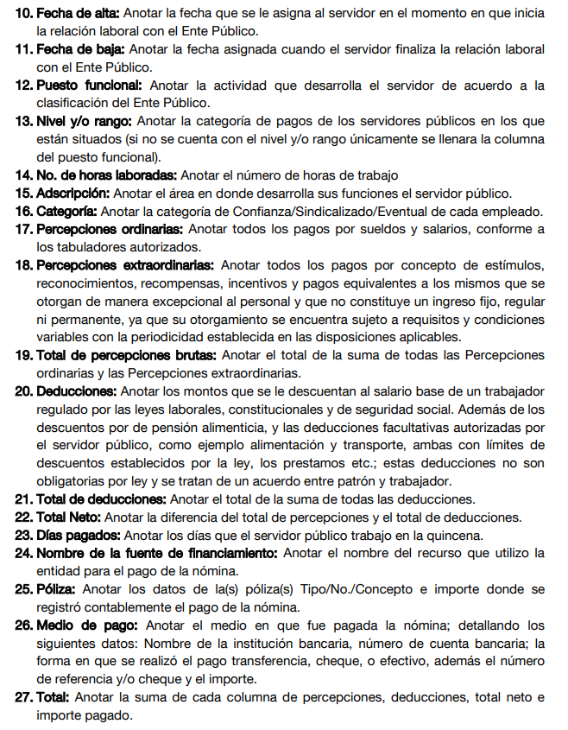

Con lo cual se acredita que el Ayuntamiento de Huehuetoca, debió haber entregado al Órgano Superior de Fiscalización del Estado de México, el concentrado de la información correspondiente a la conciliación de la nómina, de manera mensual y remitirla de manera trimestral al Órgano Superior de Fiscalización del Estado de México, para su respectiva revisión y fiscalización, siendo el documento que contiene los sueldos, salarios o dietas de los servidores públicos que integran el Instituto Municipal de Cultura Física y Deporte de Huehuetoca, y que es información que el SUJETO OBLIGADO, debió haber generado, administrado o poseído de acuerdo a lo establecido en el presente considerando; por lo que resulta procedente ordenar al SUJETO OBLIGADO su entrega salvaguardando los datos personales que contenga, de conformidad con el considerando quinto.

En observancia a las imágenes anteriores, se acredita que el SUJETO OBLIGADO, debió generar la información relativa los sueldos netos y brutos, de los servidores públicos mando medios y superiores del Ayuntamiento de Atlacomulco, y que es información que el SUJETO OBLIGADO, debió haber generado, administrado o poseído de acuerdo a lo establecido en el presente considerando; por lo que resulta procedente ordenar al SUJETO OBLIGADO su entrega salvaguardando los datos personales que contenga, de conformidad con el considerando quinto.

Además, de que la información que se ordena, es de interés general y de alcance público, puesto que la ciudadanía tiene derecho a saber cuál es el gasto ejercido para el pago de remuneraciones por servicios personales al realizar las funciones públicas; esto es, su acceso permite transparentar la aplicación de los recursos públicos que son otorgados para el cumplimiento de sus funciones, ello conforme a lo dispuesto por los artículos 7 y 23 de la Ley de Transparencia y Acceso a la Información Pública del Estado de México y Municipios, que establece como deber de los Sujetos Obligados el hacer pública toda la información respecto a los montos y nombres de las personas a quienes se entreguen recursos públicos y con ello transparentar la forma, términos, causas y finalidad en la disposición de esos recursos; precepto legal que es del tenor siguiente:

“Artículo 7. El Estado de México garantizará el efectivo acceso de toda persona a la información en posesión de cualquier entidad, autoridad, órgano y organismo de los poderes Ejecutivo, Legislativo y Judicial, órganos autónomos, partidos políticos, fideicomisos y fondos públicos, así como de cualquier persona física, jurídico colectiva o sindicato que reciba y ejerza recursos públicos o realice actos de autoridad en el ámbito de competencia del Estado de México y sus municipios.
Artículo 23. Son sujetos obligados a transparentar y permitir el acceso a su información y proteger los datos personales que obren en su poder:
(…)
IV. Los ayuntamientos y las dependencias, organismos, órganos y entidades de la administración municipal;
(…)
Los sujetos obligados deberán hacer pública toda aquella información relativa a los montos y las personas a quienes entreguen, por cualquier motivo, recursos públicos, así como los informes que dichas personas les entreguen sobre el uso y destino de dichos recursos.
Los servidores públicos deberán transparentar sus acciones así como garantizar y respetar el derecho de acceso a la información pública.” [Sic]

Sirve de sustento por analogía, para justificar la publicidad sobre los datos relativos a los montos por concepto de pago de las remuneraciones, los criterios 01/2003 y 02/2003 emitidos por el Comité de Acceso a la Información Pública y Protección de Datos Personales de la Suprema Corte de Justicia de la Nación que a continuación se citan:

“Criterio 01/2003.
INGRESOS DE LOS SERVIDORES PÚBLICOS. CONSTITUYEN INFORMACIÓN PÚBLICA AÚN Y CUANDO SU DIFUSIÓN PUEDE AFECTAR LA VIDA O LA SEGURIDAD DE AQUELLOS.
Si bien el artículo 13, fracción IV, de la Ley Federal de Transparencia y Acceso a la información Pública Gubernamental establece que debe clasificarse como información confidencial la que conste en expedientes administrativos cuya difusión pueda poner en riesgo la vida, la seguridad o la salud de cualquier persona, debe reconocerse que aun y cuando en ese supuesto podría encuadrar la relativa a las percepciones ordinarias y extraordinaria de los servidores públicos, ello no obsta para reconocer que el legislador estableció en el artículo 7 de ese mismo ordenamiento que la referida información, como una obligación de trasparencia, deben publicarse en medios remotos o locales de comunicación electrónica, lo que se sustenta en el hecho de que el monto de todos los ingresos que recibe un servidor público por desarrollar las labores que les son encomendadas con motivo del desempeño del cargo respecto. Constituyen información pública, en tanto que se trata de erogaciones que realiza un órgano del Estado en base con los recursos que encuentran su origen en mayor medida en las contribuciones aportados por los gobernados…”

“Criterio 02/2003.
INGRESOS DE LOS SERVIDORES PÚBLICOS, SON INFORMACIÓN PÚBLICA AÚN Y CUANDO CONSTITUYEN DATOS PERSONALES QUE SE REFIEREN AL PATRIMONIO DE AQUÉLLOS.
De la interpretación sistemática de lo previsto en los artículos 3º, fracción II; 7º, 9º y 18, fracción II, de la Ley Federal de Transparencia y Acceso a la Información Pública Gubernamental se advierte que no constituye información confidencial la relativa a los ingresos que reciben los servidores públicos, ya que aun y cuando se trata de datos personales relativos a su patrimonio, para su difusión no se requiere consentimiento de aquellos, lo que deriva del hecho de que en términos de los previsto en el citado ordenamiento deben ponerse a disposición del público a través de medios remotos o locales de comunicación electrónica, tanto el directorio de servidores públicos como las remuneraciones mensuales por puesto incluso el sistema de compensación…” [Sic]

Máxime, que se trata de una obligación de transparencia en términos de lo señalado por el artículo 92 fracción VIII de la Ley de Transparencia y Acceso a la Información Pública del Estado de México y Municipios vigente, que señala:

“Artículo 92. Los sujetos obligados deberán poner a disposición del público de manera permanente y actualizada de forma sencilla, precisa y entendible, en los respectivos medios electrónicos, de acuerdo con sus facultades, atribuciones, funciones u objeto social, según corresponda, la información, por lo menos, de los temas, documentos y políticas que a continuación se señalan:
…
VIII. La remuneración bruta y neta de todos los servidores públicos de base o de confianza, de todas las percepciones, incluyendo sueldos, prestaciones, gratificaciones, primas, comisiones, dietas, bonos, estímulos, ingresos y sistemas de compensación, señalando la periodicidad de dicha remuneración;
Por otro lado, en cuanto el punto 2 relativo a:
2.- Cuanto personal a despedido, de que área. Especificar su nombre completo y si fue liquidado y cuál fue el monto de liquidación.

El Tesorero Municipal, informó que aún no ha quedado firme, por lo que dicha información es reservada en razón de que se encuentra en proceso de conciliación y/o demanda laboral, reserva que fue aprobada en la Trigésima Novena Sesión Extraordinaria del Comité de Transparencia llevada a cabo el tres de agosto del 2022, en el acuerdo número ACT/ATLACOMULCO/EXT/COMT/39°/ACU-SEXTO/2022.
Se debe resaltar que con las manifestaciones hechas valer por el SUJETO OBLIGADO en las respuestas al reservar la información requerida, este no niega contar con la información solicitada por el RECURRENTE, sino por el contrario; en consecuencia, la competencia del Ayuntamiento de Atlacomulco, para generar, poseer y administrar la información solicitada en el caso concreto, se obvia.
Lo anterior es así, ya que el estudio enunciado tiene por objeto determinar si el SUJETO OBLIGADO genera, posee o administra la información solicitada; sin embargo, en aquellos casos en que este la asume, ello efectivamente está en su poder; por consiguiente, sería ocioso y a nada práctico nos conduciría su estudio, ya que se insiste, la información pública solicitada fue asumida por el SUJETO OBLIGADO.
A efecto de robustecer lo anterior, sirve de sustento el criterio orientador 29/10 emitido por el Instituto Nacional de Transparencia, Acceso a la Información y Protección de Datos Personales, INAI, el cual refiere lo siguiente:

“La clasificación y la inexistencia de información son conceptos que no pueden coexistir. La inexistencia implica necesariamente que la información no se encuentra en los archivos de la autoridad, no obstante que la dependencia o entidad cuente con facultades para poseer dicha información. En este sentido, la inexistencia es una calidad que se atribuye a la información solicitada. Por su parte, la clasificación es una característica que adquiere la información concreta contenida en un documento específico, siempre que se encuentre en los supuestos establecidos en los artículos 13 y 14 de la Ley Federal de Transparencia y Acceso a la Información Pública Gubernamental, para el caso de la información reservada, y 18 del mismo ordenamiento, para el caso de la información confidencial. Por lo anterior, la clasificación y la inexistencia no coexisten entre sí, en virtud de que la clasificación de información implica invariablemente la existencia de un documento o documentos determinados, mientras que la inexistencia conlleva la ausencia de los mismos en los archivos de la dependencia o entidad de que se trate." (Sic)

Una vez precisado lo anterior, considerando la información requerida por el RECURRENTE en su solicitud de información, así como la respuesta a la misma, se establece que la materia de estudio se centrará en determinar si la información solicitada encuadra en los supuestos de clasificación como reservada, conforme a lo establecido en la Ley de Transparencia y Acceso a la Información Pública del Estado de México y Municipios.

Inicialmente es dable precisar que los artículos 12 y 23 fracción IV de la Ley de la Materia, establecen la obligación de transparentar toda la información pública que generen, recopilen, administren, manejen, procesen, archiven o conserven; así mismo señala como SUJETO OBLIGADO al Ayuntamiento de Atlacomulco.

Sin embargo, existen excepciones al derecho de acceso a la información conforme a lo establecido en los artículos 4 segundo párrafo, 91, 122, 125, 135, 140, 141 y 142 de la repetitiva Ley de Transparencia, los cuales establecen lo siguiente:

“Artículo 4.
…
Toda la información generada, obtenida, adquirida, transformada, administrada o en posesión de los sujetos obligados es pública y accesible de manera permanente a cualquier persona, en los términos y condiciones que se establezcan en los tratados internacionales de los que el Estado mexicano sea parte, en la Ley General, la presente Ley y demás disposiciones de la materia, privilegiando el principio de máxima publicidad de la información. Solo podrá ser clasificada excepcionalmente como reservada temporalmente por razones de interés público, en los términos de las causas legítimas y estrictamente necesarias previstas por esta Ley.
…
Artículo 91. El acceso a la información pública será restringido excepcionalmente, cuando ésta sea clasificada como reservada o confidencial.

Artículo 122. La clasificación es el proceso mediante el cual el sujeto obligado determina que la información en su poder actualiza alguno de los supuestos de reserva o confidencialidad, de conformidad con lo dispuesto en el presente título.
Los supuestos de reserva o confidencialidad previstos en las leyes deberán ser acordes con las bases, principios y disposiciones establecidos en la Ley General y, en ningún caso, podrán contravenirla.
Los titulares de las áreas de los sujetos obligados serán los responsables de clasificar la información, de conformidad con lo dispuesto en la presente Ley y demás disposiciones jurídicas aplicables

Artículo 125. La información clasificada como reservada, de acuerdo a lo establecido en esta Ley podrá permanecer con tal carácter hasta por un periodo de cinco años, contados a partir de su clasificación, salvo que antes del cumplimiento del periodo de restricción, dejaran de existir los motivos de su reserva.
Los titulares de las áreas deberán determinar que el plazo de reserva sea el estrictamente necesario para proteger la información mientras subsistan las causas que dieron origen a la clasificación, salvaguardando el interés público protegido y tomarán en cuenta las razones que justifican el periodo de reserva establecido.
Excepcionalmente los sujetos obligados con la aprobación de su Comité de Transparencia, podrán ampliar el periodo de reserva hasta por un plazo de cinco años adicionales y por una sola vez, siempre y cuando justifiquen que subsisten las causas que dieron origen a su clasificación, mediante la aplicación de una prueba de daño.
Cuando expiren los plazos de clasificación o se trate de información cuya publicación pueda ocasionar la destrucción o inhabilitación de la infraestructura de carácter estratégico para la provisión de bienes o servicios públicos, que a juicio de un sujeto obligado sea necesario ampliar nuevamente el periodo de reserva de la información, el Comité de Transparencia respectivo deberá hacer la solicitud correspondiente al Instituto, debidamente fundada y motivada, aplicando la prueba de daño y señalando el plazo de reserva, por lo menos con tres meses de anticipación al vencimiento del periodo.

Artículo 135. Los lineamientos generales que se emitan al respecto en materia de clasificación de la información reservada y confidencial y, para la elaboración de versiones públicas, serán de observancia obligatoria para los sujetos obligados.

Artículo 140. El acceso a la información pública será restringido excepcionalmente, cuando por razones de interés público, ésta sea clasificada como reservada, conforme a los criterios siguientes:
I. Comprometa la seguridad pública y cuente con un propósito genuino y un efecto demostrable;
II. Pueda menoscabar la conducción de las negociaciones y relaciones internacionales;
III. Se entregue a la Entidad expresamente con ese carácter o el de confidencialidad por otro u otros sujetos de derecho internacional, excepto cuando se trate de violaciones graves de derechos humanos o delitos de lesa humanidad de conformidad con el derecho internacional;
IV. Ponga en riesgo la vida, la seguridad o la salud de una persona física;
V. Aquella cuya divulgación obstruya o pueda causar un serio perjuicio a:
1. Las actividades de fiscalización, verificación, inspección, comprobación y auditoría sobre el cumplimiento de las Leyes; o
2. La recaudación de las contribuciones.
VI. Pueda causar daño u obstruya la prevención o persecución de los delitos, altere el proceso de investigación de las carpetas de investigación, afecte o vulnere la conducción o los derechos del debido proceso en los procedimientos judiciales o administrativos, incluidos los de quejas, denuncias, inconformidades, responsabilidades administrativas y resarcitorias en tanto no hayan quedado firmes o afecte la administración de justicia o la seguridad de un denunciante, querellante o testigo, así como sus familias, en los términos de las disposiciones jurídicas aplicables;
VII. La que contengan las opiniones, recomendaciones o puntos de vista que formen parte del proceso deliberativo de los servidores públicos, hasta en tanto sea adoptada la decisión definitiva, la cual deberá estar documentada;
VIII. Vulnere la conducción de los expedientes judiciales o de los procedimientos administrativos seguidos en forma de juicio, en tanto no hayan quedado firmes;
IX. Se encuentre contenida dentro de las investigaciones de hechos que la Ley señale como delitos y se tramiten ante el Ministerio Público;
X. El daño que pueda producirse con la publicación de la información sea mayor que el interés público de conocer la información de referencia, siempre que esté directamente relacionado con procesos o procedimientos administrativos o judiciales que no hayan quedado firmes;
Cuando se trate de información sobre estudios y proyectos cuya divulgación pueda causar daños al interés del Estado o suponga un riesgo para su realización, siempre que esté directamente relacionado con procesos o procedimientos administrativos o judiciales que no hayan quedado firmes; y
XI. Las que por disposición expresa de una ley tengan tal carácter, siempre que sean acordes con las bases, principios y disposiciones establecidos en esta Ley y no la contravengan; así como las previstas en tratados internacionales.

Artículo 141. Las causales de reserva previstas en este Capítulo se deberán fundar y motivar, a través de la aplicación de la prueba de daño a la que se hace referencia en el presente Título.

Artículo 142. Bajo ninguna circunstancia podrá invocarse el carácter de reservado cuando:
I. Se trate de violaciones graves de derechos humanos, calificada así por autoridad competente;
II. Se trate de la investigación de posibles violaciones graves de derechos humanos aun cuando no exista pronunciamiento previo de autoridad competente, cuando se determine, a partir de criterios cuantitativos y cualitativos la trascendencia social de las violaciones;
III. Se trate de delitos de lesa humanidad conforme a los tratados ratificados por el Senado de la República, las resoluciones emitidas por organismos internacionales cuya competencia sea reconocida por el Estado Mexicano, así como en las disposiciones jurídicas aplicables; y
IV. Se trate de información relacionada con actos de corrupción de conformidad con las disposiciones jurídicas aplicables.”(Sic)
De los artículos transcritos anteriormente, se observan las excepciones que tiene el derecho de acceso a la información pública, respecto a algunos tipos de información, lo cual restringe su acceso, precisándose de manera clara las hipótesis que dan lugar a clasificar la información, la cual puede ser de dos maneras: Reservada o Confidencial.

Así, la información reservada será cuando por razones de interés público comprometa la seguridad pública, menoscabe la conducción de las negociaciones y relaciones internacionales, ponga en riesgo la vida, seguridad y persona de una persona, pueda causar un serio perjuicio a las actividades de fiscalización y recaudación de contribuciones, que cause daño u obstruya la prevención o persecución de los delitos, vulnere la conducción de los expedientes judiciales o procedimientos administrativos seguidos en forma de juicio mientras no sean cosa juzgada, se encuentre contenida dentro de las investigaciones de hechos señalados por la ley como delito y se tramite ante el Ministerio Público y el daño que pudiera producirse con la publicación de la información sea mayor que el interés público de conocer la información.

De igual forma, para el caso de la información reservada se aprecia, que se establece un procedimiento para clasificar la información, denominado prueba de daño, mediante el cual se fundamentará y motivará la necesidad de clasificar la información, en el que se precisen las causales que obliguen a la reserva de la información, así como el periodo en que estará la información como reservada, lo que se consolida con lo señalado por el artículo 129 de la Ley en la Materia que indica:
“Artículo 129. En la aplicación de la prueba de daño, el sujeto obligado deberá precisar las razones objetivas por las que la apertura de la información generaría una afectación, justificando que:
I. La divulgación de la información representa un riesgo real, demostrable e identificable del perjuicio significativo al interés público o a la seguridad pública;
II. El riesgo de perjuicio que supondría la divulgación supera el interés público general de que se difunda; y
III. La limitación se adecua al principio de proporcionalidad y representa el medio menos restrictivo disponible representa el medio menos restrictivo disponible para evitar el perjuicio.” (Sic)

Hechas estas precisiones, se advierte que el SUJETO OBLIGADO al emitir su respuesta hizo del conocimiento del solicitante que la información requerida es considerada como reservada, que fue aprobada en la Trigésima Novena Sesión Extraordinaria del Comité de Transparencia llevada a cabo el tres de agosto del 2022, en el acuerdo número ACT/ATLACOMULCO/EXT/COMT/39°/ACU-SEXTO/2022, mediante el cual se reservó por el termino de cinco años, la plantilla de baja de personal de Atlacomulco; para mejor proveer del presente estudio, resulta necesario, analizar dicho Acuerdo de Reserva de la información entregado por el SUJETO OBLIGADO, a fin de establecer si el Comité de Transparencia cumplió cabalmente con las formalidades exigidas por con el artículo 113 de la Ley General de Transparencia y Acceso a la Información Pública, numeral trigésimo fracción I de los Lineamientos Generales en Materia de Clasificación y Desclasificación de la Información, así como para la Elaboración de Versiones Públicas, así como los artículos 91, 128, 129, 140, fracción VIII y 141, de la Ley de Transparencia y Acceso a la Información Pública del Estado de México y Municipios, conforme a lo siguiente:
Elementos del acuerdo de clasificación | Contenido | Cumple
Número de folio de la solicitud | 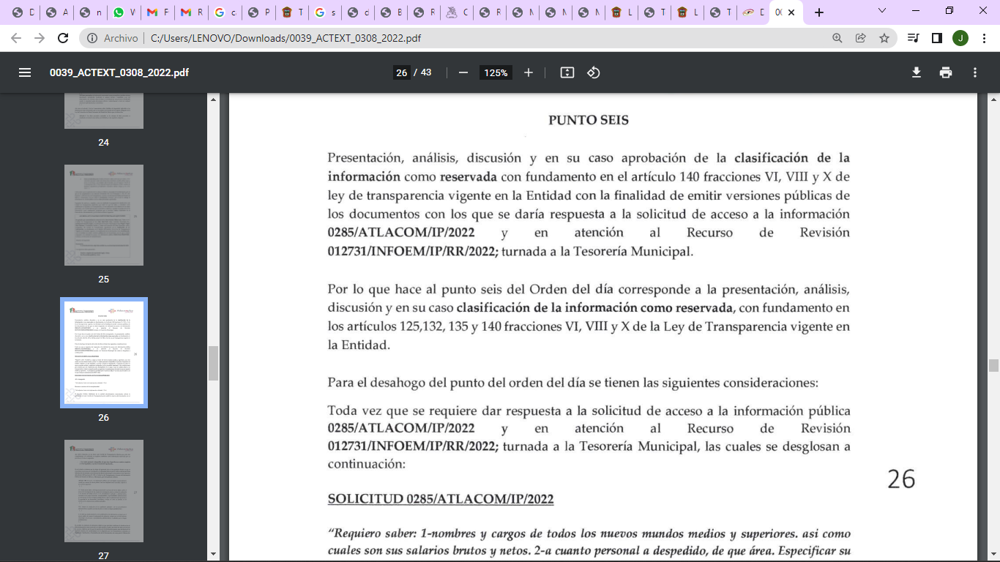 | Sí
Referencia de la información solicitada | 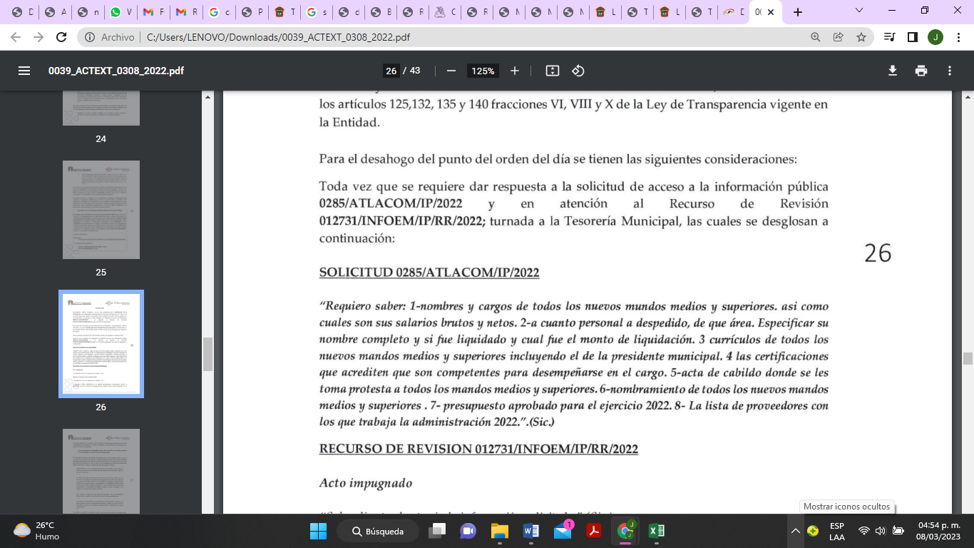 | Sí
Causal aplicable del artículo 113 de la Ley General, vinculándola con el Lineamiento específico del presente ordenamiento y, cuando corresponda, el supuesto normativo que expresamente le otorga el carácter de información reservada | 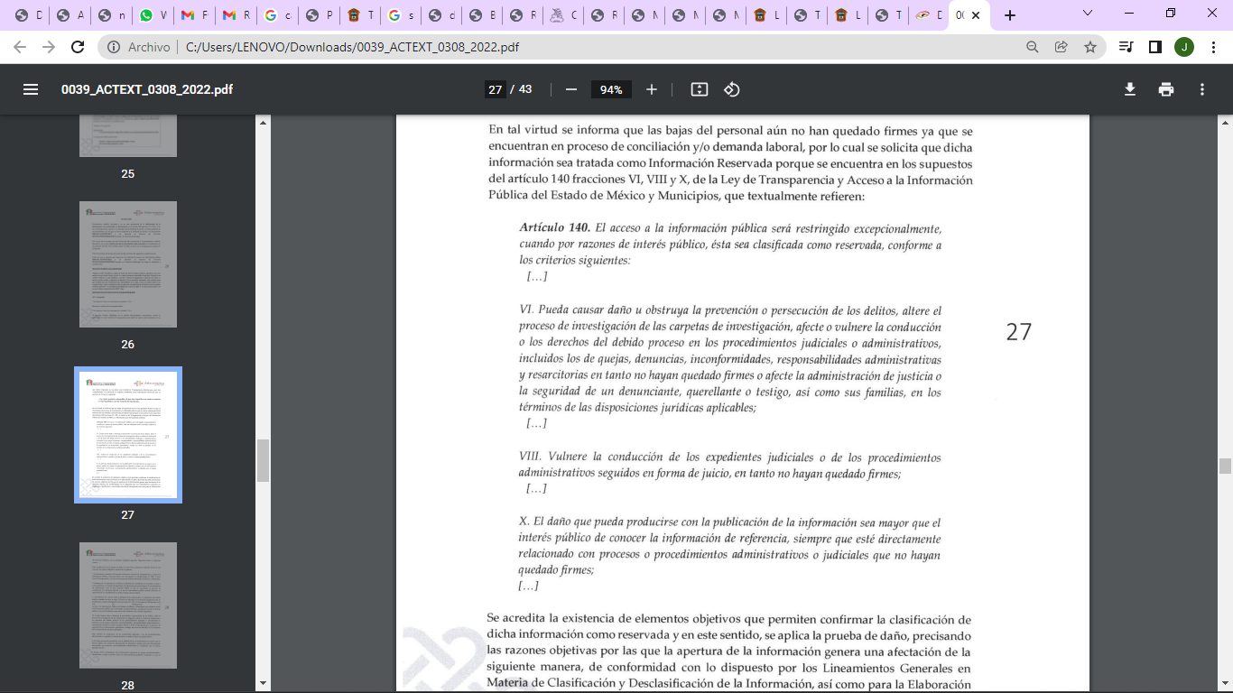  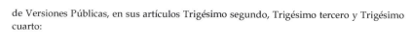 | No
Fundamento y Motivación Legal |  | Parcialmente
Conexión entre los fundamentos y motivos que dieron origen a la Reserva de la información |  | Si
Elementos de la prueba de daño
Riesgo Real, Demostrable e Identificable  (Modo, Tiempo y Lugar) | 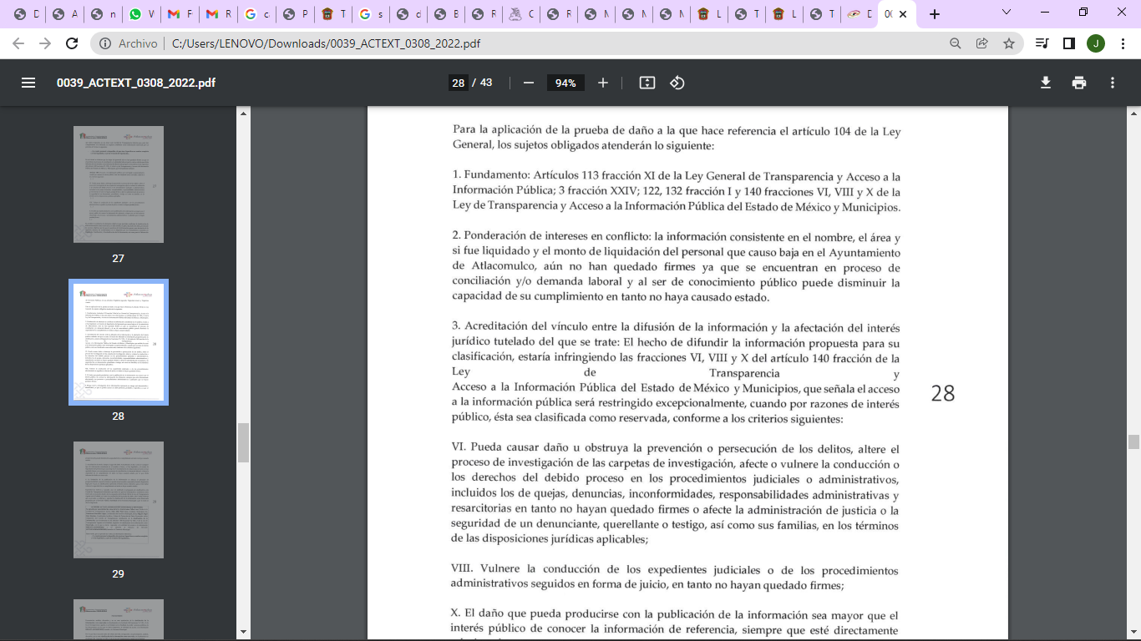  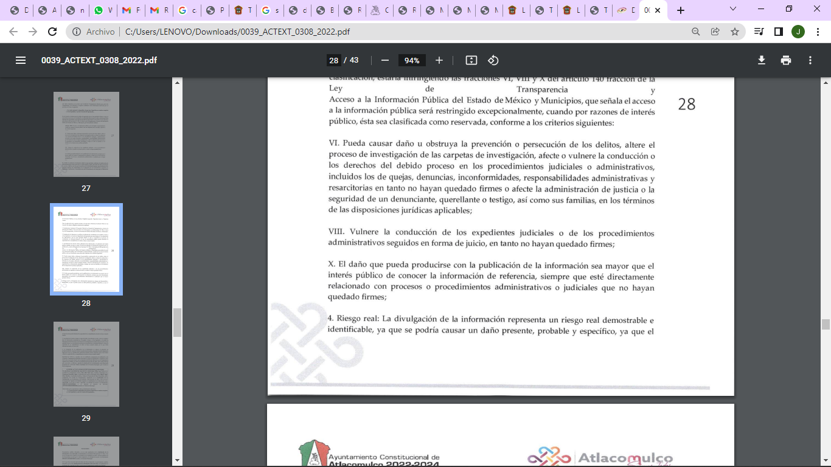  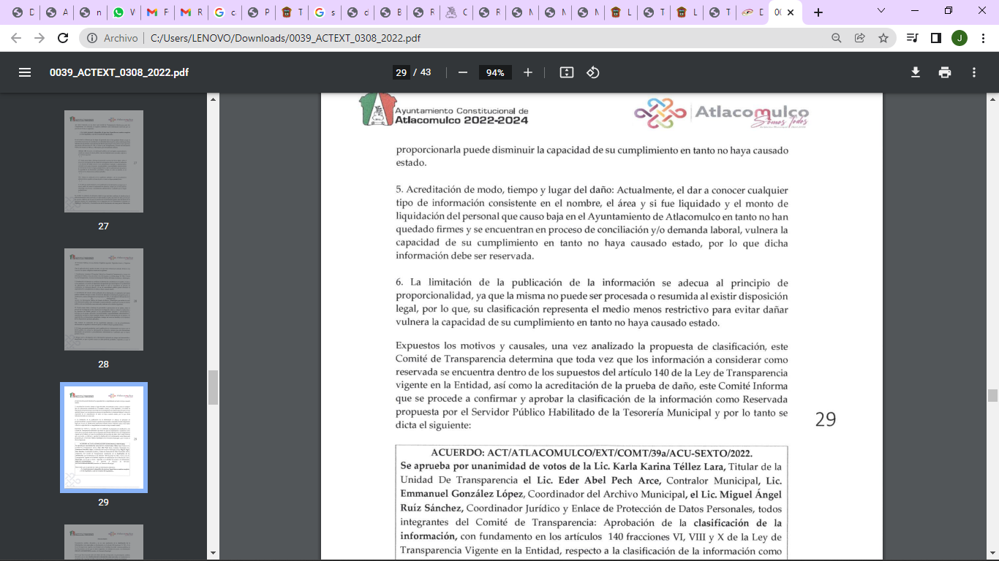 | Parcialmente
Temporalidad de la Reserva de la información | 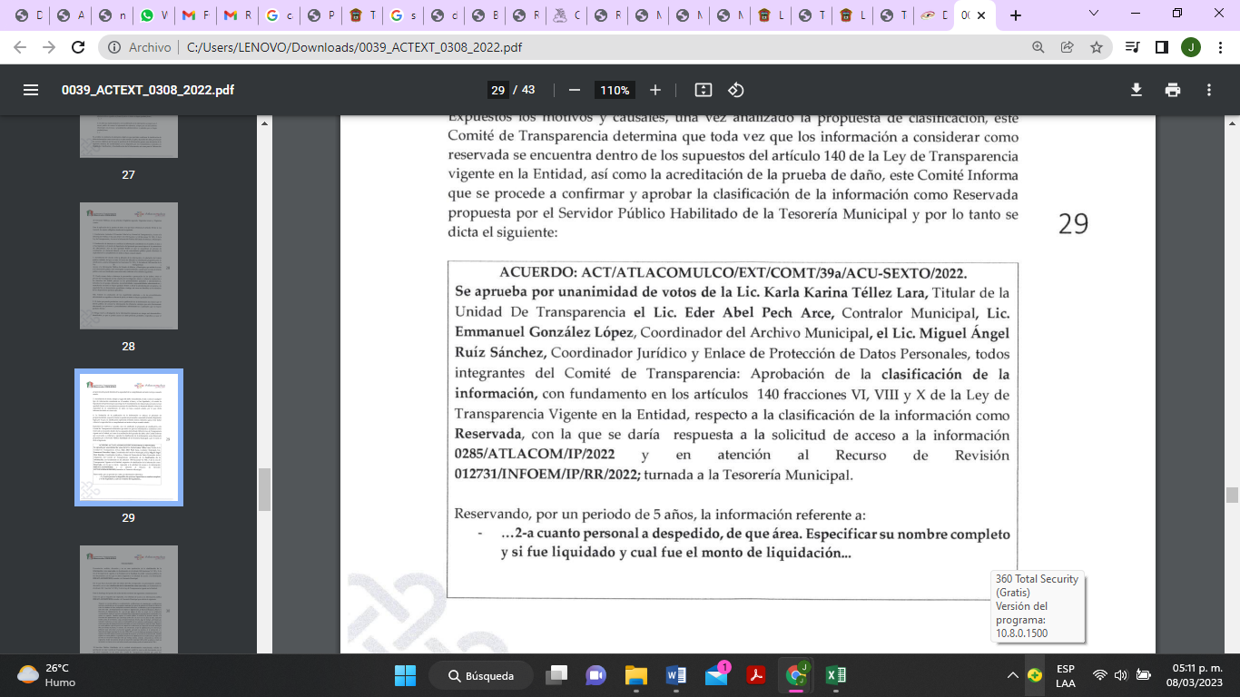 | Si
Autoridades competentes. |  | Sí

Como se vislumbra en páginas previas, el SUJETO OBLIGADO no fundamento y motivó su reserva, además que no realizó una prueba de daño de manera adecuada, pues no refirió que la divulgación de la información representa un riesgo real, demostrable e identificable, así como tampoco se estableció que el perjuicio supera de momento el interés público general que pudiera existir sobre la información requerida.
Ahora bien y en atención al acuerdo de reserva hecho valer por el SUJETO OBLIGADO, en donde expuso que dar a conocer el nombre, área, si fue liquidado y el monto de la liquidación, del personal que causo baja del Ayuntamiento de Atlacomulco, puede disminuir su capacidad de su cumplimiento, en términos de lo señalado por el artículo 140 fracción VI de la materia, en razón de que no han quedado firmes ya que se encuentra en proceso de conciliación y/o demanda laboral y al ser del conocimiento público puede disminuir la capacidad de su cumplimiento en tanto no haya causado estado.

En otro orden de ideas y en atención a que el particular desea conocer al personal despedido, de que área, especificando su nombre completo y si fue liquidado y cuál fue el monto de liquidación.

Ante ello, en primer lugar, se procede hacer una distinción de despido y renuncia, en ese sentido el diccionario de la real academia española los define como:
“Despido:
Extinción de la relación laboral por voluntad del empresario.
Renuncia:
Terminación del contrato de trabajo por decisión unilateral del trabajador” (Sic)
Por otra parte, es dable precisar que la conclusión de una relación laboral se puede dar de dos maneras una por la terminación y dos por la recisión; es decir, que la una relación laboral se termina por renuncia del trabajador o por despido ya sea justificado o injustificado.
La terminación, se puede dar por diversas razones las cuales son: I. La renuncia del servidor público; II. El mutuo consentimiento de las partes; III. El vencimiento del término o conclusión de la obra determinantes de la contratación; IV. La muerte del servidor público; y V. La incapacidad permanente del servidor público que le impida el desempeño de sus labores, ello en atención a lo establecido por el artículo 89 de la Ley del Trabajo de los Servidores Públicos del Estado y Municipios.
La recisión, se presenta cuando por causa justificada el patrón decide terminar la relación laboral; como así lo señala el artículo 92, 93 y 95 de la Ley referida en el párrafo anterior, que a la letra dicen:

“ARTÍCULO 92. El servidor público o la institución pública podrán rescindir en cualquier tiempo, por causa justificada, la relación laboral.
ARTÍCULO 93. Son causas de rescisión de la relación laboral, sin responsabilidad para las instituciones públicas:
I. Engañar el servidor público con documentación o referencias falsas que le atribuyan capacidad, aptitudes o grados académicos de los que carezca. Esta causa dejará de tener efecto después de treinta días naturales de conocido el hecho;
II. Tener asignada más de una plaza en la misma o en diferentes instituciones públicas o dependencias, con las excepciones que esta ley señala, o bien cobrar un sueldo sin desempeñar funciones;
III. Incurrir durante sus labores en faltas de probidad u honradez, o bien en actos de violencia, amenazas, injurias o malos tratos en contra de sus superiores, compañeros o familiares de unos u otros, ya sea dentro o fuera de las horas de servicio, salvo que obre en defensa propia;
IV. Incurrir en cuatro o más faltas de asistencia a sus labores sin causa justificada, dentro de un lapso de treinta días;
V. Abandonar las labores sin autorización previa o razón plenamente justificada, en contravención a lo establecido en las condiciones generales de trabajo;
VI. Causar daños intencionalmente a edificios, obras, equipo, maquinaria, instrumentos, materias primas y demás objetos relacionados con el trabajo, o por sustraerlos en beneficio propio;
VII. Cometer actos inmorales durante el trabajo;
VIII. Revelar los asuntos confidenciales o reservados así calificados por la institución pública o dependencia donde labore, de los cuales tuviese conocimiento con motivo de su trabajo;
IX. Comprometer por su imprudencia, descuido o negligencia, la seguridad del taller, oficina o dependencia donde preste sus servicios o de las personas que ahí se encuentren; X. Desobedecer sin justificación, las órdenes que reciba de sus superiores, en relación al trabajo que desempeñe;
XI. Concurrir al trabajo en estado de embriaguez, o bien bajo la influencia de algún narcótico o droga enervante, salvo que en éste último caso, exista prescripción médica, la que deberá presentar al superior jerárquico antes de iniciar las labores;
XII. Portar armas de cualquier clase durante las horas de trabajo, salvo que la naturaleza de éste lo exija;
XIII. Suspender las labores en el caso previsto en el artículo 176 de esta ley o suspenderlas sin la debida autorización;
XIV. Incumplir reiteradamente disposiciones establecidas en las condiciones generales de trabajo de la institución pública o dependencia respectiva que constituyan faltas graves;
XV. Ser condenado a prisión como resultado de una sentencia ejecutoriada, que le impida el cumplimiento de la relación de trabajo;
XVI. Portar y hacer uso de credenciales de identificación no autorizadas por la autoridad competente;
XVII. Sustraer tarjetas o listas de puntualidad y asistencia del lugar destinado para ello, ya sea la del propio servidor público o la de otro, utilizar o registrar asistencia con gafete credencial o tarjeta distinto al suyo o alterar en cualquier forma los registros de control de puntualidad y asistencia; siempre y cuando no sea resultado de un error involuntario;
XVIII. Las análogas a las establecidas en las fracciones anteriores, de igual manera graves y de consecuencias semejantes en lo que al trabajo se refiere; e
XIX. Incurrir en actos de violencia laboral, entendiéndose por éstos los relativos a discriminación, acoso u hostigamiento sexual; Para los efectos de la presente fracción se entiende por: A. Acoso sexual, es una forma de violencia en la que, si bien no existe la subordinación, hay un ejercicio abusivo de poder que conlleva a un estado de indefensión y de riesgo para la víctima, independientemente de que se realice en uno o varios eventos; y B. Hostigamiento sexual, es el ejercicio del poder, en una relación de subordinación real de la víctima frente a la persona agresora en los ámbitos laboral y/o escolar. Se expresa en conductas verbales o no verbales, físicas o ambas, relacionadas con la sexualidad de connotación lasciva.
XX. La falta de requisitos que exijan las leyes y reglamentos, necesarios para la prestación del servicio cuando sea imputable al trabajador, desde la fecha en que el patrón tenga conocimiento del hecho, hasta por un periodo de dos meses.
…
ARTÍCULO 95. Son causas de rescisión de la relación laboral, sin responsabilidad para el servidor público:
I. Engañarlo la institución pública o dependencia en relación a las condiciones en que se le ofreció el trabajo. Esta causa dejará de tener efecto después de 30 días naturales a partir de su incorporación al servicio;
II. Incurrir alguno de sus superiores jerárquicos o personal directivo y/o sus representantes o compañeros de trabajo, dentro del servicio, en faltas de probidad u honradez, actos de violencia, amenazas, injurias, malos tratos, actos de violencia laboral entendiéndose por éstos los relativos a discriminación, acoso u hostigamiento sexual y acoso laboral, en contra del servidor público, su cónyuge, concubina o concubinario, padres, hijos o hermanos;
III. Incumplir la institución pública o dependencia las condiciones laborales y salariales acordadas para el desempeño de sus funciones y las que estipula esta ley;
IV. Existir peligro grave para la seguridad o salud del servidor público por carecer de condiciones higiénicas en su lugar de trabajo o no cumplirse las medidas preventivas y de seguridad que las leyes establezcan;
V. No inscribirlo en el Instituto de Seguridad Social del Estado de México y Municipios o no cubrir a éste las aportaciones que le correspondan; y
VI. Las análogas a las establecidas en las fracciones anteriores, de igual manera graves y de consecuencias semejantes.
En estos casos, el servidor público podrá separarse de su trabajo dentro de los treinta días siguientes a la fecha en que se dé cualquiera de las causas y tendrá derecho a que la institución pública lo indemnice con el importe de tres meses de sueldo base, veinte días por cada año devengado y cubriéndole las prestaciones a que tenga derecho, así como los salarios vencidos desde la fecha en que el Servidor Público se haya separado de su trabajo hasta por un periodo máximo de doce meses o hasta que el servidor público se incorpore a laborar en un municipio o institución pública de los poderes del Estado o cualquier organismo estatal, siempre y cuando esto último ocurra en un plazo no mayor a los doce meses antes mencionados, independientemente del tiempo que dure el proceso. Si al término del plazo de los doce meses señalados en los artículos 95, 96 y 97 no ha concluido el procedimiento o no se ha dado cumplimiento al laudo, se pagarán también al trabajador los intereses que se generen sobre el importe del adeudo, a razón del nueve por ciento anual capitalizable al momento del pago.
Cuando el sueldo base del servidor público exceda del doble del salario mínimo general del área geográfica que corresponda al lugar en donde presta sus servicios, se considerará para efectos del pago de los veinte días por año, hasta un máximo de dos salarios mínimos generales. Para el pago de cualquier indemnización que se genere por las relaciones laborales entre las instituciones o dependencias y sus servidores públicos señaladas en esta ley no generarán ningún tipo de interés.” (Sic)

El ordenamiento legal antes referido, establece que en cualquier tiempo se podrá terminar por causa justificada la relación laboral; a lo cual la institución pública debe dar aviso por escrito al servidor público de manera personal, de la fecha y causa o causas de la conclusión de la relación laboral.

También señala, que la rescisión de la relación laboral, sin responsabilidad para el servidor público, este podrá solicitar ante el Tribunal o la Sala correspondiente, que se le reinstale en el trabajo que desempeñaba, o que se le indemnice. Cuando el servidor público considere injustificada la causa de rescisión de la relación laboral, o bien lo injustificado del despido podrá demandar ante el Tribunal o en la Sala que se le cubra la indemnización de tres meses de su salario base, así como los salarios vencidos desde la fecha del despido hasta por un periodo máximo de doce meses o que se le reinstale en el trabajo que desempeñaba con el pago de los salarios vencidos desde la fecha del despido hasta por un periodo máximo de doce meses, independientemente del tiempo que , dure el proceso.

Asimismo, se puede traer a colación la Guía técnica 07. La administración del personal municipal del Instituto Nacional de Administración Pública (consultable en: https://biblio.juridicas.unam.mx/bjv/resultados?ti=guia+tecnica) en la cual se estable que dentro de las actividades básicas de la administración de personal, tal como lo es la terminación de la relación laboral. Esta actividad es definida de la siguiente manera:

“Terminación de la relación laboral: Un empleado puede dejar de prestar sus servicios al municipio por diferentes casusas, como son: jubilación, renuncia, terminación, suspensión o rescisión del contrato.” (Sic)

Conforme a lo anterior, tiene relevancia traer al estudio lo previsto en los artículos 50 y 89 de la Ley del Trabajo de los Servidores Públicos del Estado y Municipios, los cuales establecen que el nombramiento, contrato o formato único de movimiento de personal son documentos que obligan al servidor público a cumplir los deberes inherentes al puesto especificado. Del mismo modo, son causas de terminación de la relación laboral sin responsabilidad para las instituciones públicas las siguientes: la renuncia del servidor público, el mutuo acuerdo de las partes, el vencimiento del término o conclusión de la administración en la cual fue contratado, la muerte del servidor público y la incapacidad permanente del servidor público.
Así, se advierte que, derivado de las actividades básicas de la administración de personal, las Instituciones Públicas realizan diversos actos por medio de los cuales se da cuenta de la terminación de la relación laboral con los servidores públicos.

Sobre esta circunstancia, tiene relevancias traer al estudio, lo previsto en el artículo 24, fracción XXII, de la Ley de Transparencia y Acceso a la Información Pública del Estado de México y Municipios, el cual establece que los sujetos obligados deberán documentar todo acto que derive del ejercicio de sus facultades, competencias o funciones.

Adicionalmente que sirve como analogía el criterio 004/2006 y 15/2006 del Comité de Información emitido por el Poder Judicial sobre la publicidad de la información de los expedientes laborales de los servidores públicos que señala lo siguiente:

Criterio 04/2006
NOMBRAMIENTOS Y AVISOS DE BAJA DE LOS SERVIDORES PÚBLICOS DE LA SUPREMA CORTE DE JUSTICIA DE LA NACIÓN. EL DOCUMENTO EN EL QUE CONSTEN ES PÚBLICO, CON EXCEPCIÓN DE LOS DATOS PERSONALES QUE CONTENGAN, LOS QUE CONSTITUYEN INFORMACIÓN CONFIDENCIAL QUE DEBE SUPRIMIRSE DE LA VERSIÓN PÚBLICA QUE SE GENERE.
Los documentos relativos a los nombramientos y avisos de baja de los servidores públicos de la Suprema Corte de Justicia de la Nación constituyen información pública, toda vez que se trata de actos administrativos relativos al manejo de su personal y, por ende, justifican parte del ejercicio del presupuesto público asignado. En este sentido, si bien se trata de información de naturaleza pública, lo cierto es que en acatamiento a lo dispuesto en la Ley Federal de Transparencia y Acceso a la Información Pública Gubernamental para dar acceso a los referidos documentos es necesario generar una versión pública de la que se supriman los datos confidenciales que contengan, como pueden ser el domicilio, el estado civil o el teléfono particular del servidor público respectivo.
Clasificación de Información 10/2006-A, derivada de la solicitud de acceso a la información presentada por Aldo González Gutiérrez.- 11 de abril de 2006.- Unanimidad de votos.

Luego entonces, se advierte que la pretensión del hoy Recurrente consistente en obtener el soporte documental de aquellos servidores públicos que fueron dados de baja en el Ayuntamiento de Atlacomulco.

Por lo que este Instituto, no quiere dejar de indicar que el documento soporte solicitado, se trata de información pública, ya que nada impide que los interesados obtengan acceso a la información que por definición legal es pública, como aquellos documentos que deban generarse en virtud de las disposiciones que regulan el presupuesto asignado, su ejecución y las contrataciones, siempre que la misma se encuentre en posesión de los sujetos obligados. Toda vez que la Ley de Transparencia y Acceso a la Información Pública del Estado de México y Municipios, establece expresamente entre sus objetivos proveer lo necesario para que toda persona pueda tener acceso a la información mediante procedimientos sencillos y expeditos, transparentar la gestión pública mediante la difusión de la información y favorecer la rendición de cuentas; por lo que este Instituto considera que procedente la entrega de la información solicitada.
Sobre la liquidación, es importante precisar que es una póliza, cheque y finiquito; a lo cual el diccionario de la Lengua Española los define como:
“Póliza.- Libranza o documento en que se da orden para percibir o cobrar algún dinero.”
Cheque.- Mandato escrito de pago, para cobrar una cantidad determinada de los fondos que quien lo expide tiene disponibles en un banco
Finiquito.- Remate de las cuentas, o certificación que se da para constancia de que están ajustadas y satisfecho el alcance que resulta de ellas” (Sic)

En ese orden de ideas, se entiende que la póliza y el cheque tienen íntima relación entre sí, ya que los dos son documentos a través de los cuales se da la orden para cobrar una determinada cantidad de dinero; en cambio el finiquito es la cantidad de dinero cierto que resulta de la suma de cuentas que tiene a su alcance.
La definición de finiquito, aun no es clara para establecer un concepto entendible y razonable, por lo cual es necesario atraer la definición de finiquitar por el mismo diccionario de la Lengua Española, el cual dice:
“1.- Terminar, saldar una cuenta.
2.- Acabar, concluir, rematar.” (Sic)
Con base en lo anterior, se tiene un amplio panorama para determinar que es un finiquito; es por lo que se entiende como:
El documento en el que se hace constar la cantidad de dinero que debe recibir un trabajador, que resulte de la suma de todas las prestaciones a que tiene derecho por la terminación una relación laboral.
Así las cosas, ante las causas de conclusión de la relación laboral del servidor público y con base en la definición de finiquito, se tiene que el Servidor Público que actualice algunas de las razones que establece los artículos 89 y 93 de la Ley del Trabajo de los Servidores Públicos del Estado y Municipios; tendrá derecho a un finiquito, a través del cual se cuantifique la cantidad de dinero que resulte de la suma de todas las prestaciones a que tiene derecho el servidor público por la culminación de la relación laboral.

En conclusión y juntando la definición de póliza, cheque y finiquito; se tiene entonces que la póliza cheque es el documento por medio del cual se da la orden para poder cobrar una cantidad de dinero y el finiquito es el documento por medio del cual se establece la cantidad de dinero cierta que resulte de la suma de todas las prestaciones que tiene derecho el servidor público por la terminación de la relación laboral.
En advertencia de lo que antecede, en necesario atraer lo establecido por los los Lineamientos Integración del Informe Trimestral de los Sujetos de Fiscalización Municipales para el Ejercicio 2022; con la finalidad de definir los criterios, los formatos y la documentación necesaria para presentar los informes mensuales, dentro de las cuales localizamos la dentro de la situación financiera el diario general de pólizas como anexo al primero como se aprecia en la imagen que se inserta a continuación de manera de ilustrativa, de los Lineamientos citados:




De las imágenes insertas se sustenta que el SUJETO OBLIGADO tiene la obligación de entregar los informes trimestrales al Órgano Superior de Fiscalización del Estado de México, correspondientes al Diario General de Pólizas, los cuales deben contener la información correspondiente a la póliza cheque que se les haya otorgado a los servidores públicos que derivado del finiquito que recibió por la baja.

Finalmente, debe precisarse que respecto de los documentos que evidencien las bajas de los Servidores Públicos, pueden contener aquellas que se deriven de renuncias y este Órgano Garante estima que debe tenerse especial cuidado respecto de su contenido, toda vez que en los motivos o causas que les dieron origen, podrían desprenderse información relativa a la vida privada de las personas, o bien, podría contener argumentos que le conciernen en esencia al interesado, y que por tal motivo, dicha información es susceptible de clasificarse como confidencial, a través de la versión pública que deje a la vista el resto de la información requerida, en términos de lo señalado por el considerando quinto del presente fallo.

Bajo esa óptica y toda vez que el SUJETO OBLIGADO, aseveró que no podía dar a conocer el nombre, área, si fue liquidado y el monto de la liquidación del personal dado de baja, porque aún no queda firmes ya que se encuentra en proceso de conciliación y/o demanda laboral, se debe señalar que la información que pretende obtener EL RECURRENTE es información confidencial puesto que es información que todavía se encuentra en trámite y será pública hasta en tanto no cause estado.

Sirve de sustento el criterio 19/13 del El Instituto Nacional de Transparencia, Acceso a la Información y Protección de Datos Personales que a la letra señala:

“El nombre es un atributo de la personalidad y la manifestación principal del derecho a la identidad, en razón de que por sí mismo permite identificar a una persona física. Por lo que respecta al nombre de las personas que han entablado un juicio laboral, éste permite identificar a los actores que presentaron una demanda laboral y participan en un juicio, lo cual constituye una decisión personal que refleja un acto de voluntad de quien lo realiza. En efecto, las acciones legales que emprenden los actores en el ejercicio de sus derechos laborales hacen evidente la posición jurídica en la cual se han colocado por decisión propia, con relación a determinados órganos de gobierno, para la obtención de algunas prestaciones laborales o económicas, lo cual constituye cuestiones de carácter estrictamente privado. En este tenor, el nombre de los actores de los juicios laborales que se encuentran en trámite o que, en su defecto, concluyeron con la emisión de un laudo desfavorable a los intereses personales del actor constituye información confidencial. No obstante, procede la entrega del nombre de los actores en juicios laborales cuando, en definitiva, se haya condenado a una dependencia o entidad al pago de las prestaciones económicas reclamadas o la reinstalación del servidor público, en virtud de que el cumplimiento de dicho fallo se realiza necesariamente con recursos públicos a cargo del presupuesto del sujeto obligado.”

De lo anterior, se desprende, que la información generada, obtenida, adquirida, transmitida, administrada o en posesión de los Sujetos Obligados, será accesible de manera permanente a cualquier persona, privilegiando el principio de máxima publicidad, por lo que, en ese sentido, no resulta procedente la entrega de los nombres de los actores titulares de las demandas y de los que se encuentran en proceso de conciliación, puesto que estas todavía se encuentran en trámite.

Así las cosas, es de importante relevancia hacer del conocimiento del SUJETO OBLIGADO que la información con la que cuente respecto de lo solicitado, derivado de despidos injustificados, si no han causado estado; es decir, que el principio de definitividad no se haya actualizado, por aún existir instancias para su revisión o impugnación, o en su caso, que no haya causado estado, dicha información reviste el carácter de información reservada, y la cual no podrá dar acceso al RECURRENTE, pero para ello deberá llevar a cabo el respectivo Acuerdo de Clasificación de la información de manera adecuada, como reservada y notificarlo al RECURRENTE; pero si el expediente solicitado ya ha causado estado, es decir, que ya no acepta recurso o medio de defensa alguno, es procedente entregar la información al RECURRENTE, pero en versión pública, protegiendo todos los datos personales que en éste se encuentren, para lo cual el SUJETO OBLIGADO deberá realizar y notificar el Acuerdo de Clasificación de la información relativa a los datos personales a efecto de que pueda emitir la versión pública de lo que se le solicitó.

Relativo a ello el SUJETO OBLIGADO deberá realizar la clasificación de información, en la que dé seguridad jurídica al RECURRENTE que, por alguna excepción establecida en Ley no es posible acceder temporalmente a la información referida anteriormente, para así no dejar en estado de indefensión y exista certeza jurídica de lo expuesto por el SUJETO OBLIGADO.

“Artículo 3. Para los efectos de la presente Ley se entenderá por:
(…)
XXIV. Información reservada: La clasificada con este carácter de manera temporal por las disposiciones de esta Ley, cuya divulgación puede causar daño en términos de lo establecido por esta Ley;
(…)

Artículo 122. La clasificación es el proceso mediante el cual el Sujeto Obligado determina que la información en su poder actualiza alguno de los supuestos de reserva o confidencialidad, de conformidad con lo dispuesto en el presente título.
Los supuestos de reserva o confidencialidad previstos en las leyes deberán ser acordes con las bases, principios y disposiciones establecidos en la Ley General y, en ningún caso, podrán contravenirla.
Los titulares de las áreas de los sujetos obligados serán los responsables de clasificar la información, de conformidad con lo dispuesto en la presente Ley y demás disposiciones jurídicas aplicables.

Artículo 125. La información clasificada como reservada, de acuerdo a lo establecido en esta Ley podrá permanecer con tal carácter hasta por un periodo de cinco años, contados a partir de su clasificación, salvo que antes del cumplimiento del periodo de restricción, dejaran de existir los motivos de su reserva.
Los titulares de las áreas deberán determinar que el plazo de reserva sea el estrictamente necesario para proteger la información mientras subsistan las causas que dieron origen a la clasificación, salvaguardando el interés público protegido y tomarán en cuenta las razones que justifican el periodo de reserva establecido.
Excepcionalmente los sujetos obligados con la aprobación de su Comité de Transparencia, podrán ampliar el periodo de reserva hasta por un plazo de cinco años adicionales y por una sola vez, siempre y cuando justifiquen que subsisten las causas que dieron origen a su clasificación, mediante la aplicación de una prueba de daño.
Cuando expiren los plazos de clasificación o se trate de información cuya publicación pueda ocasionar la destrucción o inhabilitación de la infraestructura de carácter estratégico para la provisión de bienes o servicios públicos, que a juicio de un Sujeto Obligado sea necesario ampliar nuevamente el periodo de reserva de la información, el Comité de Transparencia respectivo deberá hacer la solicitud correspondiente al Instituto, debidamente fundada y motivada, aplicando la prueba de daño (…)

Artículo 128. En los casos en que se niegue el acceso a la información, por actualizarse alguno de los supuestos de clasificación, el Comité de Transparencia deberá confirmar, modificar o revocar la decisión.
Para motivar la clasificación de la información y la ampliación del plazo de reserva, se deberán señalar las razones, motivos o circunstancias especiales que llevaron al Sujeto Obligado a concluir que el caso particular se ajusta al supuesto previsto por la norma legal invocada como fundamento. Además, el Sujeto Obligado deberá, en todo momento, aplicar una prueba de daño.
Tratándose de aquella información que actualice los supuestos de clasificación, deberá señalarse el plazo al que estará sujeto la reserva.

Artículo 129. En la aplicación de la prueba de daño, el Sujeto Obligado deberá precisar las razones objetivas por las que la apertura de la información generaría una afectación, justificando que:
I. La divulgación de la información representa un riesgo real, demostrable e identificable del perjuicio significativo al interés público o a la seguridad pública;
II. El riesgo de perjuicio que supondría la divulgación supera el interés público general de que se difunda; y
III. La limitación se adecua al principio de proporcionalidad y representa el medio menos restrictivo disponible representa el medio menos restrictivo disponible para evitar el perjuicio.

Artículo 130. Los sujetos obligados deberán aplicar, de manera restrictiva y limitada, las excepciones al derecho de acceso a la información y sólo podrán invocarlas cuando acrediten su procedencia, sin ampliar las excepciones o supuestos de reserva o confidencialidad previstos en la Ley General y la presente Ley, aduciendo analogía o mayoría de razón.

Artículo 140. El acceso a la información pública será restringido excepcionalmente, cuando por razones de interés público, ésta sea clasificada como reservada, conforme a los criterios siguientes:
(…)
VI. Pueda causar daño u obstruya la prevención o persecución de los delitos, altere el proceso de investigación de las carpetas de investigación, afecte o vulnere la conducción o los derechos del debido proceso en los procedimientos judiciales o administrativos, incluidos los de quejas, denuncias, inconformidades, responsabilidades administrativas y resarcitorias en tanto no hayan quedado firmes o afecte la administración de justicia o la seguridad de un denunciante, querellante o testigo, así como sus familias, en los términos de las disposiciones jurídicas aplicables…”(Sic)

De la interpretación sistemática de los artículos citados, se advierte que el SUJETO OBLIGADO debe realizar la debida reserva de la información por seguir en trámite el procedimiento aludido, siguiendo los requisitos expuestos:

  - La divulgación de la información representa un riesgo real, demostrable e identificable del perjuicio significativo al interés público o a la seguridad pública;
  - El riesgo de perjuicio que supondría la divulgación supera el interés público general de que se difunda; y
  - La limitación se adecua al principio de proporcionalidad y representa el medio menos restrictivo disponible representa el medio menos restrictivo disponible para evitar el perjuicio.

Requisitos que deben estar acompañados de la debida fundamentación y motivación, cobrado aplicación lo que señala la jurisprudencia de la novena época visible en el Semanario Judicial de la Federación y su Gaceta. Instancia: Tribunales Colegiados de Circuito. Tesis I.4o.A.J/43 (9a.) bajo el número de registro 175082 cuyo rubro y texto esgrime:

“FUNDAMENTACIÓN Y MOTIVACIÓN. EL ASPECTO FORMAL DE LA GARANTÍA Y SU FINALIDAD SE TRADUCEN EN EXPLICAR, JUSTIFICAR, POSIBILITAR LA DEFENSA Y COMUNICAR LA DECISIÓN. “El contenido formal de la garantía de legalidad prevista en el artículo 16 constitucional relativa a la fundamentación y motivación tiene como propósito primordial y ratio que el justiciable conozca el "para qué" de la conducta de la autoridad, lo que se traduce en darle a conocer en detalle y de manera completa la esencia de todas las circunstancias y condiciones que determinaron el acto de voluntad, de manera que sea evidente y muy claro para el afectado poder cuestionar y controvertir el mérito de la decisión, permitiéndole una real y auténtica defensa. Por tanto, no basta que el acto de autoridad apenas observe una motivación pro forma pero de una manera incongruente, insuficiente o imprecisa, que impida la finalidad del conocimiento, comprobación y defensa pertinente, ni es válido exigirle una amplitud o abundancia superflua, pues es suficiente la expresión de lo estrictamente necesario para explicar, justificar y posibilitar la defensa, así como para comunicar la decisión a efecto de que se considere debidamente fundado y motivado, exponiendo los hechos relevantes para decidir, citando la norma habilitante y un argumento mínimo pero suficiente para acreditar el razonamiento del que se deduzca la relación de pertenencia lógica de los hechos al derecho invocado, que es la subsunción”

Debiendo argumentar el SUJETO OBLIGADO que la liberación de la información pueda amenazar el interés protegido por la ley; es decir, esgrimir ideas jurídicas en el cual se evidencie la amenaza del daño o alteración al procedimiento que aduce el SUJETO OBLIGADO, amparado de razones, y circunstancias especiales que lo llevaron a concluir que el caso particular se ajusta al supuesto previsto en la norma legal invocada como fundamento, específicamente como lo hizo valer en su respuesta, deberá clasificarla por la hipótesis análoga siendo aplicables los numerales de la Ley de la materia, que a la letra esgrimen:

“Artículo 3. Para los efectos de la presente Ley se entenderá por:
(…)
IX. Datos personales: La información concerniente a una persona, identificada o identificable según lo dispuesto por la Ley de Protección de Datos Personales del Estado de México;
(…)
XLV. Versión pública: Documento en el que se elimine, suprime o borra la información clasificada como reservada o confidencial para permitir su acceso.

Artículo 122. La clasificación es el proceso mediante el cual el Sujeto Obligado determina que la información en su poder actualiza alguno de los supuestos de reserva o confidencialidad, de conformidad con lo dispuesto en el presente título.
(…)

Artículo 132. La clasificación de la información se llevará a cabo en el momento en que:
(…)
III. Se generen versiones públicas para dar cumplimiento a las obligaciones de transparencia previstas en esta Ley.

Artículo 137. Cuando un mismo medio, impreso o electrónico, contenga información pública y reservada o confidencial, la Unidad de Transparencia para efectos de atender una solicitud de información, deberán elaborar una versión pública en la que se testen las partes o secciones clasificadas, indicando su contenido de manera genérica y fundando y motivando su clasificación.”

De los dispositivos legales citados, se desprende que el derecho de acceso a la información pública tiene como limitante el respeto a la intimidad y a la vida privada de las personas, es por ello que este Instituto debe cuidar que los datos personales que obren en poder de los Sujetos Obligados estén protegidos, quienes deberán adoptar las medidas de seguridad administrativa, física y técnica necesarias para garantizar la integridad, confidencialidad y disponibilidad de los datos personales, considerando además, que conforme al principio de finalidad todo tratamiento de datos personales que efectúen los Sujetos Obligados deberá estar justificado en la Ley, lo anterior en términos de lo dispuesto por el artículo 14 con relación con el 58 de la Ley de Protección de Datos Personales del Estado de México.

De este modo, en armonía entre los principios constitucionales de máxima publicidad y de protección de datos personales, la Ley permite la elaboración de versiones públicas en las que se suprima aquella información relacionada con la vida privada de los particulares y de los servidores públicos.

Así, los LINEAMIENTOS GENERALES EN MATERIA DE CLASIFICACIÓN Y DESCLASIFICACIÓN DE LA INFORMACIÓN, ASÍ COMO PARA LA ELABORACIÓN DE VERSIONES PÚBLICAS, emitidos por Consejo Nacional del Sistema Nacional de Transparencia, señalan con claridad cuáles son aquellos datos personales que deben ser clasificados al momento de la elaboración de las versiones públicas.

Efectivamente, cuando se clasifica información como confidencial o reservada es deber someterlo al Comité de Transparencia, quien debe confirmar, modificar o revocar las determinaciones en materia de clasificación de la información que realicen los titulares de las áreas de los sujetos obligados; por lo tanto, la entrega de documentos en su versión pública debe estar debidamente fundado y motivado, en el que se expongan los fundamentos y razonamientos que llevaron al SUJETO OBLIGADO a testar, suprimir o eliminar datos de dicho soporte documental, ya que no hacerlo, se reitera que lo entregado no tendría un sustento jurídico ni resultaría ser una versión pública, sino más bien una documentación ilegible, incompleta o tachada; ya que el no justificar las causas o motivos por las que no se aprecian determinados datos -ya sea porque se testan o suprimen- deja al RECURRENTE en estado de incertidumbre, al no conocer o comprender porque no aparecen en la documentación respectiva.

En otro orden de ideas, en lo que concierne al curriculum vitae de los mandos medios y superiores, incluyendo el de la Presidente Municipal, conviene señalar que es el documento que permite identificar el nivel de conocimiento de su titular, su perfil profesional y/o laboral, que tiene como objetivo que las personas conozcan la trayectoria de quien lo presenta, situación que toma mayor relevancia al tratarse de aquel que ostenta un cargo en la administración; por lo que, existe un interés público para dar a conocer su contenido, pues transparenta que el personal que labora para EL SUJETO OBLIGADO cuenta con las capacidades, conocimientos y experiencia necesaria para el cabal cumplimiento de sus funciones.

En esa tesitura, debe apuntarse que esta información constituye una obligación de transparencia, pues el SUJETO OBLIGADO se encuentra constreñido a poner a disposición del público en su portal de Información Pública de Oficio Mexiquense (IPOMEX), la información curricular de sus servidores públicos, ello con la finalidad de enaltecer los principios de máxima publicidad, transparencia y certeza, como lo estipula el artículo 92, fracción XXI de la ley aplicable a la materia, que es del tenor literal siguiente:
“Artículo 92. Los sujetos obligados deberán poner a disposición del público de manera permanente y actualizada de forma sencilla, precisa y entendible, en los respectivos medios electrónicos, de acuerdo con sus facultades, atribuciones, funciones u objeto social, según corresponda, la información, por lo menos, de los temas, documentos y políticas que a continuación se señalan:
...
XXI. La información curricular, desde el nivel de jefe de departamento o equivalente, hasta el titular del sujeto obligado, así como, en su caso, las sanciones administrativas de que haya sido objeto” (Sic)

Asimismo, debe precisarse que la publicación de esta información se realizará conforme lo establecen los Lineamientos Técnicos Generales para la publicación, homologación y estandarización de la información de las obligaciones establecidas en el Título Quinto y en la fracción IV del artículo 31 de la Ley General de Transparencia y Acceso a la Información Pública, que deben de difundir los sujetos obligados en los portales de Internet y en la Plataforma Nacional de Transparencia, mismos que se insertan a continuación:
“XVII. La información curricular desde el nivel de jefe de departamento o equivalente hasta el titular del sujeto obligado, así como, en su caso, las sanciones administrativas de que haya sido objeto.
La información que los sujetos obligados deberán publicar en cumplimiento a la presente fracción es la curricular no confidencial relacionada con todos los(as) servidores(as) públicos(as) y/o personas que desempeñen actualmente un empleo, cargo o comisión y/o ejerzan actos de autoridad en el sujeto obligado –desde nivel de jefe de departamento o equivalente y hasta el titular del sujeto obligado–, que permita conocer su trayectoria en el ámbito laboral y escolar.
Por cada servidor(a) público(a) se deberá especificar si ha sido acreedor a sanciones administrativas definitivas y que hayan sido aplicadas por autoridad u organismo competente.
Periodo de actualización: trimestral
En su caso, 15 días hábiles después de alguna modificación a la información de los servidores públicos que integran el sujeto obligado, así como su información curricular.
Conservar en el sitio de Internet: información vigente
Aplica a: todos los sujetos obligados”(Sic)

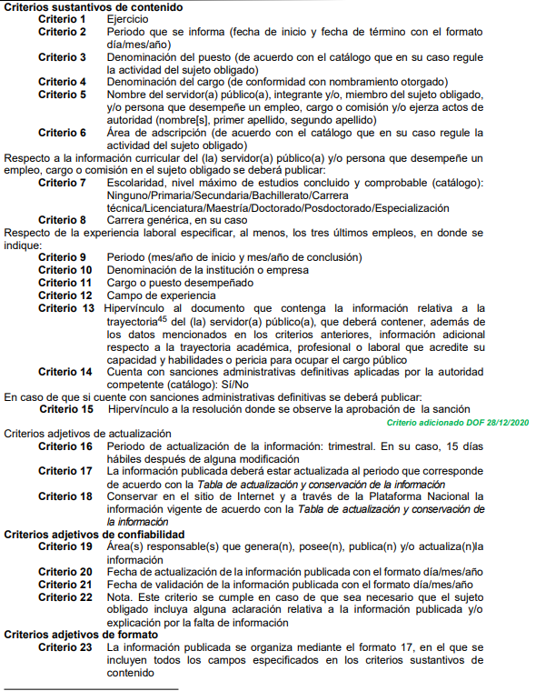

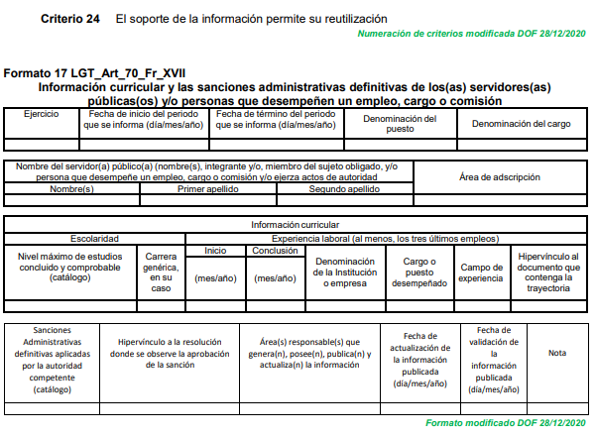
Como se aprecia en el dispositivo legal citado, lo sujetos obligados deben publicar la información curricular desde el nivel del jefe de departamento o equivalente, hasta el titular del SUJETO OBLIGADO, como se apreció en la cita, respecto a la escolaridad mandata que se publique información referente al nivel máximo de estudios concluido y comprobable, mientras que respecto de la experiencia laboral, se requiere que se incluya información de los últimos tres empleos, en los que se advierta el campo de experiencia que acredite sus habilidades, capacidades o pericia para desempeñar el cargo público, debe precisarse que dicha circunstancia no es óbice para que se encuentre impedido a contar con dicha información respecto de todos los servidores públicos con los que tenga una relación laboral.
De lo anterior, se desprende que una de las formas en que los ciudadanos pueden evaluar las aptitudes para desempeñar un cargo público determinado, es mediante la publicidad de ciertos datos contenidos en el currículum vitae, tales como: la trayectoria académica, profesional, laboral, así como todos aquellos que acrediten su capacidad, habilidades y pericia para ocupar el puesto público. Lo anterior, para favorecer la rendición de cuentas, pues la publicidad de lo anterior tiene como fin verificar el correcto desempeño de los sujetos obligados.
A mayor abundamiento conviene mencionar, el Criterio 03/09 emitido por el Pleno del entonces Instituto Federal de Acceso a la Información y Protección de Datos establece que:
“Curriculum Vitae de servidores públicos. Es obligación de los sujetos obligados otorgar acceso a versiones públicas de los mismos ante una solicitud de acceso. Uno de los objetivos de la Ley Federal de Transparencia y Acceso a la Información Pública Gubernamental, de acuerdo con su artículo 4, fracción IV, es favorecer la rendición de cuentas a las personas, de manera que puedan valorar el desempeño de los sujetos obligados. Si bien en el curriculum vitae se describe información de una persona relacionada con su formación académica, trayectoria profesional, datos de contacto, datos biográficos, entre otros, los cuales constituyen datos personales, de acuerdo con lo previsto en el artículo 3, fracción II de la Ley Federal de Transparencia y Acceso a la Información Pública Gubernamental, y en consecuencia, representan información confidencial, en términos de lo establecido en el artículo 18, fracción II de la Ley Federal de Transparencia y Acceso a la Información Pública Gubernamental, tratándose del curriculum vitae de un servidor público, una de las formas en que los ciudadanos pueden evaluar sus aptitudes para desempeñar el cargo público que le ha sido encomendado, es mediante la publicidad de ciertos datos de los ahí contenidos. En esa tesitura, entre los datos personales del curriculum vitae de un servidor público susceptibles de hacerse del conocimiento público, ante una solicitud de acceso, se encuentran los relativos a su trayectoria académica, profesional, laboral, así como todos aquellos que acrediten su capacidad, habilidades o pericia para ocupar el cargo público.”
Por lo que se estima que, en el presente punto, es procedente la entrega del documento en donde consten la información curricular de los Mando Medios y Superiores incluyendo el de la Presidenta Municipal, en funciones al tres de junio del año dos mil veintidós, de ser procedente en versión pública conforme a lo señalado por el considerando quinto del presente fallo.

Por otro lado, en cuanto al curriculum vitae del Presidente Municipal, no pasa desapercibido que el Presidente Municipal de Temascalapa, es asignado elección popular a través del voto, ante ello, por principio, resulta necesario traer a colación el Tomo I “Introducción al Gobierno y Administración Municipal”, de la Guía para el Buen Gobierno Municipal, emitida por el Instituto Nacional para el Federalismo y el Desarrollo Municipal, que establece que el Cabildo se le conoce al Ayuntamiento, que es el órgano colegiado de pleno carácter democrático, conformado por un Presidente, Síndicos y Regidores.

Lo anterior, toma relevancia pues el artículo 33 del Bando Municipal del SUJETO OBLIGADO establece que la Administración Pública Municipal, se encuentra integrado de la siguiente forma: por la o el Presidente Municipal, la o el Síndico y siete Regidores; cuatro electos, según el principio de mayoría relativa y tres de representación proporcional; mujeres y hombres, conforme a la legislación de la materia, respetando el principio de igualdad de género.
En ese orden de ideas, conforme se establece en los artículos 116 y 117 de la Constitución Política del Estado Libre y Soberano de México, los Ayuntamientos serán la asamblea deliberante, y tendrán autoridad y competencia propias en los asuntos que se sometan a su decisión, conformada por un jefe de asamblea, que será el Presidente Municipal, los Síndicos y Regidores necesarios, quienes durarán en sus funciones tres años. De la misma manera, el artículo 16 de la Ley Orgánica Municipal del Estado de México.

En ese contexto, la Guía Técnica 9 “La Administración del Personal Municipal”, establece que son servidores públicos aquellas personas que ocupan cargos de representación popular y tienen la facultad de decidir el funcionamiento del gobierno y la administración municipal, entre los cuales se encuentra el Presidente Municipal, los Síndicos y Regidores.

En ese orden de ideas, el primer párrafo, del artículo 108 de la Constitución Política de los Estados Unidos Mexicanos, establece que, en materia de responsabilidades, serán servidores públicos, los representantes de elección popular. De la misma manera, el artículo 130 de la Constitución Política del Estado Libre y Soberano de México, precisa que son funcionarios públicos todas aquellas personas que desempeñen un cargo en los Municipios.

En ese sentido, el artículo 115, fracción I, de la carta magna establece que el Municipio, será gobernado por un Ayuntamiento de elección popular directa, integrado por un Presidente y el número de regidurías y sindicaturas que determine la Ley aplicable. Situación, que se reafirma en los artículos 113 y 116 de la Constitución Local del Estado de México, así como, en los diversos 15 y 16 de la Ley Orgánica Municipal del Estado de México.

Asimismo, de acuerdo con el Sistema de Información Legislativa de la Secretaria de Gobernación, consultado en la liga electrónica siguiente: http://sil.gobernacion.gob.mx/Glosario/definicionpop.php?ID=31, los cargos de elección popular se refieren al derecho y obligación ciudadana para desempeñar un puesto en alguno de los poderes de los tres órdenes de gobierno del Estado, con derecho a una retribución monetaria, siempre que se tengan las calidades que establezca la Ley.

En ese sentido, se consideran como cargos de elección popular en la administración pública a los regidores, síndicos y presidente municipal gobernador o presidente de la República y en el en ámbito legislativo a los diputados locales y federales, así como senadores.

Ahora bien, desde un sentido político-sociológico, los procesos de elección popular y con ello, los cargos de la misma naturaleza, guardan relación estrecha con la democracia, palabra que en su acepción etimológica significa “el poder en las manos del pueblo”, de tal manera que en los estados democráticos, se considera como fundamental las prerrogativas de votar y ser votado y, en consecuencia, la obligación de ejercer los cargos conferidos, conociéndose como representación popular, la cual se alcanza mediante un proceso electoral en el que los ciudadanos de una comunidad eligen, en elecciones libres y auténticas, a determinados ciudadanos que son postulados para ejercer ciertas funciones en el poder público. (Castillo, 2002).

De esto, se colige que las personas que ocupan cargos como regidores, síndicos y presidente municipal, gobernador o presidente de la República, así como los diputados y senadores, fueron electos mediante un proceso democrático, es decir, los ciudadanos los consideraron como adecuados para su representación, no obstante, cabe mencionar que si bien, estos son electos de manera popular, también lo es que se establecen un mínimo de requisitos para poder ocupar estos.

Por lo que, de conformidad con el artículo 119 de la Constitución Política del Estado Libre y Soberano de México, para ser miembro propietario o suplente de un ayuntamiento se requiere:
“…
I. Ser mexicana o mexicano, ciudadana o ciudadano del Estado, en pleno ejercicio de sus derechos;
II. Ser mexiquense con residencia efectiva en el municipio no menor a un año o vecino del mismo, con residencia efectiva en su territorio no menor a tres años, anteriores al día de la elección; y
III. Ser de reconocida probidad y buena fama pública.
IV. No estar condenada o condenado por sentencia ejecutoriada por el delito de violencia política contra las mujeres en razón de género;
V. No estar inscrito en el Registro de Deudores Alimentarios Morosos en el Estado, ni en otra entidad federativa, y
VI. No estar condenada o condenado por sentencia ejecutoriada por delitos de violencia familiar, contra la libertad sexual o de violencia de género.”(Sic)

Por su parte, para ser miembro del Ayuntamiento, la Constitución Política únicamente, refiere lo siguiente:

“Artículo 114.- Los Ayuntamientos serán electos mediante sufragio universal, libre, secreto y directo. La ley de la materia determinará la fecha de la elección. Las elecciones de Ayuntamientos serán computadas y declaradas válidas por el órgano electoral municipal, mismo que otorgará la constancia de mayoría a los integrantes de la planilla que hubiere obtenido el mayor número de votos en términos de la ley de la materia. El cargo de miembro del ayuntamiento no es renunciable, sino por justa causa que calificará el ayuntamiento ante el que se presentará la renuncia y quien conocerá también de las licencias de sus miembros.” (Sic)

De lo anterior, para el caso de ser miembro propietario del Ayuntamiento, no se exigen mayores requisitos que ser mexicano por nacimiento, ciudadano del Estado, gozar del ejercicio de derechos, tener residencia efectiva y, ser de reconocida probidad y buena fama pública, por otro lado, para ocupar el cargo Presidente Municipal, no se requiere algún requisito, más que haber sido electo mediante sufragio, por lo que, se colige que no es obligatorio que los miembros del Ayuntamiento cuenten con un documento que contenga su información curricular y grado de estudios.
En cuanto a las certificaciones de los medios y mandos superiores, que acrediten que son competentes para desempeñarse en el cargo, es necesario a traer lo señalado por la Ley Orgánica Municipal del Estado de México, en sus artículos 32, 81 Bis, 85 Sexies, 92, 96, 96 Ter, Quintus, Septies, Nonies y Undecies, en donde se advierte que se deberá contar con certificación de competencia laboral en la materia para ocupar los cargos de Secretario, Tesorero, Director de Obras Públicas, Director de Desarrollo Económico, Director de Turismo, Coordinador General Municipal de Mejora Regulatoria, Ecología, Desarrollo Urbano y de Desarrollo Social, y titulares de unidades administrativas entre ellos en el caso que nos ocupa Director de Servicios Públicos, Titular de la Oficialía Mediadora-Conciliadora, Titular de la Oficialía Calificadora, Director de Seguridad Pública, Protección Civil, Bomberos y Movilidad, Contralor Municipal, Directora de Bienestar Social, Director de Gobierno y Director de Desarrollo Social, dichas certificaciones también se establecen en los artículos 81 Bis, 85 Sexies, 92, 96, 96 Ter, Quintus, Septies, Nonies y Undecies de la Ley Orgánica Municipal, mismos que a manera de resumen establecen lo siguiente:
Denominación del cargo conforme a la Ley Orgánica Municipal | Requisito conforme a la Ley Orgánica Municipal
Articulo 32 | Artículo 32. Para ocupar las titularidades de la Secretaría, la Tesorería, la Dirección de Obras Públicas, de Desarrollo Económico, de Turismo, de Ecología, de Desarrollo Urbano, de Desarrollo Social, de las Mujeres, de la Coordinación General Municipal de Mejora Regulatoria, de la Coordinación Municipal de Protección Civil, de las unidades administrativas y de los organismos auxiliares, se deberán satisfacer los siguientes requisitos:  - Ser persona ciudadana del Estado, en pleno uso de sus derechos;  II. No estar inhabilitada o inhabilitado para desempeñar cargo, empleo, o comisión pública; III. Contar con título profesional o acreditar experiencia mínima de un año en la materia, ante la o el Presidente o el Ayuntamiento, cuando sea el caso, para el desempeño de los cargos que así lo requieran;  IV. Contar con certificación de competencia laboral en la materia del cargo que se desempeñará, expedida por institución con reconocimiento de validez oficial.  Este requisito deberá acreditarse dentro de los seis meses siguientes a la fecha en que inicien sus funciones;  V. No estar condenada o condenado por sentencia ejecutoriada por el delito de violencia política contra las mujeres en razón de género; VI. No estar inscrito en el Registro de Deudores Alimentarios Morosos en el Estado, ni en otra entidad federativa, y  VII. No estar condenada o condenado por sentencia ejecutoriada por delitos de violencia familiar, contra la libertad sexual o de violencia de género.  Vencido el plazo a que se refiere la fracción IV, la o el Presidente Municipal informará al Cabildo sobre el cumplimiento de dicha certificación laboral para que, en su caso, el Ayuntamiento tome las medidas correspondientes respecto de aquellos servidores públicos que no hubiesen cumplido.
Secretario | Contar con la certificación de competencia laboral en la materia, expedida por el Instituto Hacendario del Estado de México o por alguna otra institución con reconocimiento de validez oficial, que asegure los conocimientos y habilidades para desempeñar el cargo, de conformidad con los aspectos técnicos y operativos aplicables al Estado de México, dentro de los seis meses siguientes a la fecha en que inicie funciones.
Tesorero | Tener los conocimientos suficientes para poder desempeñar el cargo, a juicio del Ayuntamiento; contar con título profesional en las áreas jurídicas, económicas o contables administrativas, con experiencia mínima de un año, con anterioridad a la fecha de su designación, y con certificación de competencia laboral en funciones expedida por el Instituto Hacendario del Estado de México o por alguna institución con reconocimiento de validez oficial, que asegure los conocimientos y habilidades para desempeñar el cargo, de conformidad con los aspectos técnicos y operativos aplicables al Estado de México; El requisito de la certificación de competencia laboral, deberá acreditarse dentro de los seis meses siguientes a la fecha en que inicie funciones.
Director de Obras Públicas | El Director de Obras Públicas o Titular de la Unidad Administrativa equivalente, además de los requisitos del artículo 32 de esta Ley, requiere contar con título profesional en ingeniería, arquitectura o alguna área afín, o contar con una experiencia mínima de un año, con anterioridad a la fecha de su designación.  Además, deberá acreditar, dentro de los seis meses siguientes a la fecha en que inicie funciones, la certificación de competencia laboral expedida por el Instituto Hacendario delEstado de México o por alguna otra institución con reconocimiento de validez oficial, que asegure los conocimientos y habilidades para desempeñar el cargo, de conformidad con los aspectos técnicos y operativos aplicables al Estado de México.
Director de Desarrollo Económico | El Director de Desarrollo Económico o Titular de la Unidad Administrativa equivalente, además de los requisitos del artículo 32 de esta Ley, requiere contar con título profesional en el área económico-administrativa o contar con experiencia mínima de un año, con anterioridad a la fecha de su designación.  Además, deberá acreditar, dentro de los seis meses siguientes a la fecha en que inicie funciones, la certificación de competencia laboral expedida por el Instituto Hacendario del Estado de México o por alguna otra institución con reconocimiento de validez oficial, que asegure los conocimientos y habilidades para desempeñar el cargo, de conformidad con los aspectos técnicos y operativos aplicables al Estado de México.
Director de Turismo | El Director de Turismo, además de los requisitos establecidos en el artículo 32 de esta Ley, requiere contar con título profesional en el área de turismo o afín.
Coordinador General Municipal de Mejora Regulatoria | El Coordinador General Municipal de Mejora Regulatoria, además de los requisitos establecidos en el artículo 32 de esta Ley, requiere contar con título profesional, además deberá acreditar, dentro de los seis meses siguientes a la fecha en que inicie sus funciones, el diplomado en materia de mejora regulatoria expedido por el Instituto de Profesionalización de los Servidores Públicos del Estado de México o la certificación de competencia laboral expedida por el Instituto Hacendario del Estado de México o por alguna otra institución con reconocimiento de validez oficial, que asegure los conocimientos y habilidades para desempeñar el cargo, de conformidad con los aspectos técnicos y operativos aplicables al Estado de México.
Director de Ecología | El Director de Ecología o el Titular de la Unidad Administrativa equivalente, además de los requisitos establecidos en el artículo 32 de esta Ley, requiere contar con título profesional en el área de biología-agronomía-administración pública o afín, o contar con una experiencia mínima de un año, con anterioridad a la fecha de su designación; además deberá acreditar, dentro de los seis meses siguientes a la fecha en que inicie sus funciones, la certificación de competencia laboral expedida por el Instituto Hacendario del Estado de México o por alguna otra institución con reconocimiento de validez oficial, que asegure los conocimientos y habilidades para desempeñar el cargo, de conformidad con los aspectos técnicos y operativos aplicables al Estado de México.
Director de Desarrollo Urbano | El Director de Desarrollo Urbano o el Titular de la Unidad Administrativa equivalente, además de los requisitos establecidos en el artículo 32 de esta Ley, requiere contar con título profesional en el área de ingeniería civil-arquitectura o afín, o contar con una experiencia mínima de un año, con anterioridad a la fecha de su designación; además deberá acreditar, dentro de los seis meses siguientes a la fecha en que inicie sus funciones, la certificación de competencia laboral expedida por el Instituto Hacendario del Estado de México o por alguna otra institución con reconocimiento de validez oficial, que asegure los conocimientos y habilidades para desempeñar el cargo, de conformidad con los aspectos técnicos y operativos aplicables al Estado de México.
Director de Desarrollo Social | El Director de Desarrollo Social o el Titular de la Unidad Administrativa equivalente, además de los requisitos establecidos en el artículo 32 de esta Ley, requiere contar con título profesional en el área de Ciencias Sociales o a fin, o contar con una experiencia mínima de un año en la materia, con anterioridad a la fecha de su designación.
Como bien se desprende del cuadro anterior, la Ley determina los cargos que necesitan acreditar una certificación por parte del Instituto Hacendario del Estado de México (IHAEM), misma que deberá expedirse dentro del periodo de seis meses posterior al inicio de sus funciones, es decir que los nuevos servidores públicos cuentan con seis meses para certificarse.
En ese sentido, es de recordar que a través de la Comisión Certificadora de Competencia Laboral de los Servidores Públicos del Estado de México (COCERTEM) que el IHAEM certifica a los servidores públicos mencionados con anterioridad, para ello es importante mencionar que la certificación de competencia laboral requerida es el proceso mediante el cual un organismo acreditado, reconoce que una persona ha demostrado su competencia, para desempeñar una función productiva determinada, con base en la Norma Institucional de Competencia Laboral (NICL) aprobada, dicha norma describe lo que una persona es competente de saber y hacer en su función laboral.
Para al fin, la COCERTEM desarrolla planes de evaluación con los candidatos para establecer la fecha y hora en que se llevará a cabo el proceso de evaluación, indicándole los derechos y obligaciones correspondientes; además la evaluación se hace de tres tipos: evaluación de conocimientos, desempeño y productos; el primero de ellos se trata de un cuestionario que permite evaluar los conocimientos adquiridos, en la segunda fase se aplica una guía de observación que permite evaluar las habilidades, aptitudes y destrezas de un candidato para desempeñar alguna función productiva y en la tercera se aplica una lista de cotejo que permite evaluar los elementos que deben contener los papeles de trabajo establecidos en una Norma Institucional de Competencia Laboral, con la finalidad de obtener un certificado o documento emitido por la Comisión en el cual se manifiesta la competencia de una persona para desempeñar una función productiva, por cumplir los requisitos de una o algunas Normas de Competencia Laboral.
Para tales efectos, la COCERTEM ha desarrollado un calendario de evaluaciones, para que los nuevos servidores públicos obtengan la certificación correspondiente.
Asimismo, el artículo 19 de la Ley Orgánica Municipal regula lo siguiente sobre la fecha de entrada en funciones de los titulares de las unidades que conformarán la administración pública municipal:
“Artículo 19.- A las nueve horas del día 1 de enero del año inmediato siguiente a aquel en que se hayan efectuado las elecciones municipales, el ayuntamiento saliente dará posesión de las oficinas municipales a los miembros del ayuntamiento entrante, que hubieren rendido la protesta de ley, cuyo presidente municipal hará la siguiente declaratoria formal y solemne: “Queda legítimamente instalado el ayuntamiento del municipio de…, que deberá funcionar durante los años de…”.
La inasistencia de los integrantes del ayuntamiento saliente no será obstáculo para que se dé por instalado el entrante, sin perjuicio de las sanciones que establezcan las disposiciones jurídicas aplicables. A continuación se procederá a la suscripción de las actas y demás documentos relativos a la entrega-recepción de la administración municipal, con la participación de los miembros de los ayuntamientos y los titulares de sus dependencias administrativas salientes y entrantes, designados al efecto; la cual se realizará siguiendo los lineamientos, términos, instructivos, formatos, cédulas y demás documentación que disponga el Órgano Superior de Fiscalización del Estado de México, para el caso, misma que tendrá en ese acto, la intervención que establezcan las leyes.
La documentación que se señala anteriormente deberá ser conocida en la primera sesión de Cabildo por los integrantes del Ayuntamiento a los cuales se les entregará copia de la misma. El ayuntamiento saliente, a través del presidente municipal, presentará al ayuntamiento entrante, con una copia para la Legislatura, un documento que contenga sus observaciones, sugerencias y recomendaciones en relación a la administración y gobierno municipal.”(Sic)
Por lo que, la fecha de entrada de funciones que fue el primero de enero del año dos mil veintidós a la fecha de la solicitud que fue el tres de junio del año dos mil veintidós, aún no han transcurrido los seis meses para certificarse, por ello no se tiene la certeza que aun tenga las certificaciones de los mandos medios y superiores indicados; de ahí que, se considera procedente ordenar la entrega de las certificaciones con la que contaba al momento de la presentación de la solicitud, es decir, al tres de junio del año dos mil veintidós, de ser el caso en versión pública. No obstante para el caso, de acuerdo al estudio expuesto, no cuente con las certificaciones bastará con que así se lo haga del conocimiento al recurrente de manera fundada y motivada, para tener por satisfecho este punto de la solicitud de información.
Lo anterior es así, toda vez que en el caso particular, se tiene que los mandos medios y superiores referidos, tienen hasta el mes de julio del año 2022 para contar con las certificaciones correspondientes, esto en términos de la Ley Orgánica Municipal.
En cuanto al presupuesto aprobado para el año 2022, el Código Financiero del Estado de México y Municipios en su artículo 285, en lo medular señala que el Presupuesto de Egresos de los Municipios se constituye en el instrumento jurídico, de política económica y de política de gasto, que aprueba el Ayuntamiento en el cual se establece el ejercicio, control y evaluación del gasto público, precepto cuyo texto y sentido literal es el siguiente:

“Artículo 285.- El Presupuesto de Egresos del Estado es el instrumento jurídico, de política económica y de política de gasto, que aprueba la Legislatura conforme a la iniciativa que presenta el Gobernador, en el cual se establece el ejercicio, control y evaluación del gasto público de las Dependencias, Entidades Públicas y Organismos Autónomos a través de los programas derivados del Plan de Desarrollo del Estado de México, durante el ejercicio fiscal correspondiente, así como de aquellos de naturaleza multianual propuestos por la Secretaría.
…
En el caso de los municipios, el Presupuesto de Egresos, será el que se apruebe por el Ayuntamiento…”(Sic)

Por su parte, el Manual para la Planeación, Programación y Presupuesto de Egresos Municipal para el Ejercicio Fiscal 2021, publicado en el Periódico Oficial “Gaceta del Gobierno” del Estado de México, en fecha tres de noviembre del dos mil veinte, en el Marco Conceptual numeral 1.2, definen al presupuesto como:
“Con base en lo que establece el artículo 285 del Código Financiero del Estado de México y Municipios, el Presupuesto de Egresos Municipal se conceptualiza como el instrumento jurídico, de política económica y de política de gasto, que aprueba el Cabildo, conforme a la propuesta que presenta el C. Presidente Municipal, en el cual se establece el ejercicio, control y evaluación del gasto público de las Dependencias y Organismos Municipales, a través de los programas derivados del Plan de Desarrollo Municipal, durante el ejercicio fiscal correspondiente.
En otra perspectiva, el presupuesto puede definirse como “la expresión contable de los gastos de un determinado período, obteniendo los límites de autorización por parte del Cabildo para cumplir con los fines políticos, económicos y sociales para dar cumplimiento al mandato legal.
Para efecto de este manual, el presupuesto es la estimación financiera anticipada, generalmente anual, de los ingresos y egresos del gobierno, necesarios para cumplir con los objetivos establecidos en los planes, programas y proyectos determinados. Asimismo, constituye el instrumento operativo básico para la ejecución de las decisiones de política económica y de planeación.”(Sic)

Por lo tanto, efectivamente el presupuesto es la estimación financiera anticipada, generalmente anual, de los egresos e ingresos del gobierno, necesario para cumplir con los propósitos de un programa determinado, el cual constituye un instrumento operativo básico para la ejecución para las decisiones de política, económica y de operación.

Conjuntamente, en el citado Manual se estipula que los Ayuntamientos deberán realizar un Proyecto de Presupuesto de Egresos, que debe conocer la estimación de ingresos que serán captados por el Ayuntamiento por lo que para este fin se deberá integrar el referido proyecto, para lo cual, servirá de apoyo el formato de Presupuesto de ingresos (Presupuesto de Ingresos Detallado) (PbRM-03a), el cual fue llenado durante la etapa del anteproyecto y en el que se deberán registrar los ingresos estimados a nivel concepto y distribuirlos por mes, del mismo modo se incluirá la Carátula de Presupuesto de Ingresos (PbRM-03b), el cual será constituido por el área de planeación y Tesorería, con base en la información del Anteproyecto de Presupuesto de Egresos y mediante los formatos del Programa Anual (PbRM-01 en todas sus series), así como del Presupuesto de Egresos Detallado (PbRM-04a), proporcionada por cada una de las áreas que integran al Ayuntamiento (ODAPAS Tecámac), que fijaran las bases para sustentar la asignación de recursos, formatos que se muestra a continuación de la inserción de pantallas que se muestra:

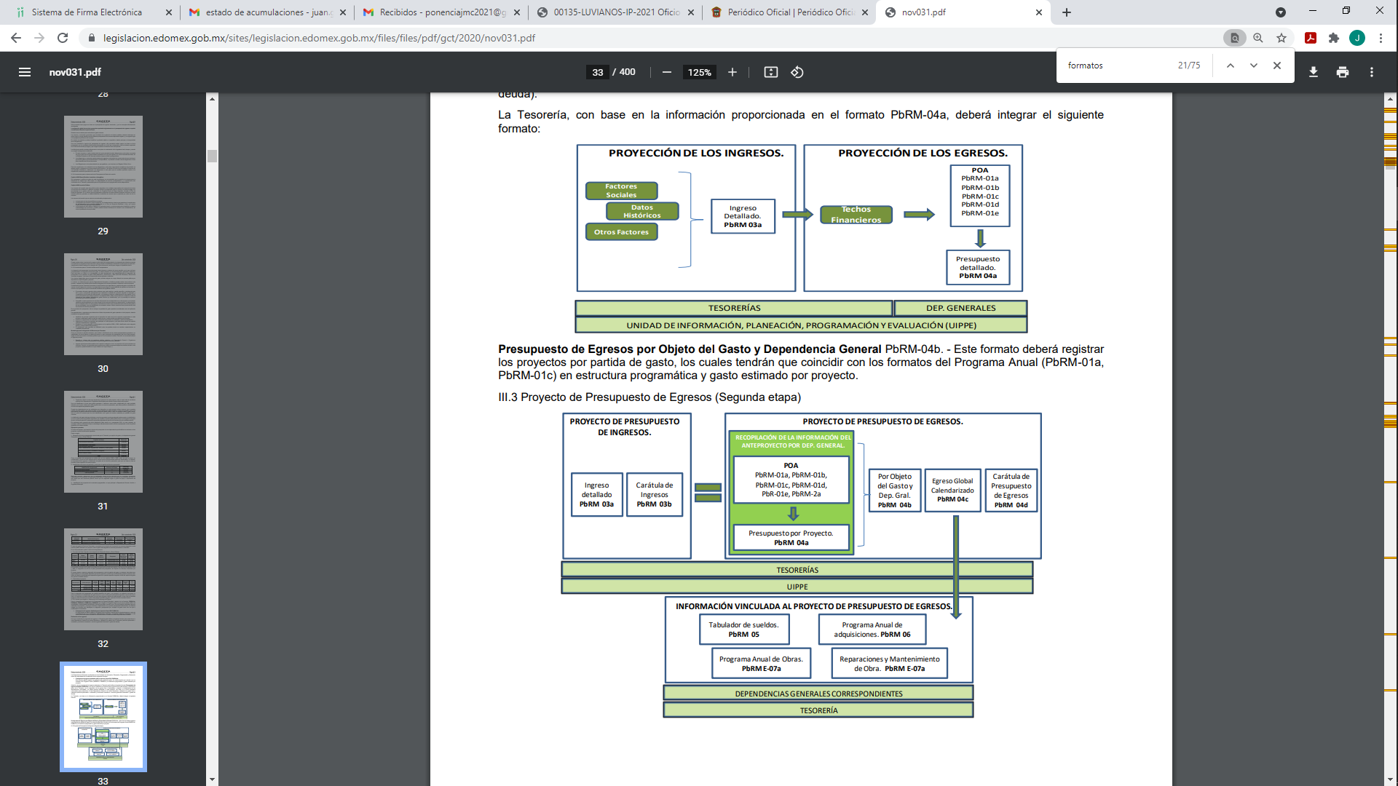

De lo precedente, se advierte que efectivamente dentro del proyecto de presupuesto de egresos se contiene información relativa al presupuesto por objeto del gasto especificando la partida y que dicha información deberá de ser enviada de forma digital.

Siendo entonces que el alusivo proyecto, se integra por el Presupuesto basado en Resultados, que integrará el Programa Anual del Municipio (Programa Operativo Anual (POA) dentro del cual se advierte el presupuesto asignado a cada una de las áreas del Sujeto Obligado como el de sus egresos, por lo que el responsable del área de planeación, con base en la información proporcionada por la Dependencia, será quien integre este documento, que será la base para sustentar la asignación de los recursos, para su presentación y aprobación por el Ayuntamiento en sesión de Cabildo; para ello se deberá integrar al proyecto de presupuesto los siguientes formatos:
“Formatos del Programa Anual (PbRM-01 en todas sus series), así como el PbRM-02a “Calendarización de Metas de actividad”, el cual tiene por objeto identificar trimestralmente la ejecución de la meta anual, la cual proviene del formato PbRM-01c.
Presupuesto de Egresos Detallado (PbRM-04a). Este formato deberá registrar los proyectos por partida de gasto, identificando los montos por Partida Específica, Partida Genérica, Concepto y Capítulo del Gasto, de cada proyecto a nivel de Dependencia General y Auxiliar, los cuales tendrán que coincidir con los formatos del Programa Anual PbRM-01a y PbRM-01c.
Presupuesto de Egresos por Objeto del Gasto y Dependencia General (PbRM-04b). En este formato se integran los conceptos por partida específica, y concentra la suma de los formatos de Presupuesto de Egresos detallado (PbRM-04a) a nivel de Dependencia General.
Egreso Global Calendarizado (PbRM-04c). Este formato deberá contener la suma de los formatos por Partida Específica, Partida Genérica, Concepto y Capítulo del Gasto (PbRM-04b), de todas las Dependencias Generales.
Carátula de Presupuesto de Egresos (PbRM-04d). Este formato deberá registrar los importes del formato por Capítulo de Gasto (PbRM E-04c).
Información Vinculada al Proyecto de Presupuesto de Egresos.
Tabulador de Sueldos (PbRM-05). El monto total de este formato debe coincidir con el Capítulo 1000 contenido en la Carátula de Presupuesto de Egresos (PbRM 04d).
El Programa Anual de Obra (PbRM E-07a) y el Programa Anual de Reparaciones y Mantenimiento (PbRM E-07b). - Deberán corresponder al importe del Capítulo 6000 Inversión Pública contenido en la Carátula de Presupuesto de Egresos (PbRM- 04d).
El Programa Anual de Adquisiciones (PbRM-06). - Este formato considera las adquisiciones de bienes y servicios de los proyectos, reflejadas en los capítulos 2000, 3000 y 5000.
En esta fase es necesario observar lo que establece el artículo 302 del Código Financiero del Estado de México y Municipios, que a la letra establece:
“El Gobernador presentará a la Legislatura a más tardar el veintiuno de noviembre el Proyecto del Presupuesto de Egresos del Gobierno del Estado.
En el caso de los Municipios, el Presidente Municipal lo presentará al Ayuntamiento a más tardar el veinte de diciembre.”(Sic)

Dentro de los cuales se destaca los formatos “PbRM-02a” y “PbRM-04b”, el cual contiene la información del presupuesto de egresos por objeto del gasto; es decir, el presupuesto de egresos detallado de los conceptos por partida específica.

En ese contexto, los artículos 99 de la Ley Orgánica Municipal del Estado de México y 302 del Código Financiero vigente en el Estado de México; que señalan de manera literal lo siguiente:

“Artículo 99.- El presidente municipal presentará anualmente al ayuntamiento a más tardar el 20 de diciembre, el proyecto de presupuesto de egresos, para su consideración y aprobación.
Artículo 302.- El Gobernador presentará a la Legislatura a más tardar el veintiuno de noviembre el Proyecto del Presupuesto de Egresos del Gobierno del Estado.
En el caso de los Municipios, el Presidente Municipal lo presentará al Ayuntamiento a más tardar el veinte de diciembre.” (Sic)

Establecen que el Presidente Municipal presentara al Ayuntamiento a más tardar el veinte de diciembre de cada año el proyecto de presupuesto de egresos del año inmediato; esto es, que el Presidente Municipal de Atlacomulco, debió presentar al Ayuntamiento a más tardar el veinte de diciembre del 2021 el proyecto del presupuesto de egresos para el ejercicio fiscal del año 2022 y así sucesivamente, para su consideración y aprobación en sesión de cabildo, con lo que se robustece con lo señalado por el artículo 31 de la Ley Orgánica Municipal del Estado de México, que indica las atribuciones de las autoridades municipales respecto de la aprobación, integración, aplicación y formulación del Presupuesto de Egresos conforme lo siguiente:
“Artículo 31.- Son atribuciones de los ayuntamientos:
…
XVIII. Administrar su hacienda en términos de ley, y controlar a través del presidente y síndico la aplicación del presupuesto de egresos del municipio;
…
XIX. Aprobar anualmente a más tardar el 20 de diciembre, su Presupuesto de Egresos, en base a los ingresos presupuestados para el ejercicio que corresponda, el cual podrá ser adecuado en función de las implicaciones que deriven de la aprobación de la Ley de Ingresos Municipal que haga la Legislatura, así como por la asignación de las participaciones y aportaciones federales y estatales.
Si cumplido el plazo que corresponda no se hubiere aprobado el Presupuesto de Egresos referido, seguirá en vigor hasta el 28 o 29 de febrero del ejercicio fiscal inmediato siguiente, el expedido para el ejercicio inmediato anterior al de la iniciativa en discusión, únicamente respecto del gasto corriente.
…

Artículo 100.- El presupuesto de egresos deberá contener las previsiones de gasto público que habrán de realizar los municipios.

Artículo 101.- El proyecto del presupuesto de egresos se integrará básicamente con:
I. Los programas en que se señalen objetivos, metas y unidades responsables para su ejecución, así como la valuación estimada del programa;
II. Estimación de los ingresos y gastos del ejercicio fiscal calendarizados;
…
El proyecto de presupuesto de egresos deberá realizarse con base en los criterios de proporcionalidad y equidad, considerando las necesidades básicas de las localidades que integran al municipio…” (Sic)
En cambio, el Reglamento de la Ley de Planeación del Estado de México y Municipios, en su numeral 20 establece lo siguiente en la parte aplicable al presente caso:
“Artículo 20.- En el caso de los Ayuntamientos, las unidades administrativas o servidores públicos que realicen las tareas de información, planeación, programación y evaluación tendrán las siguientes funciones:
I. En materia de planeación:
..
c) Elaborar en coordinación con la Tesorería el proyecto de presupuesto por programas, asegurando en todo momento la congruencia con los objetivos y metas establecidos en el Plan de Desarrollo Municipal y sus programas;
d) Elaborar en su caso, las propuestas de reconducción y/o actualización del Plan de Desarrollo Municipal y de los programas anuales que conforman su presupuesto por programas;
…
II. En materia de información:
…
b) Ser el canal único de información para la planeación entre el Ayuntamiento y las dependencias Federales y Estatales, así como, otros tipos de usuarios que la requieran;
c) Proporcionar con oportunidad la información que le sea solicitada por las dependencias y organismos que integran la administración municipal para apoyar sus procesos internos, así como, para la toma de decisiones;
…
III. En materia de programación:
a) Promover y verificar que los programas, proyectos y acciones que deban integrarse al proyecto de presupuesto por programas, guarden total vinculación y congruencia con el Plan de Desarrollo Municipal y sus programas; y
b) Definir las estrategias que darán viabilidad al cumplimiento de los objetivos y las metas planteadas en los programas que se derivan del Plan de Desarrollo Municipal, así como en los programas regionales en donde participe el municipio.
IV. En materia de presupuestación:
a) Integrar en coordinación con la Tesorería, las dependencias y organismos que conforman la Administración Pública Municipal, el proyecto de presupuesto por programas;
b) Verificar y validar la calendarización anual para el ejercicio de los recursos autorizados para la ejecución de los programas y proyectos en el año fiscal que corresponda;
c) Verificar, en coordinación con la Contraloría Interna, que la asignación y ejercicio de los recursos se lleve a cabo en alcance de los objetivos, metas y prioridades establecidas en el Plan de Desarrollo Municipal y los programas autorizados; y
…
V. En materia de seguimiento y control:
a) Dar seguimiento en coordinación con la Tesorería al avance del ejercicio presupuestal y al cumplimiento de las metas establecidas en el programa anual autorizado;
b) Consolidar conjuntamente con la Tesorería el informe mensual de avance del Ejercicio de los recursos financieros que debe ser enviado al Órgano Superior de Fiscalización… (Sic)

Lo anterior es así, ya que las unidades administrativas o servidores públicos que realicen las tareas de información, planeación, programación y evaluación tienen atribuciones en materia de planeación del Programa Anual y que el Cabildo deben aprobar anualmente a más tardar el veinte de diciembre de cada año, su Presupuesto de Egresos, con base a los ingresos presupuestados para el ejercicio que corresponda, considerando las políticas y determinaciones que establezca la Secretaría de Finanzas.

En conclusión, la información que está solicitando el RECURRENTE es información que el SUJETO OBLIGADO genera en uso de sus funciones y atribuciones.

Razones por las cuales, lo dable es ordenar al SUJETO OBLIGADO entregue la información solicitada, de ser procedente en términos de lo señalado por el considerando quinto del presente fallo.

Finalmente, en cuanto la lista de proveedores del año 2022, el documento que colmaría el derecho de acceso a la información del RECURRENTE, de manera enunciativa más no limitada sería el padrón de proveedores.

Aunado a ello, los Lineamientos para la integración y entrega del Informe Trimestral Municipal 2022, establecen que el catálogo de proveedores que remite EL SUJETO OBLIGADO al Órgano Superior de Fiscalización del Estado de México, es elaborado y entregado por el Director de Administración, tal como se observa en esta imagen:
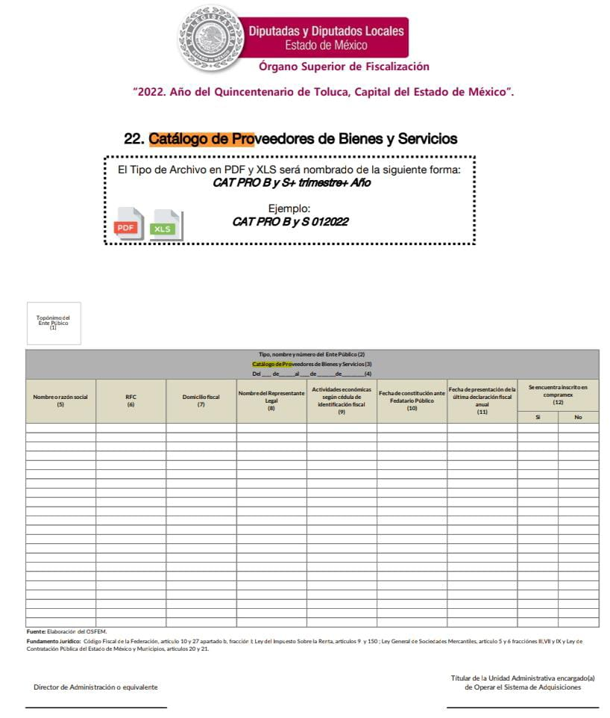

Máxime, que se trata de una obligación de transparencia en términos de lo señalado por el artículo 92 fracción XXXVI de la Ley de la Materia, que señala:

“Artículo 92. Los sujetos obligados deberán poner a disposición del público de manera permanente y actualizada de forma sencilla, precisa y entendible, en los respectivos medios electrónicos, de acuerdo con sus facultades, atribuciones, funciones u objeto social, según corresponda, la información, por lo menos, de los temas, documentos y políticas que a continuación se señalan:
…
XXXVI. Padrón de proveedores y contratistas…” (Sic)

Información que se considera como información pública, en términos del criterio número 0002-11, emitido por el Pleno del Instituto de Transparencia y Acceso a la Información Pública del Estado de México y Municipios; publicado en el Periódico Oficial del Gobierno del Estado Libre y Soberano de México “Gaceta del Gobierno”, el diecinueve de octubre de dos mil once, cuyo rubro y texto refieren lo siguiente:

“CRITERIO 0002-11
INFORMACIÓN PÚBLICA, CONCEPTO DE, EN MATERIA DE TRANSPARENCIA. INTERPRETACIÓN SISTEMÁTICA DE LOS ARTÍCULOS 2°, FRACCIÓN V, XV, Y XVI, 3°, 4°, 11 Y 41. De conformidad con los artículos antes referidos, el derecho de acceso a la información pública, se define en cuanto a su alcance y resultado material, el acceso a los archivos, registros y documentos públicos, administrados, generados o en posesión de los órganos u organismos públicos, en virtud del ejercicio de sus funciones de derecho público, sin importar su fuente, soporte o fecha de elaboración.
En consecuencia el acceso a la información se refiere a que se cumplan cualquiera de los siguientes tres supuestos:
1) Que se trate de información registrada en cualquier soporte documental, que en ejercicio de las atribuciones conferidas, sea generada por los Sujetos Obligados;
2) Que se trate de información registrada en cualquier soporte documental, que en ejercicio de las atribuciones conferidas, sea administrada por los Sujetos Obligados, y
3) Que se trate de información registrada en cualquier soporte documental, que en ejercicio de las atribuciones conferidas, se encuentre en posesión de los Sujetos Obligados.” (Sic)

Razones por las cuales lo procedente es ordenar el documento en donde conste el padrón de proveedores vigente al tres de junio del año dos mil veintidós y en versión pública de ser procedente conforme a lo señalado por el considerando quinto del presente fallo.

Recuso de revisión 12733/INFOEM/IP/RR/2022:

El particular requirió en la solicitud de información número 00267/ATLACOM/IP/2022, últimos recibos de nómina del personal que dieron de baja, de la última quince de junio 2022.

En respuesta el Tesorero Municipal, informó que a la fecha de la solicitud esa unidad administrativa no había generado ni pagado la nómina correspondiente al periodo del 16 al 30 de junio de 2022; sin embargo, adjuntó en formato PDF los recibos de nómina pagados del 16 al 31 de mayo del año 2022, del personal que causó baja por diferentes causas administrativas del 1 al 15 de junio de 2022.
Para ello remitió nueve recibos de nómina en versión pública, sin acompañar el acuerdo del Comité de Transparencia que funde y motive la versión pública.
No conforme el particular con la respuesta, se inconformó por lo siguiente:
“No están todos los recibos de nomina de las bajas de los servidores publicos, por lo que solicito nuevamente adjunte todos los recibos de nomina del personal que dieron de baja en el periodo mencionado en la solicitud” (Sic)
En informe justificado el Tesorero Municipal, además de ratificar su respuesta adjuntó el acta de la Trigésima Novena Sesión Extraordinaria del Comité de Transparencia llevada a cabo el tres de agosto del 2022, en el que se destaca el acuerdo número ACT/ATLACOMULCO/EXT/COMT/39°/ACU-SEXTO/2022, por medio del cual se clasifica como confidencial (datos personales) y reservada (nombre de policías) la documentación por medio del cual se pretende dar respuesta a la solicitud 00267/ATLACOM/IP/2022.

En tal contexto, del análisis de las constancias que integran el expediente en que se actúa, así como de la materia sobre la que versa la solicitud de acceso a la información pública, la información proporcionada por el SUJETO OBLIGADO en su respuesta, cumple con lo establecido por los artículos 4, 12 y 24 último párrafo, de la Ley de Transparencia y Acceso a la Información Pública del Estado de México y Municipios; de ahí que los motivos de inconformidad del RECURRENTE acontecen infundados para modificar o revocar la respuesta del SUJETO OBLIGADO en razón de las consideraciones de derecho que a continuación se exponen:

Precisado lo anterior, conviene precisar que si bien el término “nómina” no está definido en nuestra legislación, también lo es que el “Glosario de Términos para el Proceso de Planeación, Programación, Presupuestación y Evaluación en la Administración Pública”, elaborado por el Grupo de Trabajo de Sistemas de Información Financiera, Contable y Presupuestal de la Comisión Permanente de Funcionarios Fiscales del Instituto para el Desarrollo Técnico de las Haciendas Públicas (INDETEC), la definen como el listado general de los trabajadores de una institución, en el cual se asientan las percepciones brutas, deducciones y alcance neto de las mismas; la nómina es utilizada para efectuar los pagos periódicos (semanales, quincenales o mensuales) a los trabajadores por concepto de sueldos y salarios.

Documento o término que ha sido mencionado en diferentes ordenamientos legales, tal es el caso, de la Ley Federal del Trabajo en el artículo 804 fracción II, que además reconoce los recibos de pagos de salarios, por lo que resulta indispensable citar el artículo de referencia.

“Artículo 804.- El patrón tiene obligación de conservar y exhibir en juicio los documentos que a continuación se precisan:
…
II. Listas de raya o nómina de personal, cuando se lleven en el centro de trabajo; o recibos de pagos de salarios;
…
Los documentos señalados en la fracción I deberán conservarse mientras dure la relación laboral y hasta un año después; los señalados en las fracciones II, III y IV, durante el último año y un año después de que se extinga la relación laboral; y los mencionados en la fracción V, conforme lo señalen las Leyes que los rijan.”
De lo anteriormente citado, se puede llegar a la conclusión de que la nómina, es el documento que contiene el registro de los trabajadores a los cuales se va a remunerar por los servicios que éstos le prestan al patrón, en el cual se asientan las percepciones brutas, deducciones y el neto a recibir de dichos trabajadores.
En tal sentido, es oportuno traer a colación el contenido del artículo 350 del Código Financiero del Estado de México y Municipios, en el que se establece la obligación a cargo de las entidades fiscalizables, -como lo es el Sujeto Obligado-, de comunicar al Órgano Superior de Fiscalización del Estado de México, todo lo relacionado con la información contable, presupuestal y financiera, en los términos siguientes:
“Artículo 350.- La Secretaría y las tesorerías enviarán al Órgano Superior, de manera trimestral, dentro de los primeros veinte días hábiles posteriores al término del trimestre que se informa, para su análisis, la siguiente información:
I. Patrimonial.
II. Presupuestal.
III. De la obra pública.
IV. De nómina.
V. Avance del cumplimiento del Plan de Desarrollo del Estado de México.
Los informes trimestrales deberán contener la evolución de las finanzas públicas integradas con los comentarios correspondientes y los estados financieros consolidados, así como un reporte de los ingresos y egresos de los organismos auxiliares.
El informe trimestral correspondiente al cuarto trimestre se entregará junto con las Cuentas Públicas del ejercicio fiscal de que se trate.”
Por su parte la Ley del Trabajo de los Servidores Públicos del Estado y Municipios, en su artículo 220-K fracciones II y IV y último párrafo, establecen lo siguiente:
“ARTÍCULO 220 K.- La institución o dependencia pública tiene la obligación de conservar y exhibir en el proceso los documentos que a continuación se precisan:
(…)
II. Recibos de pagos de salarios o las constancias documentales del pago de salario cuando sea por depósito o mediante información electrónica;
(…)

IV. Recibos o las constancias de depósito o del medio de información magnética o electrónica que sean utilizadas para el pago de salarios, prima vacacional, aguinaldo y demás prestaciones establecidas en la presente ley; y…
Los documentos señalados en la fracción I de este artículo, deberán conservarse mientras dure la relación laboral y hasta un año después; los señalados por las fracciones II, III, IV durante el último año y un año después de que se extinga la relación laboral, y los mencionados en la fracción V, conforme lo señalen las leyes que los rijan.
Los documentos y constancias aquí señalados, la institución o dependencia podrá conservarlos por medio de los sistemas de digitalización o de información magnética o electrónica o cualquier medio descubierto por la ciencia y las constancias expedidas por el encargado del área de personal de éstas, harán prueba plena.

El incumplimiento por lo dispuesto por este artículo, establecerá la presunción de ser ciertos los hechos que el actor exprese en su demanda, en relación con tales documentos, salvo prueba en contrario.”(Sic)

Sobre la base del precepto legal citado, se advierte que toda institución pública o dependencia pública del Estado de México debe conservar las constancias de pago de salarios, prima vacacional, aguinaldo y demás prestaciones legales de acuerdo con la forma en que se haya realizado el pago; es decir, en efectivo, cheque, depósito, transferencia u otra, debiendo conservar dicha documentación durante el último año y un año después de que se extingue la relación laboral a través de los sistemas de digitalización o de información magnética o electrónica.
Por tanto, los recibos de nómina o comprobantes digitales por concepto de nómina tienen como objetivo presentar la información del pago de las remuneraciones de cada uno de los servidores públicos de la entidad fiscalizable de que se trate correspondiente a un periodo determinado.

Para conocer lo que debe contener la información correspondiente a la nómina, es necesario señalar que, al Órgano Superior de Fiscalización del Estado de México, OSFEM, le asiste la facultad de emitir los lineamientos para la integración del informe trimestral, en términos de la fracción XI del artículo 8 de la Ley de Fiscalización Superior del Estado de México, que es del tenor literal siguiente:

“Artículo 8.- El Órgano Superior tendrá las siguientes atribuciones:
…
XI. Establecer los lineamientos, criterios, procedimientos, métodos y sistemas, así como todas aquellas disposiciones de carácter general para las acciones de control y evaluación, necesarios para la fiscalización de las cuentas públicas y los informes trimestrales;”(Sic)

Estos lineamientos son de observancia general para todos los servidores públicos de las entidades fiscalizables que desempeñen un empleo, cargo o comisión, de cualquier naturaleza en alguno de los poderes del Estado, en los ayuntamientos de los municipios y organismos auxiliares, así como los titulares o quienes hagan sus veces en empresas de participación estatal o municipal, sociedades o asociaciones asimiladas a éstas y en los fideicomisos públicos, y que manejen recursos públicos, como lo son los municipios; en atención a ello, el informe trimestral deberá ser presentado al OSFEM dentro de los veinte días posteriores al término del trimestre correspondiente de acuerdo a lo establecido en el artículo 350 del Código Financiero del Estado de México citado con antelación.

La información documental comprobatoria de los informes trimestrales presentados, debe conservarse en los archivos de la entidad fiscalizada -municipio- en original y debidamente integrada en términos de los lineamientos de referencia, pues son susceptibles de revisión directa por el Órgano Superior de Fiscalización del Estado de México.

En este contexto, el Órgano Superior de Fiscalización del Estado de México, emite en cada ejercicio fiscal los Lineamientos para la integración y entrega del Informe Trimestral Municipal, para el ejercicio 2022 y los Instructivos de llenado correspondientes, mismos que se encuentran disponibles en su sitio de internet, con la finalidad de definir los criterios, los formatos y la documentación necesaria para presentar los informes trimestrales, que deben ser entregados a través de cuatro módulos, que contienen la siguiente información:
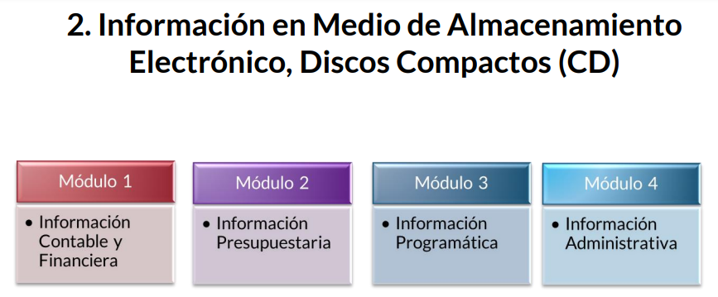
La información que con motivo de la nómina genera EL SUJETO OBLIGADO, se encuentra contenida en el Módulo 4 Información administrativa, Submódulo Nómina y Comprobantes Fiscales, como se muestra a continuación:
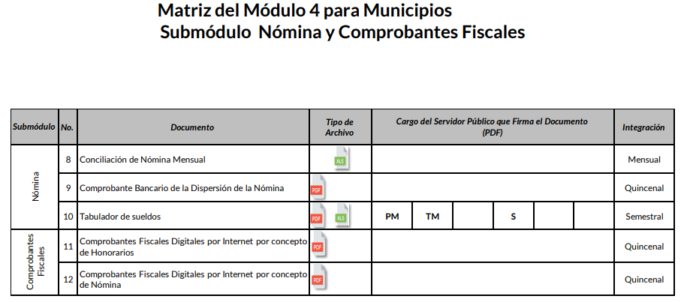

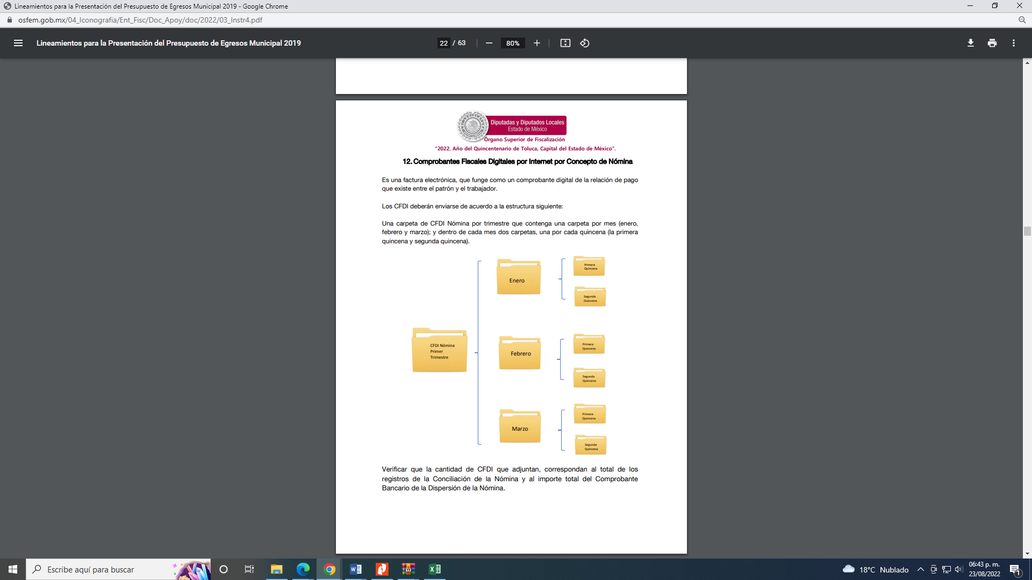
En estas condiciones, resulta claro que la información que se solicita se genera de manera quincenal, por lo que a la fecha de la solicitud (01 de junio de 2022), aún no se generaba la información solicitada, ya que la última quincena del mes de junio, tendría que haberse generado el 30 de junio de dos mil veintidós, por lo que no es posible proporcionar la información solicitada, tal y como menciona en su respuesta el SUJETO OBLIGADO, motivo por el cual se colma el derecho de acceso a la información pública del particular en esta parte de la solicitud.

Cabe aclarar que éste Órgano Garante no está facultado para pronunciarse sobre la veracidad de la información que los Sujetos Obligados ponen a disposición de los solicitantes; situación que se aleja de las atribuciones de este Instituto máxime que al momento que ponen a disposición ésta, la misma tiene el carácter oficial y se presume veraz, tan es así que la misma queda registrada en el Sistema de Acceso a la Información Mexiquense (SAIMEX).

Sirviendo de apoyo a lo anterior por analogía, el criterio 31-10 emitido por el ahora Instituto Nacional de Transparencia, Acceso a la Información y Protección de Datos Personales, que a la letra dice:

“El Instituto Federal de Acceso a la Información y Protección de Datos no cuenta con facultades para pronunciarse respecto de la veracidad de los documentos proporcionados por los sujetos obligados. El Instituto Federal de Acceso a la Información y Protección de Datos es un órgano de la Administración Pública Federal con autonomía operativa, presupuestaria y de decisión, encargado de promover y difundir el ejercicio del derecho de acceso a la información; resolver sobre la negativa de las solicitudes de acceso a la información; y proteger los datos personales en poder de las dependencias y entidades. Sin embargo, no está facultado para pronunciarse sobre la veracidad de la información proporcionada por las autoridades en respuesta a las solicitudes de información que les presentan los particulares, en virtud de que en los artículos 49 y 50 de la Ley Federal de Transparencia y Acceso a la Información Pública Gubernamental no se prevé una causal que permita al Instituto Federal de Acceso a la Información y Protección de Datos conocer, vía recurso revisión, al respecto.” (Sic)

Máxime que el servidor público habilitado que otorgo respuesta es el Tesorero Municipal, que cuenta con las siguientes atribuciones:

“LEY ORGÁNICA MUNICIPAL DEL ESTADO DE MÉXICO.

Artículo 95.- Son atribuciones del tesorero municipal:
I. Administrar la hacienda pública municipal, de conformidad con las disposiciones legales aplicables;
(…)
IV. Llevar los registros contables, financieros y administrativos de los ingresos, egresos, e inventarios…”(Sic)

Lo que se robustece con lo señalado por el Manual de Procedimientos de la Tesorería Municipal del Ayuntamiento de Atlacomulco, el cual se considera que es el que utiliza en la presente administración 2022-2024, ya que lo tiene publicado en su página oficial vigente denominada https://atlacomulco.gob.mx/index.php/archivo-municipal/root/mejora-regulatoria/catalogo-municipal-de-regulaciones, es específico dentro del Manual de Organización en donde se advierte la atribución de la Tesorería Municipal, de imprimir y archivar los recibos de nómina para recabar las firmas de los Trabajadores del Ayuntamiento, como se advierte en la siguiente imagen sustraída en dicho Manual, que se inserta a continuación:

Siendo el área del SUJETO OBLIGADO, competente para conocer de la información solicitada.

Por lo anterior, se observa que deviene procedente CONFIRMAR la respuesta brindada al requerimiento de información de la solicitud de información 00267/ATLACOM/IP/2022.

Recuso de revisión 12734/INFOEM/IP/RR/2022:
El particular requirió en la solicitud de información número 00268/ATLACOM/IP/2022, títulos de todos los directores y coordinadores, así como sus curriculums.
En respuesta el SUJETO OBLIGADO, a través de su Departamento de Recursos Humanos, entregó 92 fichas curriculares con documentos probatorios, de los Servidores Públicos del Ayuntamiento de Atlacomulco, en versión pública la cual fue aprobada en el acuerdo número ACT/ATLACOMULCO/EXT/COMT/30°/ACU-CUARTO/2022 en la trigésima Sesión Extraordinaria del Comité de Transparencia de fecha 01-07-2022, la cual también adjuntó.
No conforme el particular con la respuesta, interpuso el recurso de revisión en el cual señaló: “hay personal del que solo mandan su curriculum en versión publica, donde aparecen con carreta, sin embargo no de todos adjuntan sus títulos como evidencia” (Sic)

En informe justificado, el SUJETO OBLIGADO ratificó su respuesta inicial.

En tal contexto, del análisis de las constancias que integran el expediente en que se actúa, así como de la materia sobre la que versa la solicitud de acceso a la información pública, la información proporcionada por el SUJETO OBLIGADO en su respuesta, cumple parcialmente con lo establecido por los artículos 4, 12 y 24 último párrafo, de la Ley de Transparencia y Acceso a la Información Pública del Estado de México y Municipios; de ahí que los motivos de inconformidad del RECURRENTE acontecen fundados para modificar la respuesta del SUJETO OBLIGADO en razón de las consideraciones de derecho que a continuación se exponen:

De la respuesta se advierte que el Departamento de Recursos Humanos, entregó 92 fichas curriculares con documentos probatorios en versión pública y de la comparación con los motivos de inconformidad, se observa que el RECURRENTE está conforme con la información entrega en versión pública, ya que sólo se queja que no le fue entregados los títulos de todos.

Por consiguiente, cuando el solicitante no expresa razón o motivo de inconformidad en contra de todos los rubros de la respuesta que pudieran ser un agravio a su derecho, los mismos deben estimarse atendidos. Sirve de apoyo a lo anterior, por analogía, la Tesis Jurisprudencial Número 3ª./J.7/91, publicada en el Semanario Judicial de la Federación y su Gaceta bajo el número de registro 174,177, que establece lo siguiente:
“REVISIÓN EN AMPARO. LOS RESOLUTIVOS NO COMBATIDOS DEBEN DECLARARSE FIRMES. Cuando algún resolutivo de la sentencia impugnada afecta a la recurrente, y ésta no expresa agravio en contra de las consideraciones que le sirven de base, dicho resolutivo debe declararse firme. Esto es, en el caso referido, no obstante que la materia de la revisión comprende a todos los resolutivos que afectan a la recurrente, deben declararse firmes aquéllos en contra de los cuales no se formuló agravio y dicha declaración de firmeza debe reflejarse en la parte considerativa y en los resolutivos debe confirmarse la sentencia recurrida en la parte correspondiente.”(Sic)
Esto es, la parte de la solicitud sobre la que no se expresó inconformidad, debe declararse consentida por el hoy Recurrente, ya que no pueden producirse efectos jurídicos tendentes a revocar, confirmar o modificar la parte de la respuesta con relación a la parte de la solicitud que no fue motivo de inconformidad ya que se infiere un consentimiento de la recurrente ante la falta de impugnación eficaz.
Sirve de sustento a lo anterior, por analogía, la tesis jurisprudencial número VI.3o.C. J/60, publicada en el Semanario Judicial de la Federación y su Gaceta bajo el número de registro 176,608 que a la letra dice:
“ACTOS CONSENTIDOS. SON LOS QUE NO SE IMPUGNAN MEDIANTE EL RECURSO IDÓNEO. Debe reputarse como consentido el acto que no se impugnó por el medio establecido por la ley, ya que, si se hizo uso de otro no previsto por ella o si se hace una simple manifestación de inconformidad, tales actuaciones no producen efectos jurídicos tendientes a revocar, confirmar o modificar el acto reclamado en amparo, lo que significa consentimiento del mismo por falta de impugnación eficaz.”(Sic)
Ahora bien, de una revisión a la respuesta con las áreas que conforma al Ayuntamiento de Atlacomulco, señalado al principio del presente considerando, se observa que el Departamento de Recursos Humanos, entregó 92 fichas curriculares con documentos relacionados con la escolaridad en versión pública, en donde se observa que no se entregó los títulos profesionales de los siguientes servidores públicos:
- Director de Ecología, en donde se observa que en su curriculum la constancia del último grado de estudios es el Título profesional y no se adjuntó.
- Coordinador de Atención Ciudadana, en donde se observa que en su curriculum la constancia del último grado de estudios es el Título profesional y no se adjuntó.
- Director de Desarrollo Social, en donde se observa que en su curriculum la constancia del último grado de estudios es el Título y Cedula profesional, sólo adjuntó la cedula, faltando el título.
- Coordinadora de Educación y Civismo, en donde se observa que en su curriculum la constancia del último grado de estudios es el Título y sólo remite el certificado de estudios de maestría.
Por ello, convine citar los artículos 47, 98 fracción XVII de la Ley de Trabajo Ley del Trabajo de los Servidores Públicos del Estado y Municipios, 32 fracción III de la Ley Orgánica Municipal del Estado de México, que señala:

“ARTÍCULO 47. Para ingresar al servicio público se requiere:
…
VIII. Cumplir con los requisitos que se establezcan para los diferentes puestos;
IX. Acreditar por medio de los exámenes correspondientes los conocimientos y aptitudes necesarios para el desempeño del puesto;
…
ARTÍCULO 98. Son obligaciones de las instituciones públicas:
…
XVII. Integrar los expedientes de los servidores públicos y proporcionar las constancias que éstos soliciten para el trámite de los asuntos de su interés en los términos que señalen los ordenamientos respectivos
…
Artículo 32. Para ocupar las titularidades de la Secretaría, la Tesorería, la Dirección de Obras Públicas, de Desarrollo Económico, de Turismo, de Ecología, de Desarrollo Urbano, de Desarrollo Social, de las Mujeres, de la Coordinación General Municipal de Mejora Regulatoria, de la Coordinación Municipal de Protección Civil, de las unidades administrativas y de los organismos auxiliares, se deberán satisfacer los siguientes requisitos:
…
III. Contar con título profesional o acreditar experiencia mínima de un año en la materia, ante la o el Presidente o el Ayuntamiento, cuando sea el caso, para el desempeño de los cargos que así lo requieran…” (Sic)

Lo que se robustece con el artículo 19 fracción VII del Reglamento de Condiciones Generales de trabajo del SUJETO OBLIGADO, que señala:

“ARTÍCULO 19. Conforme a lo dispuesto por el artículo 47, de Ley del Trabajo, 7 para ingresar a laborar como servidor público del municipio de Atlacomulco, deberá existir la vacante respectiva y el aspirante deberá cumplir los siguientes requisitos:
…
VII. Presentar documento que acredite el último grado de estudios; y en el caso de que el puesto lo requiera, título o cédula profesional…” (Sic)

En donde se advierte la atribución del Ayuntamiento de Atlacomulco de integrar los expedientes de todos los servidores públicos que laboran dentro Ayuntamiento, en el que se deban incluir los Títulos Profesionales de licenciatura o maestría.

Además, que la publicidad de dichos títulos abona a la transparencia en razón de que el RECURRENTE, puede identificar y conocer el nivel de conocimiento de los servidores públicos, como valorar las capacidades, conocimientos y experiencia de los mismos, en el ejercicio de sus funciones.

También, que puede evaluar las aptitudes, capacidad, habilidades y pericia de los servidores públicos su para ocupar el puesto público, favoreciendo con ello, la rendición de cuentas, pues la publicidad de lo anterior tiene como fin verificar el correcto desempeño de los sujetos obligados.
Por lo que, el SUJETO OBLIGADO, debe tener en sus archivos los títulos de los Servidores Públicos, faltantes; de ahí que, la respuesta del SUJETO OBLIGADO, careció de los principios de congruencia y exhaustividad, como refuerzo de lo anterior, resulta crucial el Criterio 02/17, emitido por el Pleno del Instituto Nacional de Transparencia y Acceso a la Información y Protección de Datos Personales, de título y texto siguientes:
“Congruencia y exhaustividad. Sus alcances para garantizar el derecho de acceso a la información. De conformidad con el artículo 3 de la Ley Federal de Procedimiento Administrativo, de aplicación supletoria a la Ley Federal de Transparencia y Acceso a la Información Pública, en términos de su artículo 7; todo acto administrativo debe cumplir con los principios de congruencia y exhaustividad. Para el efectivo ejercicio del derecho de acceso a la información, la congruencia implica que exista concordancia entre el requerimiento formulado por el particular y la respuesta proporcionada por el sujeto obligado; mientras que la exhaustividad significa que dicha respuesta se refiera expresamente a cada uno de los puntos solicitados. Por lo anterior, los sujetos obligados cumplirán con los principios de congruencia y exhaustividad, cuando las respuestas que emitan guarden una relación lógica con lo solicitado y atiendan de manera puntual y expresa, cada uno de los contenidos de información.” (Sic)
Razones por las cuales lo procedente es ordenar la entrega de los títulos profesionales de los Directores y Coordinadores, faltantes, referidos en respuesta y de ser procedente en versión pública conforme a lo señalado en el considerando quinto del presente fallo.

Recuso de revisión 13378/INFOEM/IP/RR/2022:

El particular requirió en la solicitud de información número 00318/ATLACOM/IP/2022, los recibos de nómina de todos los servidores públicos del ayuntamiento del 15 de junio de 2022.

En respuesta el SUJETO OBLIGADO, a través de su Tesorero Municipal informó que no se ha terminado de procesar la información, en razón de que carece de capacidad humana toda vez que no cuenta con el personal suficiente para emitir la respuesta al ciudadano, ya que debido a los altos contagios de COVID esta unidad administrativa ha tomado medidas para reducir hasta el 50% el personal de esa área para evitar el incremento de contagios.
El RECURRENTE, al no estar conforme con la respuesta interpone el recurso de revisión mediante el cual señaló: “no entrega nada de información solicitada, no es justificación que el personal disminuya, por lo que solicito se me entregue lo solicitado” (Sic)
Mediante informe justificado el SUJETO OBLIGADO, a través de su Tesorero Municipal, ratificó su respuesta inicial.
Tesorero Municipal informó que no se ha terminado de procesar la información, en razón de que carece de capacidad humana toda vez que no cuenta con el personal suficiente para emitir la respuesta al ciudadano, ya que debido a los altos contagios de COVID esta unidad administrativa ha tomado medidas para reducir hasta el 50% el personal de esa área para evitar el incremento de contagios.
En tal contexto, del análisis de las constancias que integran el expediente en que se actúa, así como de la materia sobre la que versa la solicitud de acceso a la información pública, la información proporcionada por el SUJETO OBLIGADO en su respuesta, no cumple con lo establecido por los artículos 4, 12 y 24 último párrafo, de la Ley de Transparencia y Acceso a la Información Pública del Estado de México y Municipios; de ahí que los motivos de inconformidad del RECURRENTE acontecen fundados para revocar la respuesta del SUJETO OBLIGADO en razón de las consideraciones de derecho que a continuación se exponen:

Abordando el pronunciamiento del Tesorero Municipal, en donde señaló que la información solicitada aún no ha terminado de procesarla, porque no cuenta con el personal suficiente para emitir la respuesta al ciudadano, ya que debido a los altos contagios de COVID esta unidad administrativa ha tomado medidas para reducir hasta el 50% el personal de esa área para evitar el incremento de contagios; sin embargo, dicho impedimento para entregar la información no está justificado ni fundado, ya que a la fecha de la solicitud que fue el veinte de junio del año dos mil veintidós, ya tuvo que haber pagado a todos sus servidores públicos sus sueldos o salarios de la primera quincena del mes de junio del año 2022.

Además, que derivado de la emergencia sanitaria provocada por el COVID-19, las autoridades gubernamentales implementaron el teletrabajo con la finalidad de reducir los contagios de la enfermedad COVID-19, entre sus trabajadores, para que los servidores públicos trabajaran desde sus casas, sirve de sustento el artículo 330-A de la Ley Federal del Trabajo que señala:

“Artículo 330-A.- El teletrabajo es una forma de organización laboral subordinada que consiste en el desempeño de actividades remuneradas, en lugares distintos al establecimiento o establecimientos del patrón, por lo que no se requiere la presencia física de la persona trabajadora bajo la modalidad de teletrabajo, en el centro de trabajo, utilizando primordialmente las tecnologías de la información y comunicación, para el contacto y mando entre la persona trabajadora bajo la modalidad de teletrabajo y el patrón.
La persona trabajadora bajo la modalidad de teletrabajo será quien preste sus servicios personal, remunerado y subordinado en lugar distinto a las instalaciones de la empresa o fuente de trabajo del patrón y utilice las tecnologías de la información y la comunicación. Para efectos de la modalidad de teletrabajo, se entenderá por tecnologías de la información y la comunicación, al conjunto de servicios, infraestructura, redes, software, aplicaciones informáticas y dispositivos que tienen como propósito facilitar las tareas y funciones en los centros de trabajo, así como las que se necesitan para la gestión y transformación de la información, en particular los componentes tecnológicos que permiten crear, modificar, almacenar, proteger y recuperar esa información.
Se regirán por las disposiciones del presente Capítulo las relaciones laborales que se desarrollen más del cuarenta por ciento del tiempo en el domicilio de la persona trabajadora bajo la modalidad de teletrabajo, o en el domicilio elegido por ésta. No será considerado teletrabajo aquel que se realice de forma ocasional o esporádica.” (Sic)
Con lo que se acredita que el señalamiento en el sentido que tuvo que reducir hasta el 50 % de su personal para evitar los contagios del COVID-19, no impidió que su personal realizara sus funciones desde sus casas.

Conjuntamente, en cuanto a los recibos de nómina, nos lleva a precisar que en nuestra legislación del Estado de México no existe como tal una definición de “nómina”; sin embargo, el “Glosario de Términos Usuales de Finanzas Públicas” del Centro de Estudios de las Finanzas Públicas de la Cámara de Diputados del H. Congreso de la Unión, el “Glosario de Términos Administrativos”, emitido por el Instituto Nacional de Administración Pública, A.C. y el “Glosario de Términos para el Proceso de Planeación, Programación, Presupuestación y Evaluación en la Administración Pública”, elaborado por el Grupo de Trabajo de Sistemas de Información Financiera, Contable y Presupuestal de la Comisión Permanente de Funcionarios Fiscales del Instituto para el Desarrollo Técnico de las Haciendas Públicas (INDETEC), señalan la siguiente definición de la palabra nómina, honorarios y personal de lista de raya:
“NÓMINA Listado general de los trabajadores de una institución, en el cual se asientan las percepciones brutas, deducciones y alcance neto de las mismas; la nómina es utilizada para efectuar los pagos periódicos (semanales, quincenales o mensuales) a los trabajadores por concepto de sueldos y salarios.”(Sic)

En base a lo anterior, conviene a traer lo establecido por el artículo 804, fracción II, de la Ley Federal de Trabajo, el cual a la letra establece:

“Artículo 804.- El patrón tiene obligación de conservar y exhibir en juicio los documentos que a continuación se precisan:

II. Listas de raya o nómina de personal, cuando se lleven en el centro de trabajo; o recibos de pagos de salarios;
(…)
Los documentos señalados en la fracción I deberán conservarse mientras dure la relación laboral y hasta un año después; los señalados en las fracciones II, III y IV, durante el último año y un año después de que se extinga la relación laboral; y los mencionados en la fracción V, conforme lo señalen las Leyes que los rijan.” (Sic)

De lo precedente, se concluye que la nómina, es el registro utilizado para efectuar los pagos a los trabajadores por concepto de sueldos y salarios, el cual se compone por el conjunto de trabajadores en el que se asientan las percepciones brutas, deducciones y la cantidad neta a pagar.
En ese contexto, tratándose de servidores públicos de los Municipios la Ley del Trabajo de los Servidores Públicos del Estado y Municipios, en su artículo 220-K, establece lo siguiente:
“ARTÍCULO 220 K.- La institución o dependencia pública tiene la obligación de conservar y exhibir en el proceso los documentos que a continuación se precisan:
…
II. Recibos de pagos de salarios o las constancias documentales del pago de salario cuando sea por depósito o mediante información electrónica;
…
Los documentos señalados en la fracción I de este artículo, deberán conservarse mientras dure la relación laboral y hasta un año después; los señalados por las fracciones II, III, IV durante el último año y un año después de que se extinga la relación laboral, y los mencionados en la fracción V, conforme lo señalen las leyes que los rijan.
Los documentos y constancias aquí señalados, la institución o dependencia podrá conservarlos por medio de los sistemas de digitalización o de información magnética o electrónica o cualquier medio descubierto por la ciencia y las constancias expedidas por el encargado del área de personal de éstas, harán prueba plena.” (Sic)

Luego entonces, tenemos que toda institución o dependencia pública del Estado de México debe conservar las constancias documentales del pago de salario cuando sea por depósito o mediante información electrónica, debiendo conservar dicha documentación durante el último año y un año después de que se extinga la relación laboral a través de los sistemas de digitalización o de información magnética o electrónica.

Una vez precisado lo que antecede, es necesario analizar la Ley de Fiscalización Superior del Estado de México, toda vez que señala que los municipios que conforman el Estado de México, entre ellos el SUJETO OBLIGADO, es considerado como ente fiscalizable, como así lo señala el artículo 4 fracción II de la Ley de Fiscalización Superior del Estado de México, el cual señala:
“Artículo 4. Son sujetos de fiscalización:
…
- Los municipios del Estado de México…” (Sic)

Asimismo, el ordenamiento legal referido señala en su artículo 8, fracción XI, que el Órgano Superior de Fiscalización del Estado de México, tiene como una de sus atribuciones el de emitir los Lineamientos Integración del Informe Trimestral de los Sujetos de Fiscalización Municipales para el Ejercicio 2022, como así se advierte a continuación:

“Artículo 8. El Órgano Superior tendrá las siguientes atribuciones:
…
XI. Establecer los lineamientos, criterios, procedimientos, métodos y sistemas para las acciones de control y evaluación, necesarios para la fiscalización de las cuentas públicas y los informes trimestrales…” (Sic)

Dentro de los cuales ubicamos en su módulo cuatro la información de la nómina, como se advierte en las siguientes imágenes sustraídas de dichas políticas:

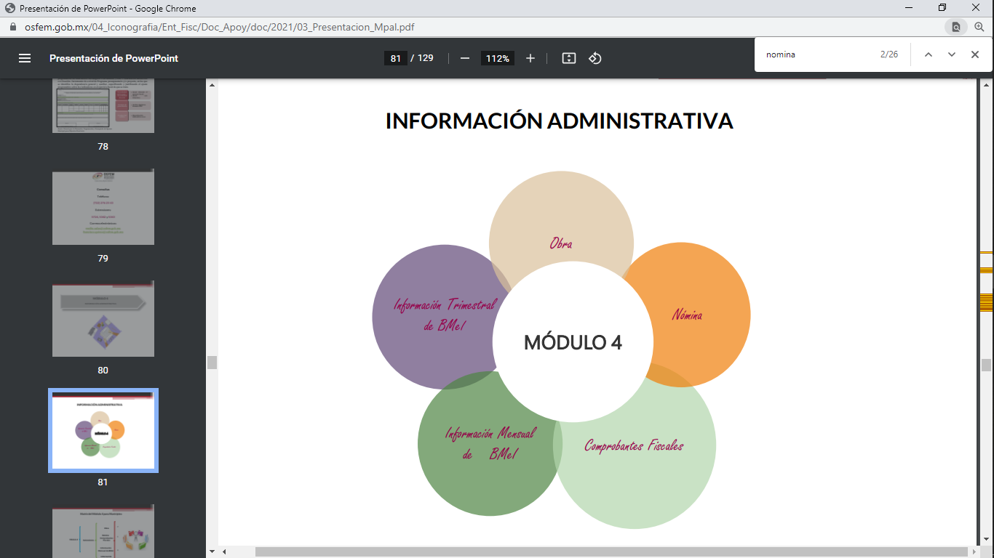

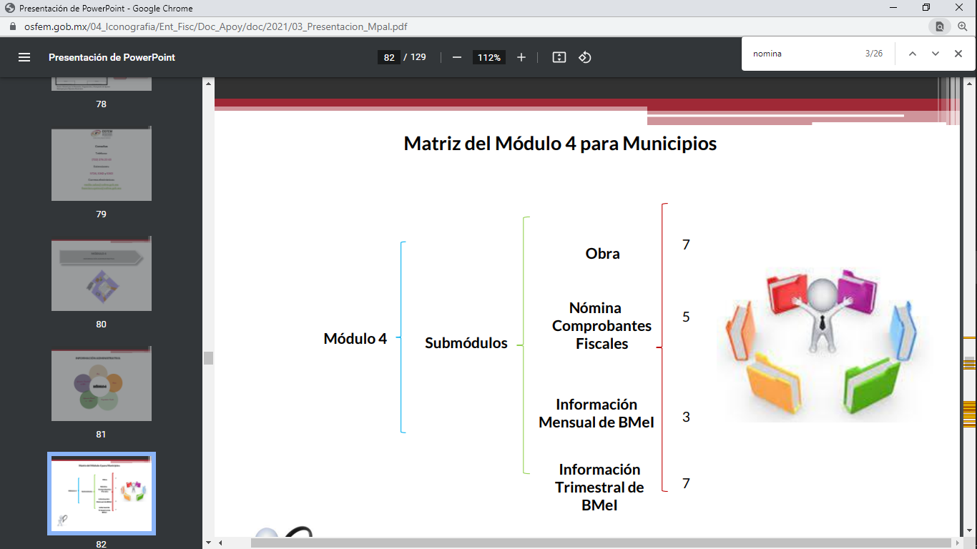

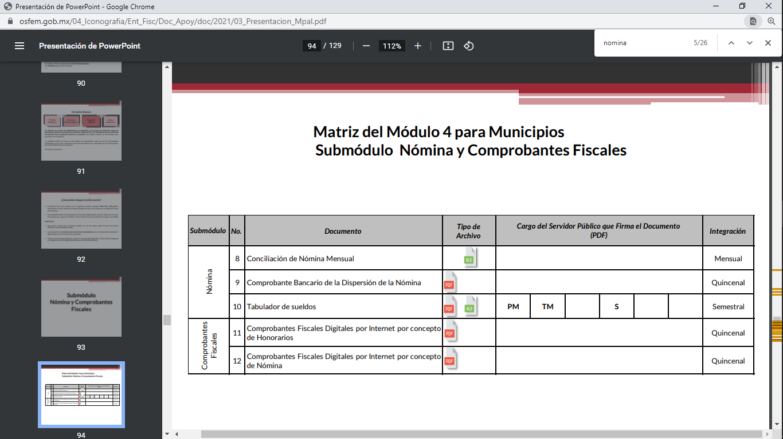

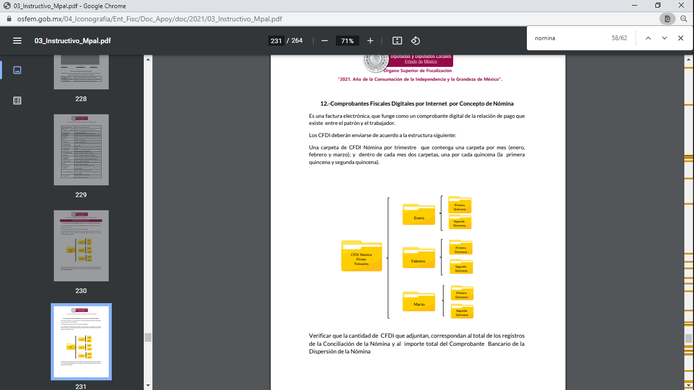

En observancia a las imágenes anteriores, se acredita que el SUJETO OBLIGADO, debió generar la información relativa a los Comprobantes Fiscales Digitales por Internet por concepto de nómina (CDFI); de manera quincenal y remitirla de manera trimestral al Órgano Superior de Fiscalización del Estado de México, para su respectiva revisión y fiscalización.

En resumen, los recibos de nómina o Comprobantes Fiscales Digitales por Internet por concepto de nómina (CDFI), son el documento que contiene los recibos de nómina de todos los servidores públicos del ayuntamiento, y que es información que el SUJETO OBLIGADO, debió haber generado, administrado o poseído de acuerdo a lo establecido en el presente considerando; por lo que resulta procedente ordenar al SUJETO OBLIGADO su entrega salvaguardando los datos personales que contenga, de conformidad con el considerando quinto.

Además, de que la información que se ordena, es de interés general y de alcance público, puesto que la ciudadanía tiene derecho a saber cuál es el gasto ejercido para el pago de remuneraciones por servicios personales al realizar las funciones públicas; esto es, su acceso permite transparentar la aplicación de los recursos públicos que son otorgados para el cumplimiento de sus funciones, ello conforme a lo dispuesto por los artículos 7 y 23 de la Ley de Transparencia y Acceso a la Información Pública del Estado de México y Municipios, que establece como deber de los Sujetos Obligados el hacer pública toda la información respecto a los montos y nombres de las personas a quienes se entreguen recursos públicos y con ello transparentar la forma, términos, causas y finalidad en la disposición de esos recursos; precepto legal que es del tenor siguiente:

“Artículo 7. El Estado de México garantizará el efectivo acceso de toda persona a la información en posesión de cualquier entidad, autoridad, órgano y organismo de los poderes Ejecutivo, Legislativo y Judicial, órganos autónomos, partidos políticos, fideicomisos y fondos públicos, así como de cualquier persona física, jurídico colectiva o sindicato que reciba y ejerza recursos públicos o realice actos de autoridad en el ámbito de competencia del Estado de México y sus municipios.
Artículo 23. Son sujetos obligados a transparentar y permitir el acceso a su información y proteger los datos personales que obren en su poder:
(…)
IV. Los ayuntamientos y las dependencias, organismos, órganos y entidades de la administración municipal;
(…)
Los sujetos obligados deberán hacer pública toda aquella información relativa a los montos y las personas a quienes entreguen, por cualquier motivo, recursos públicos, así como los informes que dichas personas les entreguen sobre el uso y destino de dichos recursos.
Los servidores públicos deberán transparentar sus acciones así como garantizar y respetar el derecho de acceso a la información pública.” [Sic]

Sirve de sustento por analogía, para justificar la publicidad sobre los datos relativos a los montos por concepto de pago de las remuneraciones, los criterios 01/2003 y 02/2003 emitidos por el Comité de Acceso a la Información Pública y Protección de Datos Personales de la Suprema Corte de Justicia de la Nación que a continuación se citan:

“Criterio 01/2003.
INGRESOS DE LOS SERVIDORES PÚBLICOS. CONSTITUYEN INFORMACIÓN PÚBLICA AÚN Y CUANDO SU DIFUSIÓN PUEDE AFECTAR LA VIDA O LA SEGURIDAD DE AQUELLOS.
Si bien el artículo 13, fracción IV, de la Ley Federal de Transparencia y Acceso a la información Pública Gubernamental establece que debe clasificarse como información confidencial la que conste en expedientes administrativos cuya difusión pueda poner en riesgo la vida, la seguridad o la salud de cualquier persona, debe reconocerse que aun y cuando en ese supuesto podría encuadrar la relativa a las percepciones ordinarias y extraordinaria de los servidores públicos, ello no obsta para reconocer que el legislador estableció en el artículo 7 de ese mismo ordenamiento que la referida información, como una obligación de trasparencia, deben publicarse en medios remotos o locales de comunicación electrónica, lo que se sustenta en el hecho de que el monto de todos los ingresos que recibe un servidor público por desarrollar las labores que les son encomendadas con motivo del desempeño del cargo respecto. Constituyen información pública, en tanto que se trata de erogaciones que realiza un órgano del Estado en base con los recursos que encuentran su origen en mayor medida en las contribuciones aportados por los gobernados…”

“Criterio 02/2003.
INGRESOS DE LOS SERVIDORES PÚBLICOS, SON INFORMACIÓN PÚBLICA AÚN Y CUANDO CONSTITUYEN DATOS PERSONALES QUE SE REFIEREN AL PATRIMONIO DE AQUÉLLOS.
De la interpretación sistemática de lo previsto en los artículos 3º, fracción II; 7º, 9º y 18, fracción II, de la Ley Federal de Transparencia y Acceso a la Información Pública Gubernamental se advierte que no constituye información confidencial la relativa a los ingresos que reciben los servidores públicos, ya que aun y cuando se trata de datos personales relativos a su patrimonio, para su difusión no se requiere consentimiento de aquellos, lo que deriva del hecho de que en términos de los previsto en el citado ordenamiento deben ponerse a disposición del público a través de medios remotos o locales de comunicación electrónica, tanto el directorio de servidores públicos como las remuneraciones mensuales por puesto incluso el sistema de compensación…” [Sic]

Máxime, que se trata de una obligación de transparencia en términos de lo señalado por el artículo 92 fracción VIII de la Ley de Transparencia y Acceso a la Información Pública del Estado de México y Municipios vigente, que señala:

“Artículo 92. Los sujetos obligados deberán poner a disposición del público de manera permanente y actualizada de forma sencilla, precisa y entendible, en los respectivos medios electrónicos, de acuerdo con sus facultades, atribuciones, funciones u objeto social, según corresponda, la información, por lo menos, de los temas, documentos y políticas que a continuación se señalan:
…
VIII. La remuneración bruta y neta de todos los servidores públicos de base o de confianza, de todas las percepciones, incluyendo sueldos, prestaciones, gratificaciones, primas, comisiones, dietas, bonos, estímulos, ingresos y sistemas de compensación, señalando la periodicidad de dicha remuneración;

Por consiguiente, lo procede es ordenar los recibos de nómina de todos los servidores públicos del ayuntamiento Atlacomulco, de la primera quincena del mes de junio del año 2022, en versión pública en términos de lo señalado por el considerando quinto del presente fallo.

Quinto. Versión Pública. Para la entrega de la información, en razón de que el derecho de acceso a la información pública no es absoluto, sino que encuentra como excepciones que la información sobre la cual se peticiona el acceso, sea o contenga datos que deban ser clasificados en los términos que la misma Ley de la Materia señala, el SUJETO OBLIGADO tendrá que hacer la elaboración de una versión pública de los documentos que vaya entregar para dar cumplimiento a esta resolución, a fin de satisfacer el derecho de acceso a la información pública de la recurrente sin menoscabar el derecho a la protección de los datos personales de terceros, lo anterior, de conformidad a lo que señalan los artículos 3, fracciones IX, XX, XXXII, XLV; 6, 137 y 143 fracción I, de la Ley de Transparencia y Acceso a la Información Pública del Estado de México y Municipios vigente, los cuales establecen lo siguiente:

“Artículo 3. Para los efectos de la presente Ley se entenderá por:…
XX. Información clasificada: Aquella considerada por la presente Ley como reservada o confidencial;
XXI. Información confidencial: Se considera como información confidencial los secretos bancario, fiduciario, industrial, comercial, fiscal, bursátil y postal, cuya titularidad corresponda a particulares, sujetos de derecho internacional o a sujetos obligados cuando no involucren el ejercicio de recursos públicos;
…
XXXIV. Prueba de interés público: Es el proceso de ponderación entre el beneficio que reporta dar a conocer la información confidencial solicitada contra el daño que su divulgación genera en los derechos de las personas, llevado a cabo por el Instituto en el ámbito de sus respectivas competencias
…
XLV. Versión pública: Documento en el que se elimine, suprime o borra la información clasificada como reservada o confidencial para permitir su acceso
Artículo 91. El acceso a la información pública será restringido excepcionalmente, cuando ésta sea clasificada como reservada o confidencial.
Artículo 122. La clasificación es el proceso mediante el cual el sujeto obligado determina que la información en su poder actualiza alguno de los supuestos de reserva o confidencialidad, de conformidad con lo dispuesto en el presente título.
Los supuestos de reserva o confidencialidad previstos en las leyes deberán ser acordes con las bases, principios y disposiciones establecidos en la Ley General y, en ningún caso, podrán contravenirla.
Los titulares de las áreas de los sujetos obligados serán los responsables de clasificar la información, de conformidad con lo dispuesto en la presente Ley y demás disposiciones jurídicas aplicables
Artículo 135. Los lineamientos generales que se emitan al respecto en materia de clasificación de la información reservada y confidencial y, para la elaboración de versiones públicas, serán de observancia obligatoria para los sujetos obligados.
Artículo 137. Cuando un mismo medio, impreso o electrónico, contenga información pública y reservada o confidencial, la Unidad de Transparencia para efectos de atender una solicitud de información, deberán elaborar una versión pública en la que se testen las partes o secciones clasificadas, indicando su contenido de manera genérica y fundando y motivando su clasificación.”
Artículo 143. Para los efectos de esta Ley se considera información confidencial, la clasificada como tal, de manera permanente, por su naturaleza, cuando:
I. Se refiera a la información privada y los datos personales concernientes a una persona física o jurídica colectiva identificada o identificable;
II. Los secretos bancario, fiduciario, industrial, comercial, fiscal, bursátil y postal, cuya titularidad corresponda a particulares, sujetos de derecho internacional o a sujetos obligados cuando no involucren el ejercicio de recursos públicos; y
III. La que presenten los particulares a los sujetos obligados, de conformidad con lo dispuesto por las leyes o los tratados internacionales.
La información confidencial no estará sujeta a temporalidad alguna y sólo podrán tener acceso a ella los titulares de la misma, sus representantes y los servidores públicos facultados para ello.
No se considerará confidencial la información que se encuentre en los registros públicos o en fuentes de acceso público, ni tampoco la que sea considerada por la presente ley como información pública.
Artículo 147. Para que los sujetos obligados puedan permitir el acceso a información confidencial requieren obtener el consentimiento de los particulares titulares de la información.
Artículo 148. No se requerirá el consentimiento del titular de la información confidencial cuando:
I. La información se encuentre en registros públicos o fuentes de acceso público;
II. Por Ley tenga el carácter de pública;
III. Exista una orden judicial;
IV. Por razones de seguridad pública, o para proteger los derechos de terceros, se requiera su publicación; o
V. Cuando se transmita entre sujetos obligados y entre éstos y los sujetos de derecho internacional, en términos de los tratados y los acuerdos interinstitucionales, siempre y cuando la información se utilice para el ejercicio de facultades propias de los mismos. Para efectos de la fracción I del presente artículo, deberá sujetarse a lo previsto en las disposiciones jurídicas aplicables.
Para efectos de la fracción IV del presente artículo, el Instituto deberá aplicar la prueba de interés público. Además, se deberá corroborar una conexión patente entre la información confidencial y un tema de interés público y la proporcionalidad entre la invasión a la intimidad ocasionada por la divulgación de la información confidencial y el interés público de la información.
Artículo 149. El acuerdo que clasifique la información como confidencial deberá contener un razonamiento lógico en el que demuestre que la información se encuentra en alguna o algunas de las hipótesis previstas en la presente Ley.” (Sic)

De los artículos transcritos anteriormente, se observan las excepciones que tiene el derecho de acceso a la información pública, respecto a algunos tipos de información, lo cual restringe su acceso, precisando de manera clara las hipótesis que dan lugar a clasificar la información, la cual puede ser de dos maneras: Reservada o Confidencial.

En otras palabras, la información confidencial será cuando por su naturaleza, contenga datos personales concernientes a una persona física o jurídico colectiva identificada o identificable, los secretos bancario, fiduciario, industrial, comercial, fiscal, bursátil y postal, cuya titularidad corresponda a particulares, sujetos de derecho internacional o a Sujetos Obligados cuando no involucren el ejercicio de recursos públicos y la que presenten los particulares a los Sujetos Obligados, de conformidad con lo dispuesto por las leyes o los tratados internacionales.

De igual forma, para el caso de la información confidencial se aprecia, que se establece un procedimiento para clasificar la información como confidencial, mediante el cual se fundamentará y motivará la necesidad de clasificar la información, en el que se precisen los motivos que obliguen a la clasificación; lo que se consolida con lo señalado por el artículo 168 de la Ley en la Materia, que señala:

“Artículo 168. En caso de que los sujetos obligados consideren que los documentos o la información deban ser clasificados, se sujetará a lo siguiente:
I. El Área deberá remitir la solicitud, así como un escrito en el que funde y motive la clasificación al Comité de Transparencia, mismo que deberá resolver para:
a) Confirmar la clasificación;
b) Modificar la clasificación y otorgar total o parcialmente el acceso a la información; y c) Revocar la clasificación y conceder el acceso a la información.
II. El Comité de Transparencia podrá tener acceso a la información que esté en poder del Área correspondiente, de la cual se haya solicitado su clasificación; y
III. La resolución del Comité de Transparencia será notificada al interesado en el plazo de respuesta a la solicitud que establece esta Ley.” (Sic)

De los preceptos anteriores se desprende que cuando un documento que vaya a ser entregado vía acceso a la información pública, contenga tanto información de interés público como información que debe ser clasificada, se hará la entrega del mismo, testando las secciones o datos que deban ser clasificados; por ende el SUJETO OBLIGADO deberá proceder a testar los datos personales que se encuentren contenidos en los documentos a entregar por parte del SUJETO OBLIGADO para satisfacer el derecho de acceso a la información pública de la recurrente, esto es, los datos concernientes a una persona identificada o identificable, o aquellos datos que tengan el carácter de sensibles, es decir los que afectan la esfera más íntima de su titular o cuya utilización indebida pueda dar origen a discriminación o conlleven un riesgo grave para aquel de acuerdo a lo que señala la fracción XII del artículo 4 de la Ley de Protección de Datos Personales en Posesión de Sujetos Obligados del Estado de México.

En el caso específico, es criterio reiterado de este Instituto que además de los datos especificados en la Ley de Transparencia y Acceso a la Información Pública del Estado de México y Municipios, se consideran confidenciales y por tanto deben testarse al momento de la elaboración de versiones públicas el Registro Federal de Contribuyentes (RFC), la Clave Única de Registro de Población (CURP) y la Clave de cualquier tipo de seguridad social (ISSEMYM, u otros), así como, los préstamos o descuentos que se le hagan a la persona y que no tengan relación con los impuestos o la cuota por seguridad social, así el número de empleado, así como de ser el caso, el folio fiscal, la cadena original, los códigos bidimensionales o códigos QR, y cualquier información de carácter fiscal, bajo las siguientes consideraciones.
En cuanto al RFC, este constituye un dato personal, ya que para su obtención es necesario acreditar ante la autoridad fiscal previamente la identidad de la persona, su fecha de nacimiento, entre otros aspectos.
Ahora bien, las personas físicas tramitan su inscripción en el registro con el propósito de realizar —mediante esa clave de identificación— operaciones o actividades de naturaleza fiscal, la cual, les permite hacerse identificables respecto de una situación fiscal determinada.
Lo anterior es compartido por el Instituto Nacional de Transparencia, Acceso a la Información y Protección de Datos (INAI) a través del Criterio 19/17, el cual es del tenor literal siguiente:
“Registro Federal de Contribuyentes (RFC) de personas físicas. El RFC es una clave de carácter fiscal, única e irrepetible, que permite identificar al titular, su edad y fecha de nacimiento, por lo que es un dato personal de carácter confidencial.” (Sic)
Así, el RFC se vincula al nombre de su titular y permite identificar la edad de la persona, su fecha de nacimiento, así como su homoclave, la cual es única e irrepetible y determina la identificación de dicha persona para efectos fiscales, por lo que constituye un dato personal que concierne a una persona física identificada e identificable en términos de los artículos 3, fracción IX de la Ley de Transparencia y Acceso a la Información Pública del Estado de México y Municipios y 4 fracción VII de la Ley de Protección de Datos Personales del Estado de México.
En cuanto al CURP, en virtud de que éste se integra por datos personales que únicamente le conciernen a un particular como son su fecha de nacimiento, su nombre, sus apellidos y su lugar de nacimiento; información que permite distinguirlo del resto de los habitantes, se considera que es de carácter confidencial.
Argumento que es compartido por el Instituto Nacional de Transparencia, Acceso a la Información y Protección de Datos (INAI), conforme al criterio número 18/17, el cual refiere:
“Clave Única de Registro de Población (CURP). La Clave Única de Registro de Población se integra por datos personales que sólo conciernen al particular titular de la misma, como lo son su nombre, apellidos, fecha de nacimiento, lugar de nacimiento y sexo. Dichos datos, constituyen información que distingue plenamente a una persona física del resto de los habitantes del país, por lo que la CURP está considerada como información confidencial.” (Sic)
Por otra parte y respecto a la clave de seguridad social y en su caso clave o número del servidor público –trabajador-, en virtud de que su divulgación no aporta a la transparencia o a la rendición de cuentas y sí provoca una transgresión a la vida privada e intimidad de la persona, esta información también resulta ser de carácter confidencial; siendo aplicable como orientador el criterio número 15/10 emitido por el entonces Instituto Federal de Transparencia y Acceso a la Información (INAI, cuyo texto y sentido literal es el siguiente:
“El número de ficha de identificación única de los trabajadores es información de carácter confidencial. En los casos en que el número de trabajador o ficha de identificación única constituya un elemento por medio del cual los trabajadores puedan acceder a un sistema de datos o información de la dependencia o entidad, para hacer uso de diversos servicios, como la presentación de consultas relacionadas con su situación laboral particular, dicha información es susceptible de clasificarse con el carácter de confidencial, en términos de lo establecido en el artículo 18, fracción II de la Ley Federal de Transparencia y Acceso a la Información Pública Gubernamental, en virtud de que a través de la misma es posible conocer información personal de su titular.” (Sic)
Respecto de los préstamos o descuentos de carácter personal, éstos no deben tener relación con la prestación del servicio; es decir, son confidenciales los préstamos o descuentos que se le hagan a la persona en los que no se involucren instituciones públicas, en virtud de no favorecer en la transparencia y rendición de cuentas, sino, por el contrario, con ello se violentaría la protección de información confidencial, porque incide en la intimidad de un individuo identificado.
Por cuanto hace a las deducciones, para entender los límites y alcances de esta restricción, es oportuno recurrir al artículo 84 de la Ley del Trabajo de los Servidores Públicos del Estado y Municipios:
“ARTÍCULO 84. Sólo podrán hacerse retenciones, descuentos o deducciones al sueldo de los servidores públicos por concepto de:
I. Gravámenes fiscales relacionados con el sueldo;
II. Deudas contraídas con las instituciones públicas o dependencias por concepto de anticipos de sueldo, pagos hechos con exceso, errores o pérdidas debidamente comprobados;
III. Cuotas sindicales;
IV. Cuotas de aportación a fondos para la constitución de cooperativas y de cajas de ahorro, siempre que el servidor público hubiese manifestado previamente, de manera expresa, su conformidad;
V. Descuentos ordenados por el Instituto de Seguridad Social del Estado de México y Municipios, con motivo de cuotas y obligaciones contraídas con éste por los servidores públicos;
VI. Obligaciones a cargo del servidor público con las que haya consentido, derivadas de la adquisición o del uso de habitaciones consideradas como de interés social;
VII. Faltas de puntualidad o de asistencia injustificadas;
VIII. Pensiones alimenticias ordenadas por la autoridad judicial; o
IX. Cualquier otro convenido con instituciones de servicios y aceptado por el servidor público.
El monto total de las retenciones, descuentos o deducciones no podrá exceder del 30% de la remuneración total, excepto en los casos a que se refieren las fracciones IV, V y VI de este artículo, en que podrán ser de hasta el 50%, salvo en los casos en que se demuestre que el crédito se concedió con base en los ingresos familiares para hacer posible el derecho constitucional a una vivienda digna, o se refieran a lo establecido en la fracción VIII de este artículo, en que se ajustará a lo determinado por la autoridad judicial.” (Sic)
Como se puede observar, la Ley del Trabajo de mérito establece claramente cuáles son esos descuentos o gravámenes que directamente se relacionan con las obligaciones adquiridas como servidores públicos y aquéllos que únicamente inciden en su vida privada. De este modo, descuentos por pensiones alimenticias o créditos adquiridos con instituciones privadas que no se relacionen con el gasto público, son información que debe clasificarse como confidencial.
En conclusión, los préstamos o descuentos de carácter personal, en virtud de no tener relación con la prestación del servicio y al no involucrar instituciones públicas, se consideran datos confidenciales.
De la información fiscal:
La Cadena Original es la secuencia de datos formada con la información contenida dentro de los comprobantes fiscales, entre los que podría encontrarse de manera enunciativa, más no limitativa, el RFC del receptor, es decir del servidor público. En dicho supuesto, la cadena original constituiría información que únicamente atañe al contribuyente, siendo tarea del Sujeto Obligado analizar dicha circunstancia con la finalidad de proteger, de ser el caso, la información a través de su clasificación por actualizarse el supuesto de confidencialidad.
Los códigos bidimensionales o códigos QR, al corresponder a barras en dos dimensiones que, al igual que los códigos de barras o códigos unidimensionales, son utilizados para almacenar diversos tipos de datos de manera codificada, los cuales a través de lectores que pueden ser obtenidos por cualquier persona, pueden contener datos personales, no susceptibles de conocimiento público, debiendo el Sujeto Obligado analizar dicha circunstancia con la finalidad de determinar si se actualiza algún supuesto de confidencialidad.
En tal sentido, si derivado del análisis efectuado por Sujeto Obligado en el presente caso, se desprende que, de la información fiscal contenida en los comprobantes fiscales digitales por internet, tales como cadenas, sellos digitales y/o códigos bidimensionales, se pueden obtener datos personales como el Registro Federal de Contribuyentes, la Clave Única del Registro de Población, entre otros no susceptibles de conocimiento público que, de difundirse, pudieran hacer identificable a una persona, deberá clasificarla como confidencial, de manera fundada y motivada en términos del artículo 143, fracción I de la Ley de Transparencia y Acceso a la Información Pública del Estado de México y Municipios.
En ese contexto, la clasificación de la información no opera con la simple supresión de datos que se haga en los documentos de que se trate o con la simple decisión que tome el Servidor Público Habilitado o el Responsable de la Unidad de Transparencia del Sujeto Obligado, sino que ello deberá realizarse en términos de lo que disponen los artículos 49 fracción VIII, 53, fracción X y 59, fracción V, de la Ley en consulta, cuyo sentido literal es el siguiente:

“Artículo 49. Los Comités de Transparencia tendrán las siguientes atribuciones:
VIII. Aprobar, modificar o revocar la clasificación de la información…”
“Artículo 53. Las Unidades de Transparencia tendrán las siguientes funciones:
X. Presentar ante el Comité, el proyecto de clasificación de información…”
“Artículo 59. Los servidores públicos habilitados tendrán las funciones siguientes:
V. Integrar y presentar al responsable de la Unidad de Transparencia la propuesta de clasificación de información, la cual tendrá los fundamentos y argumentos en que se basa dicha propuesta…”(Sic)

Denotándose de dichos elementos normativos que el determinar la clasificación de la información es un trabajo en conjunto tanto de los Servidores Públicos Habilitados, de las Unidades de Transparencia y del Comité de Transparencia del SUJETO OBLIGADO, teniendo el deber los primeros de ellos de presentar ante la Unidad de Transparencia la propuesta de la clasificación de la información, para que luego ésta presente ante al Comité de Transparencia de así resultar procedente el proyecto de clasificación de la información y finalmente sea éste último quien apruebe, modifique o revoque la clasificación de la información solicitada.

Para lo cual, a su vez en el caso de información de carácter confidencial, se debe atender a lo que señala el artículo 149 de la Ley de Transparencia Local vigente, que se lee como sigue:

“Artículo 149. El acuerdo que clasifique la información como confidencial deberá contener un razonamiento lógico en el que demuestre que la información se encuentra en alguna o algunas de las hipótesis previstas en la presente Ley.” (Sic)

Es decir, el SUJETO OBLIGADO a través de su Comité de Transparencia, deberá elaborar acuerdo que contenga un razonamiento lógico con el que se demuestre que la información que se testa de las versiones públicas que se sirva elaborar, encuadra en alguna de las hipótesis que contempla la Ley de la Materia en su artículo 143; ya que de lo contrario, se crearía la incertidumbre jurídica en relación a si lo entregado es formalmente una versión pública, o un documento ilegible, incompleto o tachado; en otras palabras si no se exponen de manera puntual las razones de la versión pública de la documentación entregada se estaría violentando el derecho de acceso a la información de la parte solicitante.

Al respecto, se destaca que la versión pública que elabore el SUJETO OBLIGADO debe cumplir con las formalidades exigidas en la Ley; es decir, resulta necesario que el Comité de Transparencia del SUJETO OBLIGADO emita el Acuerdo de Clasificación correspondiente debidamente fundado y motivado, que sustente la versión pública, el cual deberá cumplir cabalmente con las formalidades previstas en el artículo 137 de la Ley de Transparencia y Acceso a la Información Pública del Estado de México y Municipios, ya expuesto; así como con los numerales aplicables de los LINEAMIENTOS GENERALES EN MATERIA DE CLASIFICACIÓN Y DESCLASIFICACIÓN DE LA INFORMACIÓN, ASÍ COMO PARA LA ELABORACIÓN DE VERSIONES PÚBLICAS, publicados en el Diario Oficial de la Federación en fecha quince de abril del año dos mil dieciséis, mediante Acuerdo del Consejo Nacional del Sistema Nacional de Transparencia, Acceso a la Información Pública y Protección de Datos Personales, que señalan:

“Lineamientos Generales en materia de Clasificación y Desclasificación de la Información, así como para la elaboración de Versiones Públicas
“Segundo.- Para efectos de los presentes Lineamientos Generales, se entenderá por:
XVIII. Versión pública: El documento a partir del que se otorga acceso a la información, en el que se testan partes o secciones clasificadas, indicando el contenido de éstas de manera genérica, fundando y motivando la reserva o confidencialidad, a través de la resolución que para tal efecto emita el Comité de Transparencia.
Cuarto. Para clasificar la información como reservada o confidencial, de manera total o parcial, el titular del área del sujeto obligado deberá atender lo dispuesto por el Título Sexto de la Ley General, en relación con las disposiciones contenidas en los presentes lineamientos, así como en aquellas disposiciones legales aplicables a la materia en el ámbito de sus respectivas competencias, en tanto estas últimas no contravengan lo dispuesto en la Ley General.
Los sujetos obligados deberán aplicar, de manera estricta, las excepciones al derecho de acceso a la información y sólo podrán invocarlas cuando acrediten su procedencia.
Quinto. La carga de la prueba para justificar toda negativa de acceso a la información, por actualizarse cualquiera de los supuestos de clasificación previstos en la Ley General, la Ley Federal y leyes estatales, corresponderá a los sujetos obligados, por lo que deberán fundar y motivar debidamente la clasificación de la información ante una solicitud de acceso o al momento en que generen versiones públicas para dar cumplimiento a las obligaciones de transparencia, observando lo dispuesto en la Ley General y las demás disposiciones aplicables en la materia.
Sexto. Los sujetos obligados no podrán emitir acuerdos de carácter general ni particular que clasifiquen documentos o expedientes como reservados, ni clasificar documentos antes de que se genere la información o cuando éstos no obren en sus archivos.
La clasificación de información se realizará conforme a un análisis caso por caso, mediante la aplicación de la prueba de daño y de interés público.
Séptimo. La clasificación de la información se llevará a cabo en el momento en que:
I. Se reciba una solicitud de acceso a la información;
II. Se determine mediante resolución de autoridad competente, o
III. Se generen versiones públicas para dar cumplimiento a las obligaciones de transparencia previstas en la Ley General, la Ley Federal y las correspondientes de las entidades federativas.
Los titulares de las áreas deberán revisar la clasificación al momento de la recepción de una solicitud de acceso a la información, para verificar si encuadra en una causal de reserva o de confidencialidad.
Octavo. Para fundar la clasificación de la información se debe señalar el artículo, fracción, inciso, párrafo o numeral de la ley o tratado internacional suscrito por el Estado mexicano que expresamente le otorga el carácter de reservada o confidencial.
Para motivar la clasificación se deberán señalar las razones o circunstancias especiales que lo llevaron a concluir que el caso particular se ajusta al supuesto previsto por la norma legal invocada como fundamento.
En caso de referirse a información reservada, la motivación de la clasificación también deberá comprender las circunstancias que justifican el establecimiento de determinado plazo de reserva.
Tratándose de información clasificada como confidencial respecto de la cual se haya determinado su conservación permanente por tener valor histórico, ésta conservará tal carácter de conformidad con la normativa aplicable en materia de archivos.
Los documentos contenidos en los archivos históricos y los identificados como históricos confidenciales no serán susceptibles de clasificación como reservados.
Noveno. En los casos en que se solicite un documento o expediente que contenga partes o secciones clasificadas, los titulares de las áreas deberán elaborar una versión pública fundando y motivando la clasificación de las partes o secciones que se testen, siguiendo los procedimientos establecidos en el Capítulo IX de los presentes lineamientos.
Décimo. Los titulares de las áreas, deberán tener conocimiento y llevar un registro del personal que, por la naturaleza de sus atribuciones, tenga acceso a los documentos clasificados. Asimismo, deberán asegurarse de que dicho personal cuente con los conocimientos técnicos y legales que le permitan manejar adecuadamente la información clasificada, en los términos de los Lineamientos para la Organización y Conservación de Archivos.
En ausencia de los titulares de las áreas, la información será clasificada o desclasificada por la persona que lo supla, en términos de la normativa que rija la actuación del sujeto obligado.
Décimo primero. En el intercambio de información entre sujetos obligados para el ejercicio de sus atribuciones, los documentos que se encuentren clasificados deberán llevar la leyenda correspondiente de conformidad con lo dispuesto en el Capítulo VIII de los presentes lineamientos.
[…]
CAPÍTULO VIII
DE LA LEYENDA DE CLASIFICACIÓN
Quincuagésimo. Los titulares de las áreas de los sujetos obligados podrán utilizar los formatos contenidos en el presente Capítulo como modelo para señalar la clasificación de documentos o expedientes, sin perjuicio de que establezcan los propios.
[…]
Quincuagésimo tercero. El formato para señalar la clasificación parcial de un documento, es el siguiente:
 | Concepto | Dónde:
Sello oficial o logotipo del sujeto obligado | Fecha de clasificación | Se anotará la fecha en la que el Comité de Transparencia confirmó la clasificación del documento, en su caso.
Sello oficial o logotipo del sujeto obligado | Área | Se señalará el nombre del área del cual es titular quien clasifica.
Sello oficial o logotipo del sujeto obligado | Información reservada | Se indicarán, en su caso, las partes o páginas del documento que se clasifican como reservadas. Si el documento fuera reservado en su totalidad, se anotarán todas las páginas que lo conforman. Si el documento no contiene información reservada, se tachará este apartado.
Sello oficial o logotipo del sujeto obligado | Periodo de reserva | Se anotará el número de años o meses por los que se mantendrá el documento o las partes del mismo como reservado.
Sello oficial o logotipo del sujeto obligado | Fundamento legal | Se señalará el nombre del ordenamiento, el o los artículos, fracción(es), párrafo(s) con base en los cuales se sustente la reserva.
Sello oficial o logotipo del sujeto obligado | Ampliación del periodo de reserva | En caso de haber solicitado la ampliación del periodo de reserva originalmente establecido, se deberá anotar el número de años o meses por los que se amplía la reserva.
Sello oficial o logotipo del sujeto obligado | Confidencial | Se indicarán, en su caso, las partes o páginas del documento que se clasifica como confidencial. Si el documento fuera confidencial en su totalidad, se anotarán todas las páginas que lo conforman. Si el documento no contiene información confidencial, se tachará este apartado.
Sello oficial o logotipo del sujeto obligado | Fundamento legal | Se señalará el nombre del ordenamiento, el o los artículos, fracción(es), párrafo(s) con base en los cuales se sustente la confidencialidad.
Sello oficial o logotipo del sujeto obligado | Rúbrica del titular del área | Rúbrica autógrafa de quien clasifica.
Sello oficial o logotipo del sujeto obligado | Fecha de desclasificación | Se anotará la fecha en que se desclasifica el documento.
Sello oficial o logotipo del sujeto obligado | Rúbrica y cargo del servidor público | Rúbrica autógrafa de quien desclasifica.

Efectivamente, cuando se clasifica información como confidencial es importante someterlo al Comité de Transparencia, quien debe confirmar, modificar o revocar la clasificación.

Por lo tanto, la entrega de documentos en su versión pública debe acompañarse necesariamente del Acuerdo del Comité de Transparencia que la sustente, en el que se expongan los fundamentos y razonamientos que llevaron al SUJETO OBLIGADO a testar, suprimir o eliminar datos de dicho soporte documental, ya que no hacerlo implica que lo entregado no es legal ni formalmente una versión pública, sino más bien una documentación ilegible, incompleta o tachada; pues no señalar las razones por las que no se aprecian determinados datos -ya sea porque se testan o suprimen- deja al solicitante en estado de incertidumbre, al no conocer o comprender porque no aparecen en la documentación respectiva, es decir, si no se exponen de manera puntual las razones de ello se estaría violentando desde un inicio el derecho de acceso a la información del solicitante, por lo que el acuerdo respectivo, deberá hacerse del conocimiento del RECURRENTE.

De este modo, como ha sido señalado en la presente resolución, en armonía entre los principios constitucionales de máxima publicidad y de protección de datos personales, la Ley de Transparencia y Acceso a la Información Pública del Estado de México y Municipios permite la elaboración de versiones públicas en las que se suprima aquella información relacionada con la vida privada.

Por otro lado, derivado de la información que se ordena entregar pudiera existir información de la Dirección de Seguridad Pública del Ayuntamiento o su equivalente, la cual ponga en riesgo los integrantes de las corporaciones policiacas, esto es así derivado de las funciones encomendadas en términos del artículo 21 párrafo noveno de la Constitución Política de los Estados Unidos Mexicanos, de las cuales comprende la prevención de los delitos, investigación y persecución para hacerla efectiva, lo cual permite a esta Ponencia proteger los datos de los servidores públicos que integran dicha Dirección sólo por cuanto hace al nombre dejando intocable el rubro de percepciones que por su naturaleza conciernen a la ciudadanía por referirse a recursos de carácter público; circunstancia que en nada afecta al derecho tutelado por este Organismo Garante sino por el contrario también reafirma su compromiso con la rendición de cuentas del Estado y la protección a grupos vulnerables de acuerdo al cargo de seguridad Municipal, por lo que deberá testarse de igual manera sólo el nombre de los servidores públicos de la Policía Municipal que desempeñen funciones operativas.
Es importante mencionar que la causal de reserva antes señalada, puede ubicarse en los supuestos previstos por los artículos 140 fracción IV de la Ley de Transparencia y Acceso a la Información Pública del Estado de México y Municipios, que a su vez se vincula con la diversa del artículo 113 fracción V de la Ley General de Transparencia y Acceso a la Información Pública, así como los requisitos previstos por los numerales Vigésimo tercero y Trigésimo tercero, de los Lineamientos generales en materia de clasificación y desclasificación de la información, así como para la elaboración de versiones públicas, al aplicar la prueba de daño correspondiente.
Como se ha referido es procedente la clasificación de la información como reservada, con el fin de no poner en riesgo su vida, salud y seguridad, dado que los hace identificables, y para no comprometer el cumplimiento de los objetivos en materia de seguridad pública, o bien, la consecución de la investigación de probables hechos delictivos y/o faltas administrativas; así como evitar que células delictivas neutralizar las acciones en materia de seguridad pública para la preservación del orden y la paz pública, por lo que, no se trata de una medida desproporcional, ni excesiva.
En ese entendido, la leyenda de clasificación que se genere, deberá establecer ambos supuestos de clasificación: reserva y confidencialidad, en congruencia con los requisitos establecidos en los lineamientos citados.
En este marco, cabe señalar que, si bien es cierto este Instituto de Transparencia, Acceso a la Información Pública y Protección de Datos Personales del Estado de México y Municipios tiene la misión de garantizar el derecho de acceso a la información pública de los particulares; también lo es que debe cuidar la protección de datos personales y sobre todo cuando traen implícito que se ponga en riesgo la vida o integridad de una persona, resulta necesario traer por analogía, el criterio de interpretación histórico 06/09, emitido por el entonces Instituto Federal de Acceso a la Información y Protección de Datos ahora Instituto Nacional de Transparencia, Acceso a la Información y Protección de Datos Personales, INAI, que establece lo siguiente:
“Nombres de servidores públicos dedicados a actividades en materia de seguridad, por excepción pueden considerarse información reservada. De conformidad con el artículo 7, fracciones I y III de la Ley Federal de Transparencia y Acceso a la Información Pública Gubernamental el nombre de los servidores públicos es información de naturaleza pública. No obstante lo anterior, el mismo precepto establece la posibilidad de que existan excepciones a las obligaciones ahí establecidas cuando la información actualice algunos de los supuestos de reserva o confidencialidad previstos en los artículos 13, 14 y 18 de la citada ley. En este sentido, se debe señalar que existen funciones a cargo de servidores públicos, tendientes a garantizar de manera directa la seguridad nacional y pública, a través de acciones preventivas y correctivas encaminadas a combatir a la delincuencia en sus diferentes manifestaciones. Así, es pertinente señalar que en el artículo 13, fracción I de la ley de referencia se establece que podrá clasificarse aquella información cuya difusión pueda comprometer la seguridad nacional y pública. En este orden de ideas, una de las formas en que la delincuencia puede llegar a poner en riesgo la seguridad del país es precisamente anulando, impidiendo u obstaculizando la actuación de los servidores públicos que realizan funciones de carácter operativo, mediante el conocimiento de dicha situación, por lo que la reserva de la relación de los nombres y las funciones que desempeñan los servidores públicos que prestan sus servicios en áreas de seguridad nacional o pública, puede llegar a constituirse en un componente fundamental en el esfuerzo que realiza el Estado Mexicano para garantizar la seguridad del país en sus diferentes vertientes.”(Sic)
De dicho criterio, se desprende que existen funciones a cargo de servidores públicos, tendentes a garantizar de manera directa la seguridad pública, a través de acciones preventivas y correctivas, encaminadas a combatir a la delincuencia en sus diferentes manifestaciones; por lo que, una forma en que la delincuencia puede llegar a poner en riesgo la seguridad del País, Estado y Municipio, anulando, impidiendo u obstaculizando la actuación de los servidores públicos que realizan funciones de carácter operativo.
Sirven de sustento a lo anterior las tesis jurisprudenciales emitidas por la Suprema corte de Justicia de la Nación, que son del literal siguiente:
“DERECHO A LA INFORMACIÓN. SU EJERCICIO SE ENCUENTRA LIMITADO TANTO POR LOS INTERESES NACIONALES Y DE LA SOCIEDAD, COMO POR LOS DERECHOS DE TERCEROS. El derecho a la información consagrado en la última parte del artículo 6o. de la Constitución Federal no es absoluto, sino que, como toda garantía, se halla sujeto a limitaciones o excepciones que se sustentan, fundamentalmente, en la protección de la seguridad nacional y en el respeto tanto a los intereses de la sociedad como a los derechos de los gobernados, limitaciones que, incluso, han dado origen a la figura jurídica del secreto de información que se conoce en la doctrina como "reserva de información" o "secreto burocrático". En estas condiciones, al encontrarse obligado el Estado, como sujeto pasivo de la citada garantía, a velar por dichos intereses, con apego a las normas constitucionales y legales, el mencionado derecho no puede ser garantizado indiscriminadamente, sino que el respeto a su ejercicio encuentra excepciones que lo regulan y a su vez lo garantizan, en atención a la materia a que se refiera; así, en cuanto a la seguridad nacional, se tienen normas que, por un lado, restringen el acceso a la información en esta materia, en razón de que su conocimiento público puede generar daños a los intereses nacionales y, por el otro, sancionan la inobservancia de esa reserva; por lo que hace al interés social, se cuenta con normas que tienden a proteger la averiguación de los delitos, la salud y la moral públicas, mientras que por lo que respecta a la protección de la persona existen normas que protegen el derecho a la vida o a la privacidad de los gobernados.”
“TRANSPARENCIA Y ACCESO A LA INFORMACIÓN PÚBLICA GUBERNAMENTAL. EL ARTÍCULO 14, FRACCIÓN I, DE LA LEY FEDERAL RELATIVA, NO VIOLA LA GARANTÍA DE ACCESO A LA INFORMACIÓN. El Tribunal en Pleno de la Suprema Corte de Justicia de la Nación en la tesis P. LX/2000 de rubro: "DERECHO A LA INFORMACIÓN. SU EJERCICIO SE ENCUENTRA LIMITADO TANTO POR LOS INTERESES NACIONALES Y DE LA SOCIEDAD, COMO POR LOS DERECHOS DE TERCEROS.", publicada en el Semanario Judicial de la Federación y su Gaceta, Novena Época, Tomo XI, abril de 2000, página 74, estableció que el ejercicio del derecho a la información no es irrestricto, sino que tiene límites que se sustentan en la protección de la seguridad nacional y en el respeto a los intereses de la sociedad y a los derechos de los gobernados, en atención a la materia de que se trate. En ese sentido, el citado precepto, al remitir a diversas normas ordinarias que establezcan restricciones a la información, no viola la garantía de acceso a la información contenida en el artículo 6o. de la Constitución Política de los Estados Unidos Mexicanos, porque es jurídicamente adecuado que en las leyes reguladoras de cada materia, el legislador federal o local establezca las restricciones correspondientes y clasifique a determinados datos como confidenciales o reservados, con la condición de que tales límites atiendan a intereses públicos o de los particulares y encuentren justificación racional en función del bien jurídico a proteger, es decir, que exista proporcionalidad y congruencia entre el derecho fundamental de que se trata y la razón que motive la restricción legislativa correspondiente, la cual debe ser adecuada y necesaria para alcanzar el fin perseguido, de manera que las ventajas obtenidas con la reserva compensen el sacrificio que ésta implique para los titulares de la garantía individual mencionada o para la sociedad en general.”

Así, con fundamento en lo prescrito en los artículos 5 párrafos trigésimo, trigésimo primero y trigésimo segundo de la Constitución Política del Estado Libre y Soberano de México; 2, fracción II; 29, 36 fracciones I y II; 176, 178, 181, 185 y 186 fracción II de la Ley de Transparencia y Acceso a la Información Pública del Estado de México y Municipios, este Pleno:

- R E S U E L V E:
Primero. Resulta infundados los motivos de inconformidad aducidos por la RECURRENTE en los recursos de revisión 12729/INFOEM/IP/RR/2022 y 12733/INFOEM/IP/RR/2022; por lo que, en términos de los argumentos señalados en el Considerando Cuarto se CONFIRMAN las respuestas emitidas por el SUJETO OBLIGADO.
Segundo. Resultan fundados los motivos de inconformidad hechos valer por el RECURRENTE en los Recursos de Revisión 12730/INFOEM/IP/RR/2022, y 12734/INFOEM/IP/RR/2022; por lo que, en términos del considerando Cuarto de esta resolución, se MODIFICAN las respuestas emitidas por el SUJETO OBLIGADO.
Tercero. Resultan fundados los motivos de inconformidad hechos valer por el RECURRENTE en los Recursos de Revisión 12731/INFOEM/IP/RR/2022 y 13378/INFOEM/IP/RR/2022, por lo que, en términos del considerando Cuarto de esta resolución, se REVOCAN las respuestas emitidas por el SUJETO OBLIGADO.
Cuarto. Se ORDENA al SUJETO OBLIGADO a que, en términos del Considerando Cuarto y Quinto de la presente resolución, haga entrega vía SAIMEX, en versión pública de ser procedente, del documento o documentos en donde conste lo siguiente:
- En relación a la solicitud 00284/ATLACOM/IP/2022, los títulos profesionales, de aquellos servidores públicos que, de acuerdo a los currículos remitidos en respuesta, tengan una carrera profesional y postgrado de maestría.
- Los nombramientos de los mandos medios superiores, faltantes, en funciones al tres de junio del año dos mil veintidós.
- El acta de cabildo en donde fueron nombrados los Titulares de las Unidades Administrativas, faltantes, en funciones al tres de junio del año dos mil veintidós.
- El salario bruto y neto de los mandos medios y superiores vigente al mes de mayo del 2022.
- El nombre personal dado de baja y el monto de su liquidación, al tres de junio del año 2022.
- La información curricular de los Mando Medios y Superiores incluyendo el de la Presidenta Municipal, en funciones al tres de junio del año 2022.
- Las certificaciones de competencia laboral del Secretario, Tesorero, Director de Obras Públicas, Director de Desarrollo Económico, Director de Turismo o su equivalente, Coordinador General Municipal de Mejora Regulatoria, Ecología, Desarrollo Urbano, de Desarrollo Social, Director de Servicios Públicos, Titular de la Oficialía Mediadora-Conciliadora, Titular de la Oficialía Calificadora, Director de Seguridad Pública, Protección Civil, Bomberos y Movilidad, Contralor Municipal, Directora de Bienestar Social, Director de Gobierno y Director de Desarrollo Social, en funciones al tres de junio del año dos mil 2022.
- El presupuesto aprobado para el ejercicio 2022.
- La lista de proveedores vigente al tres de junio del año 2022.
- En relación a la solicitud 00267/ATLACOM/IP/2022, los títulos profesionales de los Directores y Coordinadores, faltantes, referidos en respuesta.
- Los recibos de nómina de todos los servidores públicos del ayuntamiento Atlacomulco, de la primera quincena del mes de junio del año 2022.
De ser procedente, debiendo emitir el Acuerdo del Comité de Transparencia de conformidad a la Ley de Transparencia y Acceso a la Información Pública del Estado de México y Municipios, en el que funde y motive las razones sobre los datos que se supriman o eliminen de los soportes documentales objeto de las versiones públicas que se formulen y se pongan a disposición del recurrente, mismo que igualmente hará de su conocimiento.

De ser el caso en el que el Sujeto Obligado no cuente con la información que se ordena en el punto 7, bastará que así se lo haga saber de manera fundada y motivada en términos de lo señalado por el segundo párrafo del artículo 19 de la Ley en la materia.
Para el caso de que la información ordenada en el punto “5”, se encuentre en trámite la conciliación y/o demanda respectiva, deberá hacer entrega del Acuerdo que emita el Comité de Transparencia en el que clasifique como información reservada, en términos de los artículos 49, fracción VIII, 129, 140 y 141 de la Ley de Transparencia y Acceso a la Información pública del Estado de México y Municipios; así mismo, deberá clasificar como confidencial el nombre de los titulares de las demandas por despido injustificado que se han interpuesto en contra del Ayuntamiento.
Quinto. Notifíquese vía SAIMEX, al Responsable de la Unidad de Transparencia del Sujeto Obligado la presente resolución, para que conforme al artículo 186, último párrafo y 189, párrafo segundo de la Ley de Transparencia y Acceso a la Información Pública del Estado de México y Municipios dé cumplimiento a lo ordenado dentro del plazo de diez días hábiles, debiendo informar a este Instituto en un plazo de tres días hábiles siguientes sobre el cumplimiento dado.

Sexto. Notifíquese, al RECURRENTE vía Sistema de Acceso a la Información Mexiquense (SAIMEX), la presente resolución, así como, que de conformidad con lo establecido en el artículo 196 de la Ley de Transparencia y Acceso a la Información Pública del Estado de México y Municipios, en caso de que considere que le causa algún perjuicio podrá impugnarla vía Juicio de Amparo en los términos de las leyes aplicables.
Séptimo. De conformidad con el artículo 198 de la Ley de Transparencia y Acceso a la Información Pública del Estado de México y Municipios, de considerarlo procedente, el SUJETO OBLIGADO de manera fundada y motivada, podrá solicitar una ampliación de plazo para el cumplimiento de la presente resolución
ASÍ LO RESUELVE, POR MAYORÍA DE VOTOS, EL PLENO DEL INSTITUTO DE TRANSPARENCIA, ACCESO A LA INFORMACIÓN PÚBLICA Y PROTECCIÓN DE DATOS PERSONALES DEL ESTADO DE MÉXICO Y MUNICIPIOS, CONFORMADO POR LOS COMISIONADOS JOSÉ MARTÍNEZ VILCHIS EMITIENDO VOTO PARTICULAR, MARÍA DEL ROSARIO MEJÍA AYALA, SHARON CRISTINA MORALES MARTÍNEZ EMITIENDO VOTO DISIDENTE, LUIS GUSTAVO PARRA NORIEGA EMITIENDO VOTO PARTICULAR Y GUADALUPE RAMÍREZ PEÑA EMITIENDO VOTO PARTICULAR; EN LA DÉCIMA SESIÓN ORDINARIA CELEBRADA EL QUINCE DE MARZO DEL DOS MIL VEINTITRÉS, ANTE EL SECRETARIO TÉCNICO DEL PLENO ALEXIS TAPIA RAMÍREZ.

“Artículo 13. El Instituto, en el ámbito de sus atribuciones, deberá suplir cualquier deficiencia para garantizar el ejercicio del derecho de acceso a la información.”(Sic)
Artículo 181.parrafo cuarto: Durante el procedimiento deberá aplicarse la suplencia de la queja a favor del recurrente, sin cambiar los hechos expuestos, asegurándose de que las partes puedan presentar, de manera oral o escrita, los argumentos que funden y motiven sus pretensiones
“Artículo 12. Quienes generen, recopilen, administren, manejen, procesen, archiven o conserven información pública serán responsables de la misma en los términos de las disposiciones jurídicas aplicables. Los sujetos obligados sólo proporcionarán la información pública que se les requiera y que obre en sus archivos y en el estado en que ésta se encuentre. La obligación de proporcionar información no comprende el procesamiento de la misma, ni el presentarla conforme al interés del solicitante; no estarán obligados a generarla, resumirla, efectuar cálculos o practicar investigaciones.
Artículo 23. Son sujetos obligados a transparentar y permitir el acceso a su información y proteger los datos personales que obren en su poder: (…) IV. Los ayuntamientos y las dependencias, organismos, órganos y entidades de la administración municipal;”
ARTÍCULO 94. La institución pública deberá dar aviso por escrito al servidor público de manera personal, de la fecha y causa o causas de la rescisión de la relación laboral. En caso de que exista imposibilidad comprobada de entregar el aviso, o que el servidor público se negare a recibirlo, la institución pública o dependencia, dentro de los cinco días hábiles siguientes a la fecha de la rescisión, deberá hacerlo del conocimiento del Tribunal o de la Sala, proporcionando a éste el último domicilio que tenga registrado y solicitando sea notificado el servidor público. La falta de aviso al servidor público, al Tribunal o a la Sala por sí sola bastará para considerar que el despido fue injustificado.
Cfr. Artículo 96 Ley del Trabajo de los Servidores Públicos del Estado de México y Municipios.
Certificación, disponible en http://ihaem.edomex.gob.mx/que_es la_certificacion.
https://www.osfem.gob.mx/04_Iconografia/Ent_Fisc/Doc_Apoy/Doc_Apoy.html

